
Заказчик: Администрация Солонецкого поселения
Нижнеудинского района Иркутской области

ПРОЕКТ ВНЕСЕНИЯ ИЗМЕНЕНИЙ
В ГЕНЕРАЛЬНЫЙ ПЛАН
СОЛОНЕЦКОГО СЕЛЬСКОГО ПОСЕЛЕНИЯ
НИЖНЕУДИНСКОГО РАЙОНА
ИРКУТСКОЙ ОБЛАСТИ

МАТЕРИАЛЫ ПО ОБОСНОВАНИЮ





Генеральный директор Е. А. Казакевич

Новосибирск
2023 г.

Оглавление
Список основных исполнителей 4
Состав проекта 5
Перечень сокращений 6
Введение 7
1. Сведения об утвержденных документах стратегического планирования, о национальных проектах, об инвестиционных программах субъектов естественных монополий, организаций коммунального комплекса, о решениях органов местного самоуправления, иных главных распорядителей средств соответствующих бюджетов, предусматривающих создание объектов местного значения 12
2. Обоснование выбранного варианта размещения объектов местного значения поселения, на основе анализа использования территорий поселения, возможных направлений развития этих территорий и прогнозируемых ограничений их использования, определяемых в том числе на основании сведений, документов, материалов, содержащихся в государственных информационных системах обеспечения градостроительной деятельности, федеральной государственной информационной системе территориального планирования, в том числе материалов и результатов инженерных изысканий, содержащихся в государственных информационных системах обеспечения градостроительной деятельности 17
2.1. Общие сведения о муниципальном образовании 17
2.2. Природные условия территории 18
2.2.1. Климат 18
2.2.2. Рельеф 19
2.2.3. Гидрография и ресурсы поверхностных вод 19
2.2.4. Инженерно-геологические условия 19
2.2.5. Месторождения полезных ископаемых 20
2.2.6. Почвы 22
2.2.7. Лесные ресурсы 22
2.2.8. Особо охраняемые природные территории 22
2.3. Комплексная оценка территории 23
2.3.1. Система расселения 23
2.3.2. Границы населенных пунктов. Сведения о наличии (или отсутствии) пересечений границ населенных пунктов с землями лесного фонда 25
2.3.3. Использование территории 26
2.3.4. Структура землепользования 28
2.3.5. Демографическая ситуация 31
2.3.6. Трудовой потенциал и занятость населения 35
2.3.7. Экономическая база развития поселения 36
2.3.8. Жилищный фонд 39
2.3.9. Учреждения и предприятия обслуживания населения 44
2.3.10. Транспортная инфраструктура 55
2.3.11. Инженерная инфраструктура 60
2.3.11.1. Водоснабжение 60
2.3.11.2. Водоотведение 63
2.3.11.3. Теплоснабжение 65
2.3.11.4. Электроснабжение 65
2.3.11.5. Связь 67
2.3.11.6. Газоснабжение 67
2.3.11.7. Трубопроводный транспорт 68
2.3.11.8. Инженерная защита от опасных геологических процессов 68
2.3.12. Объекты культурного наследия 69
2.3.13. Объекты государственной системы наблюдений за состоянием окружающей среды 71
2.3.14. Санитарная очистка 71
2.3.15. Места погребения 72
2.3.16. Объекты государственной ветеринарной службы 72
2.3.17. Зоны с особыми условиями использования территории 72
2.3.18. Экологическое состояние 83
3. Оценка возможного влияния планируемых для размещения объектов местного значения поселения на комплексное развитие этих территорий 94
4. Утвержденные документами территориального планирования Российской Федерации, документами территориального планирования субъекта Российской Федерации сведения о видах, назначении и наименованиях, планируемых для размещения на территориях поселения объектов федерального значения, объектов регионального значения, их основные характеристики, местоположение, характеристики зон с особыми условиями использования территорий в случае, если установление таких зон требуется в связи с размещением данных объектов, реквизиты указанных документов территориального планирования, а также обоснование выбранного варианта размещения данных объектов на основе анализа использования этих территорий, возможных направлений их развития и прогнозируемых ограничений их использования 95
5. Утвержденные документом территориального планирования муниципального района сведения о видах, назначении и наименованиях планируемых для размещения на территории поселения, входящего в состав муниципального района, объектов местного значения муниципального района, их основные характеристики, местоположение, характеристики зон с особыми условиями использования территорий в случае, если установление таких зон требуется в связи с размещением данных объектов, реквизиты указанного документа территориального планирования, а также обоснование выбранного варианта размещения данных объектов на основе анализа использования этих территорий, возможных направлений их развития и прогнозируемых ограничений их использования 96
6. Перечень и характеристика основных факторов риска возникновения чрезвычайных ситуаций природного и техногенного характера 96
6.1. Перечень источников ЧС природного характера на проектируемой территории, а также вблизи указанной территории 96
6.2. Перечень источников ЧС техногенного характера на проектируемой территории, а также вблизи указанной территории 99
6.3. Перечень возможных источников ЧС биолого-социального характера на проектируемой территории 104
6.4. Перечень мероприятий по обеспечению пожарной безопасности 105
7. Перечень земельных участков, которые включаются в границы населенных пунктов, входящих в состав муниципального образования, или исключаются из их границ, с указанием категорий земель, к которым планируется отнести эти земельные участки, и целей их планируемого использования 106
8. Сведения об утвержденных предметах охраны и границах территорий исторических поселений федерального значения и исторических поселений регионального значения 106
Технико-экономические показатели проекта 107
Приложения 109
Приложение 1 109
Приложение 2 110
Приложение 3 112
Приложение 4 113
Приложение 5 115

Состав проекта
№  п/п | Наименование карт | Стадия | № листа | Масштаб | Электронная версия проекта
Генеральный план содержит
 | Положение о территориальном планировании | - | - | - | docx,  pdf
 | Карта планируемого размещения объектов местного значения поселения | ГП | 1.1 | 1:25000 | MapInfo  (tab, wor), jpg
 | Карта планируемого размещения объектов местного значения поселения (с. Солнцы, д. Кушун, д. Чалоты) | ГП | 1.2 | 1:5000 | MapInfo  (tab, wor), jpg
 | Карта границ населенных пунктов (в том числе границ образуемых населенных пунктов), входящих в состав поселения | ГП | 2 | 1:5000 | MapInfo  (tab, wor), jpg
 | Карта функциональных зон поселения | ГП | 3.1 | 1:25000 | MapInfo  (tab, wor), jpg
 | Карта функциональных зон поселения (с. Солнцы, д. Кушун, д. Чалоты) | ГП | 3.2 | 1:5000 | MapInfo  (tab, wor), jpg
Материалы по обоснованию генерального плана в текстовой форме и в виде карт
Материалы по обоснованию генерального плана в текстовой форме
 | Материалы по обоснованию | - | - | - | docx,  pdf
Материалы по обоснованию генерального плана в виде карт
 | Карта положения Солонецкого поселения в структуре Нижнеудинского района Иркутской области | ГП | 4 | - | MapInfo  (tab, wor), jpg
 | Карта современного использования территории | ГП | 5.1 | 1:25000 | MapInfo  (tab, wor), jpg
 | Карта современного использования территории (с. Солнцы, д. Кушун, д. Чалоты) | ГП | 5.2 | 1:5000 | MapInfo  (tab, wor), jpg
 | Карта зон с особыми условиями использования территории | ГП | 6.1 | 1:25000 | MapInfo  (tab, wor), jpg
 | Карта зон с особыми условиями использования территории (с. Солнцы, д. Кушун, д. Чалоты) | ГП | 6.2 | 1:5000 | MapInfo  (tab, wor), jpg
 | Карта территорий, подверженных риску возникновения чрезвычайных ситуаций природного и техногенного характера | ГП | 7 | 1:25000 | MapInfo  (tab, wor), jpg
Перечень сокращений
ЕГРН – единый государственный реестр недвижимости;
ООПТ – особо охраняемые природные территории;
ТКО – твердые коммунальные отходы;
ЗОУИТ – зоны с особыми условиями использованиями территории;
СЗЗ – санитарно-защитная зона;
ОКН – объект культурного наследия;
СДК – сельский Дом культуры;
СК – сельский клуб;
с. – село;
д.- деревня.

Введение

Проект внесения изменений в генеральный план Слонецкого поселения Нижнеудинского района Иркутской области (далее – проект; генеральный план, Солонецкое поселение) выполнен АО «Институт перспективных технологий» на основании муниципального контракта с администрацией Солонецкого поселения Нижнеудинского района Иркутской области от 15.02.2023 № 10, в соответствии с техническим заданием (приложение № 1 к муниципальному контракту от 15.02.2023 № 10).
Генеральный план выполнен с учётом ранее разработанной градостроительной документации:
- схемы территориального планирования Российской Федерации в области федерального транспорта (железнодорожного, воздушного, морского, внутреннего водного, трубопроводного транспорта), утвержденной распоряжением Правительства Российской Федерации от 19.03.2013 № 384-р (далее – СТП РФ в области федерального транспорта);
- схемы территориального планирования Российской Федерации в области федерального транспорта (в части трубопроводного транспорта), утвержденной распоряжением Правительства Российской Федерации от 06.05.2015 № 816-р;
- схемы территориального планирования Российской Федерации в области энергетики, утвержденной Распоряжением Правительства Российской Федерации от 01.08.2016 № 1634-р;
- схемы территориального планирования Российской Федерации в области здравоохранения, утвержденной распоряжением Правительства Российской Федерации от 28.12.2012 № 2607-р);
- схемы территориального планирования Нижнеудинского района Иркутской области, утвержденной решением Думы муниципального района муниципального образования «Нижнеудинский район» № 34 от 30.04.2013 (внесение изменений 2022).

Методической базой разработки проекта являются Методические рекомендации по разработке проектов генеральных планов поселений и городских округов, утвержденные Приказом Минрегионразвития от 26 мая 2011 № 244.
Цели проекта:
– обеспечение устойчивого развития территории Солонецкого поселения Нижнеудинского района Иркутской области на основе территориального планирования;
– определение назначения территории поселения исходя из совокупности социальных, экономических, экологических и иных факторов в целях развития инженерной, транспортной и социальной инфраструктур для создания благоприятных условий жизнедеятельности.

Задачи проекта:
1. Определение перспективных направлений развития Солонецкого поселения с учетом социально-экономического развития, природно-климатических условий, прогнозируемой численности населения и сложившейся инженерно-транспортной инфраструктуры;
2. Установление функциональных зон и ограничений на использование территорий в этих зонах;
3. Определение местоположения на территории населенного пункта планируемых к размещению объектов местного значения, определение их основных характеристик и характеристик зон с особыми условиями использования территорий (в случае, если установление таких зон требуется в связи с размещением данных объектов);
4. Определение направлений и параметров развития инженерной, транспортной и социальной инфраструктур.
Подготовка генерального плана осуществлена применительно ко всей территории муниципального образования и содержит в соответствии со статьей 23 Градостроительного кодекса РФ следующие результаты работы: положение о территориальном планировании, карту границ населенных пунктов (в том числе границ образуемых населенных пунктов), входящих в состав поселения, карты планируемого размещения объектов местного значения, карту функциональных зон, материалы по обоснованию проекта.
В соответствии с Градостроительный кодекс Российской Федерации, принятым решением Государственной думы от 29.12.2004 № 190-ФЗ (ред. от 14.07.2022) генеральный план муниципального образования (городского поселения) утверждается на срок не менее, чем двадцать лет.
Исходный год проекта - 2023 год;
Первая очередь реализации проекта - 2033 год;
Расчетный срок реализации проекта – 2043 год.
Расчет требуемой мощности учреждений и предложения по размещению объектов социально-бытовой и культурной сферы, объектов транспортного и инженерного обустройства территории выполнены с учетом действующих нормативных документов СП 42.13330.2016 «Свод правил. Градостроительство. Планировка и застройка городских и сельских поселений. Актуализированная редакция СНиП 2.07.01-89*».
Проект выполнен в виде геоинформационной системы (ГИС) и с технической точки зрения представляет собой открытую компьютерную базу данных, позволяющую расширять массивы информации по различным тематическим направлениям, использовать ее для дальнейшего территориального мониторинга, а также для практической работы профильных подразделений администрации Солонецкого поселения Нижнеудинского района Иркутской области.
Реализация Положения о территориальном планировании генерального плана будет осуществляться путем выполнения мероприятий, предусматриваемых программами, которые разрабатываются и утверждаются администрацией поселения за счет средств местного бюджета или инвестиционными программами организаций коммунального комплекса.
Нормативная и правовая база:
Градостроительный кодекс Российской Федерации от 29.12.2004 № 190-ФЗ;
Земельный кодекс Российской Федерации от 25.10.2001 № 136-ФЗ;
Водный кодекс Российской Федерации от 03.06.2006 № 74-ФЗ;
Лесной кодекс Российской Федерации от 04.12.2006 № 200-ФЗ;
Закон РФ от 21.02.1992 № 2395-1 «О недрах»;
Федеральный закон от 28.06.2014 № 172-ФЗ «О стратегическом планировании в Российской Федерации»;
Федеральный закон от 30.03.1999 № 52-ФЗ «О санитарно-эпидемиологическом благополучии населения»;
Федеральный закон от 21.12.1994 № 68-ФЗ «О защите населения и территорий от чрезвычайных ситуаций природного и техногенного характера»;
Федеральный закон от 06.10.2003 № 131-ФЗ «Об общих принципах организации местного самоуправления в Российской Федерации»;
Федеральный закон от 25.06.2002 № 73-ФЗ «Об объектах культурного наследия (памятниках истории и культуры) народов Российской Федерации»;
Федеральный закон от 14.03.1995 № 33-ФЗ «Об особо охраняемых природных территориях»;
Федеральный закон от 10.01.2002 № 7-ФЗ «Об охране окружающей среды»;
Федеральный закон от 24.06.1998 № 89-ФЗ «Об отходах производства и потребления»;
Федеральный закон от 08.11.2007 № 257-ФЗ «Об автомобильных дорогах и о дорожной деятельности в Российской Федерации и о внесении изменений в отдельные законодательные акты Российской Федерации»;
Федеральный закон от 29.12.2014 № 473-ФЗ «О территориях опережающего социально-экономического развития в Российской Федерации»;
Федеральный закон от 22.07.2008 № 123-ФЗ «Технический регламент о требованиях пожарной безопасности»;
Федеральный закон от 13.07.2015 № 218-ФЗ «О государственной регистрации недвижимости»;
Федеральный закон от 31.03.1999 № 69-ФЗ «О газоснабжении в Российской Федерации»;
Федеральный закон от 07.12.2011 № 416-ФЗ «О водоснабжении и водоотведении»;
Федеральный закон от 27.07.2010 № 190-ФЗ «О теплоснабжении»;
Федеральный закон от 12.01.1996 № 8-ФЗ «О погребении и похоронном деле»;
Федеральный закон от 31.12.2014 № 488-ФЗ «О промышленной политике в Российской Федерации»;
Федеральный закон от 23.08.1996 № 127-ФЗ «О науке и государственной научно-технической политике»;
Федеральный закон от 29.07.2017 № 217-ФЗ «О ведении гражданами садоводства и огородничества для собственных нужд и о внесении изменений в отдельные законодательные акты РФ»;
Приказ Минрегиона России от 26.05.2011 № 244 «Об утверждении Методических рекомендаций по разработке проектов генеральных планов поселений и городских округов»;
Приказ Минэкономразвития России от 09.01.2018 № 10 «Об утверждении Требований к описанию и отображению в документах территориального планирования объектов федерального значения, объектов регионального значения, объектов местного значения и о признании утратившим силу приказа Минэкономразвития России от 07.12. 2016 № 793»;
Приказ Минэкономразвития России от 21.07.2016 № 460 «Об утверждении порядка согласования проектов документов территориального планирования муниципальных образований, состава и порядка работы согласительной комиссии при согласовании проектов документов территориального планирования»;
Постановление Государственного комитета РФ по строительству и жилищно-коммунальному комплексу от 29.10.2002 № 150 «Об утверждении инструкции о порядке разработки, согласования, экспертизы и утверждения градостроительной документации»;
Приказ Министерства экономического развития Российской Федерации от 04.05.2018 № 236 «Об установлении форм графического и текстового описания местоположения границ населенных пунктов, территориальных зон, требований к точности определения координат характерных точек границ населенных пунктов, территориальных зон, формату электронного документа, содержащего сведения о границах населенных пунктов (в том числе границах образуемых населенных пунктов), расположенных на межселенных территориях, сведения о границах населенных пунктов (в том числе границах образуемых населенных пунктов), входящих в состав поселения или городского округа, сведения о границах территориальных зон»;
СП 42.13330.2016 «СНиП 2.07.01-89* Градостроительство. Планировка и застройка городских и сельских поселений. Актуализированная редакция»;
СП 18.13330.2011 «Генеральные планы промышленных предприятий. Актуализированная редакция СНиП II-89-80*»;
СП 19.13330.2011 «Генеральные планы сельскохозяйственных предприятий. Актуализированная редакция СНиП II-97-76*»;
СП 44.13330.2011 Свод правил. Административные и бытовые здания. Актуализированная редакция СНиП 2.09.04-87*;
СП 54.13330.2011 Свод правил. Здания жилые многоквартирные. Актуализированная редакция СНиП 31-01-2003;
СП 118.13330.2012 СП 118.13330.2012 Свод правил. Общественные здания и сооружения. Актуализированная редакция СНиП 31-06-2009;
СП 59.13330.2012 Свод правил. Доступность зданий и сооружений для маломобильных групп населения. Актуализированная редакция СНиП 35-01-2001;
СП 31.13330.2012 Свод правил. Водоснабжение. Наружные сети и сооружения. Актуализированная редакция СНиП 2.04.02-84*. С изменением № 1;
СП 32.13330.2012 Свод правил. Канализация. Наружные сети и сооружения. Актуализированная редакция СНиП 2.04.03-85;
СП 124.13330.2012. Свод правил. Тепловые сети. Актуализированная редакция СНиП 41-02-2003;
СП 113.13330.2012 Свод правил. Стоянки автомобилей. Актуализированная редакция СНиП 21-02-99*;
СП 34.13330.2012 Свод правил. Автомобильные дороги. Актуализированная редакция СНиП 2.05.02-85*;
РД 34.20.185-94 «Инструкция по проектированию городских электрических сетей»;
СанПиН 2.2.1/2.1.1.1200-03 «Санитарно-защитные зоны и санитарная классификация предприятий, сооружений и иных объектов»;
СанПиН 2.4.1.3049-13 «Санитарно-эпидемиологические требования к устройству, содержанию и организации режима работы дошкольных образовательных организаций»;
СанПиН 2.4.2.2821-10 «Санитарно-эпидемиологические требования к условиям и организации обучения в общеобразовательных учреждениях»;
СанПиН 2.1.3.2630-10 «Санитарно-эпидемиологические требования к организациям, осуществляющим медицинскую деятельность»;
СНиП 11-04-2003 «Инструкция о порядке разработки, согласования, экспертизы и утверждения градостроительной документации» (в части, не противоречащей Градостроительному Кодексу РФ);
Постановление Правительства РФ от 12.04.2012 № 289 «О федеральной государственной информационной системе территориального планирования»;
Постановление Правительства Иркутской области от 05.08.2016
№ 478-пп «Об утверждении Перечня автомобильных дорог общего пользования регионального или межмуниципального значения Иркутской области» (с изм. 28.04.2023);
Иные нормативные документы и правовые акты, необходимые для разработки Проекта генерального плана.
- Сведения об утвержденных документах стратегического планирования, о национальных проектах, об инвестиционных программах субъектов естественных монополий, организаций коммунального комплекса, о решениях органов местного самоуправления, иных главных распорядителей средств соответствующих бюджетов, предусматривающих создание объектов местного значения

Стратегия пространственного развития Российской Федерации на период до 2025 года (с изменениями на 30.09.2022) (утв. распоряжением правительства РФ от 13.02.2019 № 207-р.
Стратегия развития строительной отрасли и жилищно-коммунального хозяйства Российской Федерации на период до 2030 года с прогнозом до 2035 года (утв. распоряжением правительства Российской Федерации от 31.10.2022 № 3268-р).
Прогноз социально-экономического развития Российской Федерации на период до 2036 года, разработанный Министерством экономического развития Российской Федерации.
На территории Иркутской области в 2023 году действуют 12 национальных проектов:
- Демография
- Здравоохранение
- Образование
- Культура
- Производительность труда
- Цифровая экономика
- Малое и среднее предпринимательство и поддержка индивидуальной предпринимательской инициативы
- Безопасные качественные дороги
- Жилье и городская среда
- Экология
- Международная кооперация и экспорт
- Туризм и индустрия гостеприимства
Комплексный план модернизации и расширения магистральной инфраструктуры на период до 2024 года (утв. распоряжением Правительства Российской Федерации от 30.09.2018 № 2101-р (с изменениями на 24.06.2023).
46 региональных проектов – перечень представлен в таблице 1-1.

Таблица 1-1
Региональные проекты Иркутской области
Национальный проект (НП) | Код РП | Региональный проект (РП) | Ответственный ИОГВ/ГРБС | Направление межбюджетных трансфертов (МБТ)
Культура | A1 | Культурная среда | Министерство культуры и архивов | Иные межбюджетные трансферты на создание модельных муниципальных библиотек
Культура | A1 | Культурная среда | Министерство культуры и архивов | Субсидии местным бюджетам на оснащение муниципальных театров
Культура | A1 | Культурная среда | Министерство культуры и архивов | Субсидии местным бюджетам на техническое оснащение муниципальных музеев
Культура | A1 | Культурная среда | Министерство культуры и архивов /Министерство строительства | Субсидии местным бюджетам на развитие сети учреждений культурно-досугового типа
Культура | A1 | Культурная среда | Министерство культуры и архивов /Министерство строительства | Субсидии местным бюджетам на реконструкцию и капитальный ремонт муниципальных музеев
Культура | A2 | Творческие люди | Министерство культуры и архивов | Иные межбюджетные трансферты на государственную поддержку лучших сельских учреждений культуры
Культура | A2 | Творческие люди | Министерство культуры и архивов | Иные межбюджетные трансферты на государственную поддержку лучших работников сельских учреждений культуры
Культура | A3 | Цифровая культура | Министерство культуры и архивов | Иные межбюджетные трансферты на создание виртуальных концертных залов
Демография | P1 | Финансовая поддержка семей при рождении детей | Министерство социального развития, опеки и попечительства | х
Демография | P2 | Содействие занятости | Министерство образования /Министерство строительства | Субсидии местным бюджетам на создание дополнительных мест для детей в возрасте от 1,5 до 3 лет в образовательных организациях, осуществляющих образовательную деятельность по образовательным программам дошкольного образования (строительство, реконструкция объектов образования)
Демография | P3 | Старшее поколение | Министерство социального развития, опеки и попечительства | РП реализуется на территории МО за счет средств областного и федерального бюджетов без предоставления МБТ
Демография | Р4 | Укрепление общественного здоровья | Министерство здравоохранения | х
Демография | P5 | Спорт - норма жизни | Министерство спорта | Субсидии местным бюджетам на обеспечение уровня финансирования организаций, осуществляющих спортивную подготовку, в соответствии с требованиями федеральных стандартов спортивной подготовки
Демография | P5 | Спорт - норма жизни | Министерство спорта /Министерство строительства | Субсидии местным бюджетам на создание и модернизацию объектов спортивной инфраструктуры муниципальной собственности для занятий физической культурой и спортом
Образование | E1 | Современная школа | Министерство образования /Министерство строительства | Субсидии местным бюджетам на модернизацию инфраструктуры общего образования
Образование | E1 | Современная школа | Министерство образования /Министерство строительства | Субсидии местным бюджетам на создание новых мест в общеобразовательных организациях в связи с ростом числа обучающихся, вызванным демографическим фактором
Образование | E1 | Современная школа | Министерство образования /Министерство строительства | Субсидии местным бюджетам на создание новых мест в общеобразовательных организациях
Образование | E2 | Успех каждого ребенка | Министерство образования | Субсидии местным бюджетам на обновление материально-технической базы для организации учебно-исследовательской, научно-практической, творческой деятельности, занятий физической культурой и спортом в образовательных организациях
Образование | E4 | Цифровая образовательная среда | Министерство образования | РП реализуется на территории МО за счет средств областного и федерального бюджетов без предоставления МБТ
Образование | EB | Патриотическое воспитание граждан | Министерство по молодежной политике /Министерство образования | Иные межбюджетные трансферты на финансовое обеспечение мероприятий по обеспечению деятельности советников директора по воспитанию и взаимодействию с детскими общественными объединениями в муниципальных общеобразовательных организациях в Иркутской области
Образование | EГ | Молодежь России | Министерство по молодежной политике | Реализация программы комплексного развития молодежной политики в регионах Российской Федерации «Регион для молодых»
Образование | Е8 | Социальная активность | Министерство по молодежной политике | РП реализуется на территории МО за счет средств областного и федерального бюджетов без предоставления МБТ
Жилье и городская среда | F1 | Жилье | Министерство строительства /Министерство транспорта и дорожного хозяйства | Стимулирование программ развития жилищного строительства субъектов Российской Федерации
Жилье и городская среда | F2 | Формирование комфортной городской среды | Министерство жилищной политики и энергетики | Субсидии местным бюджетам на реализацию программ формирования современной городской среды
Жилье и городская среда | F2 | Формирование комфортной городской среды | Министерство жилищной политики и энергетики | Иные межбюджетные трансферты на создание комфортной городской среды в малых городах и исторических поселениях - победителях Всероссийского конкурса лучших проектов создания комфортной городской среды
Жилье и городская среда | F3 | Обеспечение устойчивого сокращения непригодного для проживания жилищного фонда | Министерство строительства | Субсидии местным бюджетам на переселение граждан из аварийного жилищного фонда Иркутской области, включенного в перечень многоквартирных домов, признанных в установленном порядке до 1 января 2017 года аварийными и подлежащими сносу или реконструкции в связи с физическим износом в процессе их эксплуатации на территории Иркутской области, расселяемых с финансовой поддержкой государственной корпорации - Фонда содействия реформированию жилищно-коммунального хозяйства, за счет средств, поступивших от Фонда содействия реформированию жилищно-коммунального хозяйства
Жилье и городская среда | F5 | Чистая вода | Министерство жилищной политики и энергетики | Субсидии местным бюджетам на строительство и реконструкцию (модернизацию) объектов питьевого водоснабжения
Экология | G2 | Комплексная система обращения с отходами | Министерство природных ресурсов и экологии | Субсидии местным бюджетам на создание мест (площадок) накопления твердых коммунальных отходов
Экология | G4 | Чистый воздух | Министерство природных ресурсов и экологии /Министерство транспорта и дорожного хозяйства | Снижение совокупного объема выбросов загрязняющих веществ в атмосферный воздух
Экология | G7 | Сохранение озера Байкал | Министерство жилищной политики и энергетики | Субсидии местным бюджетам на модернизацию и строительство очистных сооружений для очистки загрязненных сточных вод, поступающих в озеро Байкал и другие водные объекты Байкальской природной территории, укрепление берегов озера Байкал, совершенствование и развитие объектов инфраструктуры, необходимых для сохранения уникальной экосистемы озера Байкал
Экология | GA | Сохранение лесов | Министерство лесного комплекса | НП реализуется на территории МО за счет средств областного и федерального бюджетов без предоставления МБТ
Безопасные качественные дороги | R1 | Дорожная сеть | Министерство транспорта и дорожного хозяйства | Субсидии местным бюджетам на финансовое обеспечение дорожной деятельности в рамках реализации национального проекта «Безопасные качественные дороги»
Безопасные качественные дороги | R1 | Дорожная сеть | Министерство транспорта и дорожного хозяйства | Субсидии местным бюджетам на строительство и реконструкцию автомобильных дорог регионального или межмуниципального, местного значения в целях развития инфраструктуры дорожного хозяйства
Безопасные качественные дороги | R1 | Дорожная сеть | Министерство транспорта и дорожного хозяйства | Субсидии местным бюджетам на финансовое обеспечение дорожной деятельности в рамках реализации национального проекта «Безопасные качественные дороги»
Безопасные качественные дороги | R2 | Общесистемные меры развития дорожного хозяйства | Министерство транспорта и дорожного хозяйства | х
Безопасные качественные дороги | R3 | Безопасность дорожного движения | Министерство транспорта и дорожного хозяйства | Субсидии местным бюджетам в целях реализации мероприятий по обеспечению безопасности дорожного движения на автомобильных дорогах общего пользования местного значения (в целях сокращения мест концентрации дорожно-транспортных происшествий)
Туризм и индустрия гостеприимства | J1 | Развитие туристической инфраструктуры | Агентство по туризму | Субсидии местным бюджетам на государственную поддержку региональных программ по проектированию туристского кода центра города
Туризм и индустрия гостеприимства | J2 | Повышение доступности туристических продуктов | Агентство по туризму | х
Здравоохранение | N1 | Развитие системы оказания первичной медико-санитарной помощи | Министерство здравоохранения | НП реализуется на территории МО за счет средств областного и федерального бюджетов без предоставления МБТ
Здравоохранение | N2 | Борьба с сердечно-сосудистыми заболеваниями | Министерство здравоохранения
Здравоохранение | N3 | Борьба с онкологическими заболеваниями | Министерство здравоохранения
Здравоохранение | N4 | Развитие детского здравоохранения | Министерство здравоохранения
Здравоохранение | N5 | Обеспечение медицинских организаций системы здравоохранения квалифицированными кадрами | Министерство здравоохранения
Здравоохранение | N7 | Создание единого цифрового контура в здравоохранении на основе единой государственной информационной системы здравоохранения (ЕГИСЗ) | Министерство здравоохранения
Здравоохранение | N8 | Развитие экспорта медицинских услуг | Министерство здравоохранения
Здравоохранение | N9 | Модернизация первичного звена здравоохранения | Министерство здравоохранения
Цифровая экономика | D2 | Информационная инфраструктура | Министерство цифрового развития и связи | х
Цифровая экономика | D3 | Кадры для цифровой экономики | Министерство цифрового развития и связи | х
Цифровая экономика | D4 | Информационная безопасность | Министерство цифрового развития и связи | х
Цифровая экономика | D5 | Цифровые технологии | Министерство цифрового развития и связи | х
Цифровая экономика | D6 | Цифровое государственное управление | Министерство цифрового развития и связи | х
Малое и среднее предпринимательство и поддержка индивидуальной предпринимательской инициативы | I2 | Создание благоприятных условий для осуществления деятельности самозанятыми гражданами | Министерство экономического развития и промышленности | х
 | I4 | Создание условий для легкого старта и комфортного ведения бизнеса | Министерство экономического развития и промышленности | х
 | I5 | Акселерация субъектов малого и среднего предпринимательства | Министерство экономического развития и промышленности | х
Международная кооперация и экспорт | T2 | Экспорт продукции АПК | Министерство сельского хозяйства, Служба ветеринарии | РП реализуется на территории МО за счет средств областного и федерального бюджетов без предоставления МБТ
Международная кооперация и экспорт | T6 | Системные меры развития международной кооперации и экспорта | Министерство экономического развития и промышленности | х
Производительность труда и поддержка занятости | L1 | Системные меры по повышению производительности труда | Министерство экономического развития и промышленности | х
Производительность труда и поддержка занятости | L2 | Адресная поддержка повышения производительности труда на предприятиях | Министерство экономического развития и промышленности | х

Всего на территории Иркутской области в настоящее время реализуется 22 государственных программы Иркутской области:
Социальный блок | Инфраструктурный блок | Экономический блок
1. Развитие образования | 1. Развитие жилищно-коммунального хозяйства и повышение энергоэффективности | 1. Экономическое развитие и инновационная экономика
2. Развитие здравоохранения | 2. Доступное жилье | 2. Управление государственными финансами
3. Социальная поддержка населения | 3. Реализация государственной политики в сфере строительства, дорожного хозяйства | 3. Развитие юстиции и правовой среды
4. Развитие физической культуры и спорта | 4. Развитие транспортного комплекса | 4. Развитие и управление имущественным комплексом и земельными ресурсами Иркутской области
5. Молодежная политика | 5. Охрана окружающей среды | 5. Развитие лесного комплекса
6. Развитие культуры | 6. Формирование современной городской среды | 6. Труд и занятость
7. Реализация государственной национальной политики в Иркутской области |  | 7. Развитие сельского хозяйства и регулирование рынков сельскохозяйственной продукции, сырья и продовольствия
  7. Обеспечение комплексных мер противодействия чрезвычайным ситуациям природного и техногенного характера, построение и развитие аппаратно-программного комплекса «Безопасный город»
  8. Комплексное развитие сельских территорий

Государственные программы, ответственными исполнителями которых являются министерства и ведомства Иркутской области:

1. Государственная программа «Развитие образования» на 2019 - 2025 годы
2. Государственная программа «Развитие здравоохранения» на 2019 - 2025 годы
3. Государственная программа «Социальная поддержка населения» на 2019 - 2025 годы
4. Государственная программа «Развитие физической культуры и спорта» на 2019 - 2025 годы
5. Государственная программа «Развитие культуры» на 2019 - 2025 годы
6. Государственная программа «Молодежная политика» на 2019 - 2025 годы
7. Государственная программа «Реализация государственной национальной политики в Иркутской области» на 2019 - 2025 годы
8. Государственная программа «Развитие жилищно-коммунального хозяйства Иркутской области» на 2019 - 2025 годы
9. Государственная программа «Доступное жилье» на 2019 - 2025 годы
10. Государственная программа «Развитие транспортного комплекса Иркутской области» на 2019 - 2025 годы
11. Государственная программа «Развитие дорожного хозяйства и сети искусственных сооружений» на 2019 - 2025 годы
12. Государственная программа «Охрана окружающей среды» на 2019 - 2025 годы
13. Государственная программа «Обеспечение комплексных мер противодействия чрезвычайным ситуациям природного и техногенного характера, построение и развитие аппаратно-программного комплекса «Безопасный город» на 2019 - 2025 годы
14. Государственная программа «Развитие лесного комплекса» на 2019 - 2025 годы
15. Государственная программа «Труд и занятость» на 2019 - 2025 годы
16. Государственная программа «Развитие сельского хозяйства и регулирование рынков сельскохозяйственной продукции, сырья и продовольствия» на 2019 - 2025 годы
17. Государственная программа «Управление государственными финансами Иркутской области» на 2019 - 2025 годы
18. Государственная программа «Формирование современной городской среды» на 2018-2025 годы
19. Государственная программа «Развитие и управление имущественным комплексом и земельными ресурсами Иркутской области» на 2018-2025 годы
20. Государственная программа «Развитие юстиции и правовой среды» на 2019-2025 годы
21. Государственная программа «Комплексное развитие сельских территорий» на 2023 - 2028 годы

Прогноз социально-экономического развития Иркутской области на период до 2036 года (принят постановлением законодательного собрания Иркутской области от 22.12.2021 № 51/7- ЗС).
Cтратегия социально-экономического развития муниципального образования «Нижнеудинский район» на 2017-2030 годы (утв. постановлением от 26.12.2018 г. № 265).
Стратегия социально – экономического развития Солонецкого муниципального образования на период до 2030 года (утв. решением думы Солонецкого муниципального образования от 25.12.2018 № 35).
Программа комплексного развития социальной инфраструктуры Солонецкого муниципального образования на 2016 – 2020 годы и с перспективой до 2032 года (утв. решением думы Солонецкого муниципального образования сельского поселения от 05.04.2016 № 09).
Программа комплексного развития систем коммунальной инфраструктуры Солонецкого муниципального образования на 2022 –2032 годы (утв. решением думы Солонецкого муниципального образования сельского поселения от 10.10.2022 № 32).
Программа комплексного развития транспортной инфраструктуры Солонецкого муниципального образования на 2016 – 2020 годы и с перспективой до 2032 года (утв. решением думы Солонецкого муниципального образования сельского поселения от 27.09.2018 № 30).

Обоснование выбранного варианта размещения объектов местного значения муниципального округа, на основе анализа использования территорий муниципального округа, возможных направлений развития этих территорий и прогнозируемых ограничений их использования, определяемых в том числе на основании сведений, документов, материалов, содержащихся в государственных информационных системах обеспечения градостроительной деятельности, федеральной государственной информационной системе территориального планирования, в том числе материалов и результатов инженерных изысканий, содержащихся в государственных информационных системах обеспечения градостроительной деятельности

Общие сведения о муниципальном образовании

Муниципальное образование Солонецкое поселение Нижнеудинского района Иркутской области наделено статусом сельского поселения Иркутской области от 16.12.2004 года № 86-ОЗ «О статусе и границах муниципальных образований Нижнеудинского района Иркутской области» и является в соответствии с Федеральным законом от 6.10.2003 № 131-ФЗ (ред. от 04.08.2023) «Об общих принципах организации местного самоуправления в Российской Федерации» (с изм. и доп., вступ. в силу с 01.10.2023) самостоятельным муниципальным образованием.
В границах поселения находятся следующие населенные пункты: с. Солонцы, д. Кушун, д. Чалоты.
Административный центр поселения - с. Солонцы. Территория поселения входит в состав Нижнеудинского района Иркутской области.
Село Солонцы расположено более чем в 500 км. от административного центра Иркутской области – г. Иркутска и в 24,3 км. от районного центра г. Нижнеудинска.
Солонецкое поселение граничит на юге и юго-западе с муниципальным образованием Порогское поселение, на севере и северо-западе с муниципальным образованием Усть-Рубахинское поселение, на востоке граничит с муниципальным образованием Худоеланский поселение и на северо-востоке с муниципальным образованием Шумское поселение.
Площадь Солонецкого поселения – 32021,4 га. Численность населения по состоянию на 01.01.2023 год – 381 человека.

Природные условия территории

Климат

Климат территории – резко континентальный, с холодной зимой и коротким жарким летом. Наиболее высокая температура воздуха - в июле (максимум - 38 градусов С), наиболее низкая температура - в январе (51 градусов С).
Продолжительность безморозного периода колеблется в пределах 70-138 дней. Средняя продолжительность - 98 дней. Наиболее теплые дни стоят в июне, июле, что позволяет возделывать среднеспелые и ранние сорта зерновых и зернобобовых культур.
Распределение осадков по территории муниципального образования неравномерно (от 438 до 506 мм в год). Максимум осадков наблюдается в июле и августе, а минимум в феврале и марте.
Высота снежного покрова изменяется в пределах: 25см в низинах - 40см в предгорьях Саян. Устойчивый снежный покров появляется, в среднем, в октябре и сходит в начале апреля, мая. Число дней со снежным покровом – 158 дней.
Средняя глубина промерзания почвы составляет 192-228см.
Вскрытие реки Уда ото льда - в первой декаде мая.
По количеству осадков территория входит в зону с преобладанием осадков в летне-осенний период (вторая половина июля – сентябрь), зимой выпадает незначительное количество осадков. В среднем, за вегетационный период количество осадков достаточно. В иные годы весной выпадает очень мало осадков и даже недостаточно для развития молодых растений, а летом так много, что задерживается уборка сена, созревание хлебов.
В зимний период преобладают ветры северо-западного направления, отличающиеся значительным усилием в весенние месяцы, самые ветреные месяцы в году – март, апрель, май, самые тихие – зимние.

Рельеф

Рельеф Нижнеудинского района характеризуется платообразной волнистой поверхностью в виде гряд и отдельных холмов, сложенных осадочными породами, которые представлены разновидностями известняков, песчаников и глин. Водораздельные гряды тянутся на значительные расстояния, придавая рельефу вид ровных плато с отдельными, возвышающимися над местностью вершинами и склонами, обрывающимися к руслам рек и ручьев. Абсолютные отметки над уровнем моря колеблются в пределах 200-450 м, а отдельные вершины возвышаются на 460-650 м.

Гидрография и ресурсы поверхностных вод

Большая часть поселение относится к бассейну р. Уда. Река имеет основную область питания в горах Восточного Саяна. Притоками р. Уды на территории поселение являются реки: Куйт, Кундуй, Унудулей, Мал. Ундулей, Сред. Ундулей, Гамарай. Также протекает река Мургей.
Густота речной сети в пределах Восточного Саяна составляет 0,8–1,0, уменьшаясь в северной части Нижнеудинского района до 0,7-0,5 км/км². Изменение водности сказывается на колебаниях уровня. Наивысшие уровни воды на крупных реках, стекающих с Восточного Саяна, приурочены к летне-осенним паводкам. На малых реках Иркутско-Черемховской равнины максимальные уровни наблюдаются в период весеннего половодья. Уровень воды в реках поднимается 1,5-3 метра. Общая площадь затопления при паводках 1%-ой обеспеченности может достигать 80 кв. км.

Инженерно-геологические условия

Согласно карте инженерно-геологического районирования из выпуска № 15 информационного бюллетеня о состоянии недр территории Сибирского федерального округа Нижнеудинский район располагается в IV Алтае-Саянской горной области, а именно в В – Кузнцко - Минусинской области.
Так как Солонецкое поселение входит в состав Нижнеудинского района, то его инженерно-геологическое районирование совпадает с районным.

Месторождения полезных ископаемых

На территории Солонецкого муниципального образования месторождения полезных ископаемых отсутствуют.

Почвы

Согласно картам атласа почв территория Солонецкого поселения состоит из:
– Пойменные и маршевые почвы (пойменные кислые, пойменные заболоченные);
– Почвы широколиственных лесов и лесостепей (серые лесные);
– Почвы тайги и хвойно-широколиственных лесов (дерново-подзолистые (без разделения), подзолы иллювиально-железистые и иллювиально-гумусовые (без разделения)) .

    - Лесные ресурсы

Солонецкое поселение относится к природной зоне-области высотной поясности. Леса представлены цельным лесным массивом и, в меньшей степени, небольшими залесенными отдельными участками. Встречаются деревья 1, 2 и 3 величины.

    - Растительный и животный мир

В соответствии с письмом Службы по охране и использованию объектов животного мира Иркутской области от 22.09.2023 № 02-84-3094/23 из объектов животного мира, не отнесенных к объектам охоты, обитают несколько видов насекомоядных рукокрылых и мышевидных грызунов, а также: черная ворона, ворон, сойка, сорока, кедровка, кукша.
Из хищных птиц обычен черный коршун, встречаются полевой лунь, болотный лунь, тетеревятник, перепелятник, зимняк (пролет), обыкновенный канюк, чеглок, обыкновенная пустельга.
Из совиных возможна встреча ушастой совы, болотной совы, ястребиной совы, мохноногого сыча, воробьиного сычика, длиннохвостой неясыти, бородатой неясыти, белой совы (пролет, зимовка).
На территории Нижнеудинского района Иркутской области возможны встречи видов позвоночных животных и птиц, занесенных:
- в Красную книгу Российской Федерации: черный аист (категория и статус - 3, редкий гнездящийся вид), беркут (категория и статус - 3, редкий вид), орлан-белохвост (категория и статус - 3, редкий вид), бородач (категория и статус - 3, редкий вид), большой подорлик (категория и статус - 2 вид, сокращающийся в численности), сапсан (категория и статус - 2, вид, сокращающийся в численности), филин (категория и статус - 2 вид, сокращающийся в численности), снежный барс (юг Нижнеудинского района) (категория и статус - 1, находящийся под угрозой исчезновения вид на периферии ареала), красный волк (юг Нижнеудинского района) (категория и статус - 1, вид практически исчезнувший с территории России);
- в Красную книгу Иркутской области: малый перепелятник (категория и статус - 3, редкий гнездящийся вид), кобчик (категория и статус - 4, вид с неопределенным статусом), серый журавль (категория и статус - 3, редкий гнездящийся вид), коростель (категория и статус - 3, редкий гнездящийся вид), сплюшка (категория и статус - 3, редкий гнездящийся перелетный вид), выдра (категория и статус - 3, редкий вид), степной (светлый) хорь (категория и статус - 3, редкий вид), сибирский горный козел (юг Нижнеудинского района) (категория и статус - 3, редкий вид, заходящий на территорию области краем ареала).
На территории произрастают такие дикие растения как: пихта сибирская, житняк гребенчатый, полевица тонкая, обыкновенная, яблоня ягодная, тимофеевка альпийская, овсяница красивая и др. В пределах Нижнеудинского района преобладает лесной тип растительности, леса занимают 65% площади. Преимущественно светлохвойные леса из сосны, лиственницы сибирской на Ангарском кряже и на Иркутско-Черемховской равнине сменяются темнохвойными лесами из кедра, ели, пихты на склонах хребтов Восточного Саяна. Значительная нарушенность коренного растительного покрова вырубками и пожарами привела к распространению лесов с доминированием осины и березы. Большие площади занимают горные тундры, низинные болота «внутренних дельт» и речных долин.
Горные долины рек Бирюса, Гутары, Ия, Уда и ее притоков заняты лиственничными кустарниково-моховыми лесами с рододендроном мелколистным и березкой круглолистной.
На равнинных участках, на пологих склонах произрастают сосновые и лиственнично-сосновые, березовые травяные леса. В подгорной части в травянокустарничковом покрове появляются брусника, голубика, в составе подлеска-рододендрон даурский, багульник.
Также на территории Нижнеудинского района имеется ряд растений, включенных в Красную книгу Иркутской области (Приложение 1).

    - Сведения об охотничьих угодьях

В соответствии с письмом Службы по охране и использованию объектов животного мира Иркутской области от 22.09.2023 № 02-84-3094/23 на территории Нижнеудинского района Иркутской области расположены общедоступные охотничьи угодья и охотничьи угодья, закрепленные:
- за Нижнеудинским районным отделением Иркутской областной общественной организации охотников и рыболовов на основании Долгосрочной лицензии на пользование объектами животного мира от 04.07.2006 серии XX № 6590 (далее – Нижнеудинское РО ИООООиР);
- за обществом с ограниченной ответственностью «Ерма» на основании охотхозяйственного соглашения от 26.12.2017 № 83 (далее – ООО «Ерма»); - за обществом с ограниченной ответственностью «Иона-Плюс» на основании охотхозяйственного соглашения от 24.06.2011 № 03 (далее - ООО «Иона-Плюс»);
- за обществом с ограниченной ответственностью «Большой Луг» на основании охотхозяйственного соглашения от 24.04.2017 № 73 (далее - ООО «Большой Луг»).

Таблица 2.2.9-1

Сведения об охотничьих ресурсах, обитающих на территории Нижнеудинского района Иркутской области и показатели плотности их населения за 2019-2023 годы.
№ п.п. | Виды охотничьих ресурсов | Плотность населения охотничьих ресурсов (особей/1000 га)
№ п.п. | Виды охотничьих ресурсов | 2019 год | 2020 год | 2021 год | 2022 год | 2023 год
 | Лось | 0,67 | 0,68 | 0,75 | 0,76 | 0,73
 | Благородный олень | 1,12 | 1,17 | 1,16 | 1,38 | 1,59
 | Косуля сибирская | 1,05 | 1,04 | 1,19 | 0,96 | 1,03
 | Кабарга | 5,49 | 5,44 | 5,98 | 7,10 | 6,49
 | Кабан | 0,64 | 0,74 | 0,67 | 0,74 | 0,77
 | Соболь | 3,40 | 3,40 | 3,25 | 4,37 | 4,03
 | Белка | 20,24 | 21,87 | 21,98 | 40,58 | 42,17
 | Волк | 0,05 | 0,04 | 0,04 | 0,09 | 0,09
 | Горностай | 0,34 | 0,29 | 0,25 | 0,48 | 0,44
 | Заяц-беляк | 3,98 | 4,18 | 5,20 | 5,85 | 6,18
 | Заяц-русак | 0 | 0 | 0 | 0 | 0
 | Колонок | 0,26 | 0,26 | 0,28 | 0,27 | 0,26
 | Росомаха | 0,01 | 0 | 0,01 | 0,01 | 0,02
 | Рысь | 0,06 | 0,06 | 0,04 | 0,08 | 0,08
 | Лисица | 0,21 | 0,23 | 0,26 | 0,19 | 0,19
 | Глухарь | 7,99 | 7,89 | 5,94 | 5,94 | 5,97
 | Белая куропатка | 0 | 0 | 0 | 0 | 0
 | Рябчик | 56,19 | 65,32 | 63,48 | 66,94 | 69,20
 | Тетерев | 6,65 | 4,01 | 3,00 | 2,48 | 2,62
 | Медведь | 0,17 | 0,23 | 0,23 | 0,20 | 0,21
 | Барсук | 0 | 0 | 0 | 0 | 0
 | Норка | 0,18 | 0 | 0 | 0 | 0
 | Выдра* | 0 | 0 | 0 | 0 | 0
 | Бобр | 0 | 0 | 0 | 0 | 0
 | Ондатра | 0 | 0 | 0 | 0 | 0
* Вид занесен в Красную книгу Иркутской области

Кроме охотничьих ресурсов, указанных в таблице 2.2.9-1, на территории Нижнеудинского района Иркутской области встречаются: сибирский крот, ласка, азиатский бурундук, летяга, водяная полевка, обыкновенный бекас, азиатский бекас, лесной дупель, вальдшнеп и некоторые другие виды куликов, кряква, черная кряква, серая утка, чирок – свистунок, чирок – трескунок, косатка, свиязь, шилохвость, гоголь, хохлатая чернеть, луток, большой крохаль.
На территории общедоступных охотничьих угодий Нижнеудинского района Иркутской области расположены: - глухариные тока (Нижнеудинское лесничество, Тофаларское участковое лесничество, Тофаларская дача, лесные кварталы №№ 498 (в. 5), 517 (в. 12), 769 (в 34), 774 (в. 41), 778 (в. 1), 779 (в. 4), 789 (в. 11), Каменское участковое лесничество, Каменская дача, лесные кварталы № 115 (в. 27), 139 (в. 5).
Нормативы допустимого изъятия охотничьих ресурсов утверждены приказом Минприроды РФ от 27.01.2022 № 49 «Об утверждении нормативов допустимого изъятия охотничьих ресурсов, нормативов биотехнических мероприятий и о признании утратившим силу приказа Министерства природных ресурсов и экологии Российской Федерации от 25.11.2020 № 965». Мероприятиями, направленными на охрану охотничьих ресурсов и среду их обитания, являются:
- исключение из плана рубок участков охотничьих угодий, где находятся места размножения (глухариные и тетеревиные тока, места отела копытных животных), естественные солонцы, места нагула, отдыха и пути миграции диких животных, а также участки их сезонной концентрации в период вскармливания молодняка или в период зимовки;
- запрет на движение транспортных средств вне технологических дорог, установленных проектом освоения лесов;
- запрет на содержание собак в вахтовых поселках или на лесозаготовительных делянах; - исключение фактов нахождения работников арендаторов лесных участков в охотничьих угодьях с охотничьим огнестрельным оружием и иными орудиями охоты без правоустанавливающих документов на осуществления охоты;
- хранение и складирование ГСМ только в специально оборудованных для этого местах (на площадках), гарантирующих предотвращение заболеваний и гибели охотничьих ресурсов, ухудшения среды их обитания;
- запрет на выжигание растительности в границах арендованных лесных участков;
- запрет на складирование отходов производства, бытовых и пищевых отходов на лесных участках, предоставленных в аренду. На объектах производственной и жилой инфраструктуры служба рекомендует проведение следующих охранных мероприятий:
- осуществлять складирование пищевых и бытовых отходов, согласно условиям, препятствующим доступ к ним диких животных и производить их своевременный вывоз;
- установить надежные ограждения территории объектов производственной и жилой инфраструктуры в целях недопущения проникновения на неё диких животных;
- провести профилактические беседы с работниками о недопущении подкормки диких животных, соблюдения техники безопасности при встрече с дикими животными, а также правил пожарной безопасности в лесах (Приложение 1).

    - Особо охраняемые природные территории

На территории поселения земли особо охраняемых природных территорий (ООПТ) отсутствуют.
К землям ООПТ относятся земли, имеющие особое природоохранное, научное, историко-культурное, эстетическое, рекреационное, оздоровительное и иное ценное значение. В целях их сохранения они изымаются полностью или частично из хозяйственного использования и гражданского оборота постановлениями федеральных органов государственной власти, органов власти субъектов Российской Федерации или решениями органов местного самоуправления.
На территориях ООПТ осуществление хозяйственной деятельности ведется в соответствии с установленным режимом охраны. Перечень запрещенных и допустимых видов хозяйственной деятельности на территориях ООПТ приводится в соответствующих отраслевых документах (Паспортах ООПТ).

  - Комплексная оценка территории

Система расселения

Муниципальное образование Солонецкое поселение входит в состав Нижнеудинского района и располагается в центральной части района. Солонецкое поселение граничит на юге и юго-западе с муниципальным образованием Порогское поселение, на севере и северо-западе с муниципальным образованием Усть-Рубахинское поселение, на востоке граничит с муниципальным образованием Худоеланский поселение и на северо-востоке с муниципальным образованием Шумской поселение.
Границы Солонецкого поселения Нижнеудинского района Иркутской области установлены Законом Иркутской области от 16.12.2004 № 86-ОЗ «О статусе и границах муниципальных образований Нижнеудинского района Иркутской области».
Административный центр – село Солонцы, расположено в пойменной части реки Уда, в 24,3 км от районного центра — города Нижнеудинска. Площадь территории поселения составляет 32021,4 га.
Населенные пункты, входящие в состав муниципального образования:
- село Солонцы;
- деревня Кушун;
- деревня Чалоты.
Численность населения Солонецкого поселения Нижнеудинского района Иркутской области на 01.01.2023 г. составляет 381 человек.

Рисунок 2.3.1 Положение Солонецкого поселения в структуре Нижнеудинского района Иркутской области

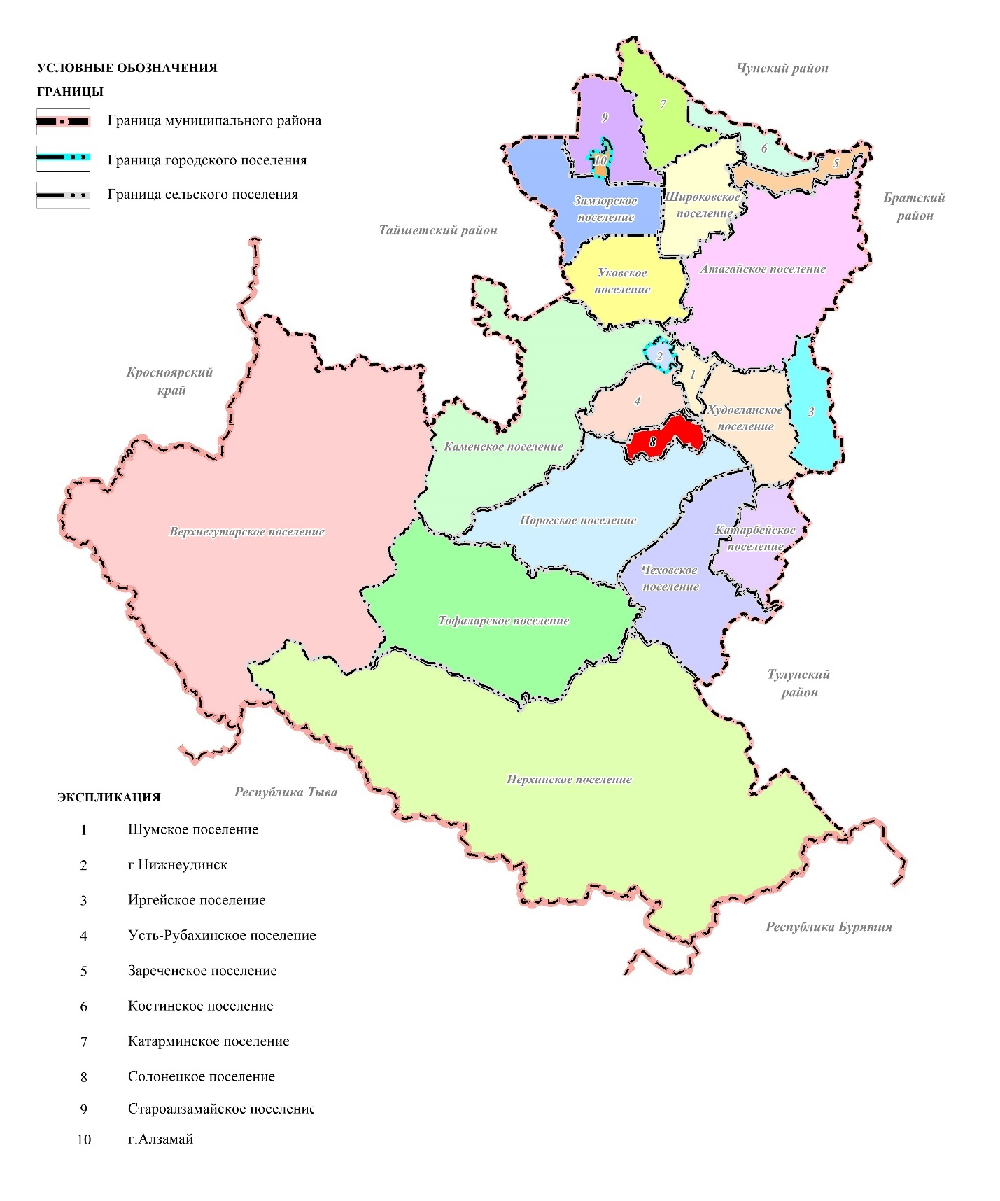

Границы населенных пунктов. Сведения о наличии (или отсутствии) пересечений границ населенных пунктов с землями лесного фонда

Существующее положение
В соответствии с Законом Иркутской области «О статусе и границах муниципальных образований Нижнеудинского района Иркутской области» от 16.12.2004 № 86-ОЗ (с изменениями на 6 апреля 2023 года), в состав территории Солонецкого поселения входят следующие сельские населенные пункты: с. Солонцы, д. Чалоты, д. Кушун.
Границы населенных пунктов учтены в ЕГРН (таблица 2.3.2-1).

Таблица 2.3.2-1

Сведения о границах населенных пунктов, входящих в состав
Солонецкого поселения, учтенных в ЕГРН
№ п/п | Наименование | Реестровый номер
 | с. Солонцы | 38:11-4.151
 | д. Кушун | 38:11-4.148
 | д.Чалоты | 38:11-4.149

Граница Солонецкого поселения также учтена в ЕГРН (таблица 2.3.2-2).

Таблица 2.3.2-2

Сведения о границе Солонецкого поселения, учтенной в ЕГРН
№ | Наименование | Реестровый  номер
 | Муниципальное образование Солонецкое поселение | 38:11-3.5

В границы Солонецкого поселения входят земли Каменского участкового лесничества Нижнеудинского лесничества (кварталы 4, 18, 19, 27-29, 32).

Проектное предложение
Согласно статье 23 федерального закона от 29.12.2004 № 190-ФЗ «Градостроительный кодекс Российской Федерации» генеральный план вправе устанавливать или изменять границы населенных пунктов.
Проектом генерального плана предусмотрено изменение (относительно действующего генерального плана) границ населенных пунктов с. Солонцы, д. Кушун, д. Чалоты, связанное с наличием пересечений участков лесного фонда с земельными участками иных категорий, расположенных в границах населенного пункта согласно материалам лесоустройства.
В таблице 2.3.2-3 представлено описание пересечений земель лесного фонда с земельными участками. Включения земель лесного фонда в границы населенных пунктов отсутствуют.

Таблица 2.3.2-3

Сведения о наличии пересечений земель лесного фонда с земельными участками иных категорий внутри границ населенных пунктов Солонецкого муниципального образования
Лесной квартал | Лесной выдел | Категория лесов | Общая площадь выдела, га | Площадь пересечения, га | Оставшаяся площадь выдела, га | Кадастровый номер земельного участка | Вид разрешенного использования | Основание пересечения/  включения
Каменское участковое лесничество
с. Солонцы пересечения
9 | 21 |  |  | 0,0633 |  | 38:11:150301:1 | для индивидуального жилищного строительства
9 | 24 |  |  | 0,1654 |  | 38:11:150301:460 | Для эксплуатации здания школы
 |  |  |  | 0,1267 |  | 38:11:150301:72 | Для индивидуального жилищного строительства
 |  |  |  | 0,1240 |  | 38:11:150301:357 | Для эксплуатации существующей квартиры
4 | 34 | Нерестовые полосы | 8,7 | 0,0363 |  | 38:11:150301:9 | для ведения личного подсобного хозяйства
 |  |  |  | 0,0006 |  | 38:11:150301:4 | для индивидуального жилищного строительства
Всего пересечений, га |  |  |  | 0,516

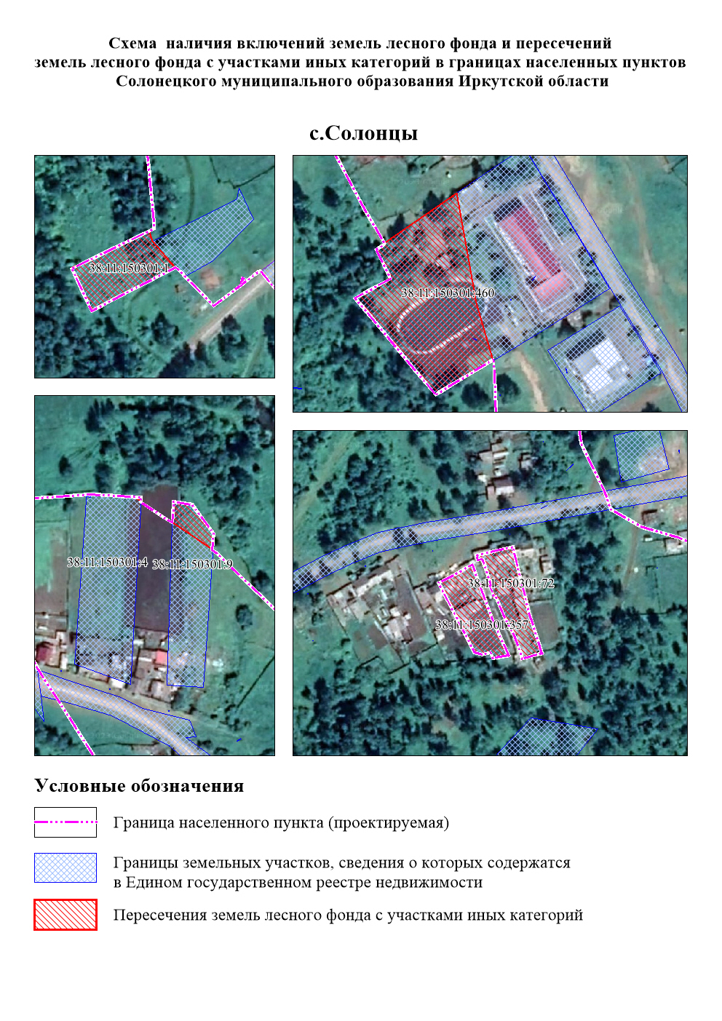

Использование территории

Существующее положение
В состав Солонецкого поселения входит 3 населенных пункта: с. Солонцы, д. Кушун, д. Чалоты.
На территории поселение за пределами населенных пунктов отсутствуют объекты социальной инфраструктуры, отдыха и туризма, санаторно-курортного назначения.
Автомобильный транспорт представлен автомобильными дорогами местного значения, а также улично-дорожной сетью внутри границ населенных пунктов.
Автодорога «Нижнеудинск-Порог» проходит с севера на юг, пересекая территорию населенных пунктов: с. Солонцы, д. Кушун. Восточнее идет автодорога «Шумской - Чехово». Автодорога «Подъзд к д. Чалоты» берет начало от автодороги «Нижнеудинск-Порог», спускается на север и примыкает к автодороге «Солонцы-Чалоты», продолжаясь на запад к д. Чалоты. Автодорога «Солонцы-Чалоты» проходит с востока на запад, чуть севернее ее дублирует местная автодорога, ведущая к зданию зерноскалада.
Объект археологического наследия находится в северо-восточной части поселения.
Зона сельскохозяйственного использования рассредоточена по восточной территории Солонецкого поселения.

Проектные предложения
Проектом генерального плана предусмотрено создание зон запрещения нового жилищного строительства на территории санитарно-защитной зоны кладбища в д. Кушун.
При выборе площадок под размещение нового жилищного строительства необходимо провести инженерно-геологические изыскания и обследования, по результатам которых проектные решения генплана могут уточняться и корректироваться на последующих стадиях проектирования.
Генеральным планом предусмотрены следующие мероприятия по совершенствованию функционально-планировочной структуры населенных пунктов:
- уплотнение жилой застройки;
- формирование транспортной инфраструктуры в зонах запланированной жилой застройки.
Основными факторами, определяющими дальнейшее планировочное развитие территории поселения, являются:
- наличие свободных территорий, благоприятных для строительства;
- санитарно-защитные зоны инженерной инфраструктуры и утилизация бытовых и биологических отходов;
- технические коридоры инженерных коммуникаций.

Село Солонцы.

Существующее положение
Село Солонцы является административным центром Солонецкого поселения и расположено в северо-восточной части поселения.
Село пересекает автомобильная дорога общего пользования местного значения поселения «Нижнеудинск-Порог». К этой автодороге примыкают: а/д «Солонцы-Чалоты», а/д «Солонцы-Чалоты», местная дорога-подъезд к зернохранилищу. Статус главной улицы села присвоен улице Центральной, она же является основной. Остальные являются второстепенными улицами в жилой застройке: ул. Заречная, ул. Школьная, ул. Новая.
Большая часть социально-значимых объектов располагается вдоль местной автодороги: администрация, почта, магазины, церковь. Вдоль ул. Школьная располагаются: школа, клуб, библиотека. От нее же идет проезд к водонапорной башне.
Застройка с. Солонцы - усадебная, разбита на небольшие кварталы произвольной формы, примыкает к улично-дорожной сети села.
Проектные предложения
На перспективу предусматривается уплотнение жилой застройки выборочно по всей территории населенного пункта. Жилищное строительство возможно при проведении мероприятий инженерной защиты территории от затопления и подтопления.
В планируемой жилой застройке запроектирована зона транспортной инфраструктуры для обеспечения связи с существующей сетью улиц населенного пункта. Также на северо-востоке села транспортная зона запроектирована для обеспечения связи земель сельскохозяйственного назначения с существующей улично-дорожной сетью населенного пункта.
Генпланом предусматривается благоустройство территории напротив школы под плоскостное спортивное сооружение (спортивная (игровая) площадка. Также предусмотрена зона специализированной общественной застройки по улице Центральной для размещения планируемого ФАПа.
Предусмотрены зоны озелененных территорий специального назначения, запрещающие новое жилищное строительство на территориях охранных зон инженерных коммуникаций, зонах затопления и подтопления, санитарно-защитных зон от источников водоснабжения.

Деревня Кушун

Существующее положение
Деревня располагается южнее с. Солонцы, ее также пересекает автодорога «Нижнеудинск-Порог».
Социально-значимые объекты расположены компактно вдоль главной улицы Центральная, за исключением ФАПа, расположенного чуть восточнее на параллельной улице в жилой застройке.
От улицы Центральной идет проезд к водонапорной башне и кладбищу, находящемуся за границами населенного пункта.
Застройка деревни усадебная.
Проектные предложения
На перспективу предусматривается уплотнение жилой застройки, а также сокращение жилой застройки на территории пересечения с санитарно-защитной кладбища возле д. Кушун.
Также запроектирована транспортная зона для обеспечения связи новых жилых территорий с существующей улично-дорожной сетью.
Создание зоны озелененных территорий специального назначения на территории пересечения с охранными зонами инженерных коммуникаций и зонами затопления и подтопления.
В центральной части деревни генпланом предусматривается создание плоскостного спортивного сооружения (спортивная (игровая) площадка).

Деревня Чалоты

Существующее положение
В деревню ведут автодороги: а/д «Солонцы-Чалоты», а/д «Подъзд к д.Чалоты».
Из социально-значимых объектов в деревне есть только ФАП, расположенный вдоль главной улицы Центральная. От центральной улицы ведет подъезд к водонапорной башне и кладбищу, находящемуся за границами населенного пункта.
Проектные предложения
На перспективу предусматривается уплотнение жилой застройки.
Запроектирована транспортная зона для обеспечения связи новых жилых районов с существующей улично-дорожной сетью.

    - Структура землепользования

Существующее положение
Границы Солонецкого поселение Нижнеудинского района Иркутской области установлены Законом Иркутской области от 16.12.2004 № 86-ОЗ «О статусе и границах муниципальных образований Нижнеудинского района Иркутской области».
Площадь Солонецкого поселение составляет 32021,4 га. Границы функциональных зон определены с учётом границы поселение, естественных границ природных объектов, границ земельных участков. Территории общего пользования, занятые проездами, коммунальными зонами, небольшими по площади, линейными водоёмами и другими незначительными по размерам объектами, входят в состав различных функциональных зон и отдельно не выделяются.
Существующий баланс территории Солонецкого поселения по функциональному назначению приведен в таблице 2.3.4-1.

Таблица 2.3.4-1

Существующий баланс территории Солонецкого поселения по функциональному назначению*
№ п/п | Существующие функциональные зоны | Площадь, га | %
 | Площадь поселение, всего | 32021,4 | 100
 | Зона застройки индивидуальными жилыми домами | 135,874 | 0,424
 | Общественно-деловые зоны | 0,087 | 0,0003
 | Многофункциональная общественно-деловая зона | 0,361 | 0,001
 | Зона специализированной общественной застройки | 3,512 | 0,011
 | Зона инженерной инфраструктуры | 0,278 | 0,0009
 | Зона транспортной инфраструктуры | 131,810 | 0,412
 | Зоны сельскохозяйственного использования | 3100,139 | 9,681
 | Производственная зона сельскохозяйственных предприятий | 1,998 | 0,006
 | Иные зоны сельскохозяйственного назначения | 268,728 | 0,839
 | Зона лесов | 26061,945 | 81,389
 | Зона кладбищ | 8,836 | 0,028
 | Зона складирования и захоронения отходов | 0,374 | 0,001
 | Иные зоны | 2307,481 | 7,206
* Зона акваторий не входит в баланс территории

Проектное предложение
Границы Солонецкого поселения не изменяются.
Перечень населенных пунктов, входящих в состав муниципального образования, остается неизменным.
Разработанное в составе генерального плана функциональное зонирование учитывает природную, историко-культурную специфику поселения, сложившиеся особенности использования земель. При разработке функциональных зон учтены положения Градостроительного и Земельного кодексов Российской Федерации и требования специальных нормативов, касающихся зон с особыми условиями использования территории.
Основная задача функционального зонирования не допустить строительство не подходящих по функционалу объектов или иных преобразований, которые могут усложнить или сделать невозможным, в дальнейшем, оптимального использования потенциала территории.
В таблице 2.3.4-2 приведен планируемый баланс территории Солонецкого поселение по функциональному назначению.

Таблица 2.3.4-2

Планируемый баланс территории Солонецкого поселение по функциональному назначению*
№ п/п | Планируемые функциональные зоны | Площадь, га | %
 | Площадь поселение, всего | 32021,4 | 100
 | Зона застройки индивидуальными жилыми домами | 166,366 | 0,520
 | Общественно-деловые зоны | 0,087 | 0,0003
 | Многофункциональная общественно-деловая зона | 0,361 | 0,001
 | Зона специализированной общественной застройки | 4,293 | 0,013
 | Зона инженерной инфраструктуры | 0,278 | 0,0009
 | Зона транспортной инфраструктуры | 133,599 | 0,417
 | Зоны сельскохозяйственного использования | 3100,139 | 9,681
 | Производственная зона сельскохозяйственных предприятий | 1,998 | 0,006
 | Иные зоны сельскохозяйственного назначения | 268,728 | 0,839
 | Зона лесов | 26061,945 | 81,389
 | Зона кладбищ | 8,836 | 0,028
 | Зона складирования и захоронения отходов | 0,374 | 0,001
 | Зона озелененных территорий специального назначения | 23,543 | 0,074
 | Иные зоны | 2250,876 | 7,029
* Зона акваторий не входит в баланс территории

Демографическая ситуация

По данным сата федерально службы государственно статистики численность населения составила на 01.01.2023 - 381 человек.
В период с 2014 по 2023 гг. на территории сельского поселения наблюдалось сокращение численности населения (рисунок 2.3.5-1).

Рисунок 2.3.5-1 – Динамика численности населения Солонецкого сельского поселения за 2014-2023 гг., чел.
Таблица 2.3.5-1

Динамика численности населения Солонецкого поселения за период с 2013 по 2023 годы
Показатель | 2013 | 2014 | 2015 | 2016 | 2017 | 2018 | 2019 | 2020 | 2021 | 2022 | 2023
Численность населения | н.д. | 520 | 510 | 493 | 478 | 461 | 456 | 445 | 421 | 411 | 381
Число родившихся | н.д. | 8 | 11 | 6 | 9 | 4 | 8 | 7 | 7 | 3 | н.д.
Число умерших | н.д. | 17 | 12 | 5 | 6 | 7 | 8 | 7 | 8 | 10 | н.д.
Общий коэффициент рождаемости (на 1000 чел. населения) | н.д. | 15,5 | 21,9 | 12,30 | 19,1 | 8,70 | 17,8 | 16 | 17 | 8 | н.д.
Общий коэффициент смертности (на 1000 чел. населения) | н.д. | 33 | 23,9 | 10,3 | 12,80 | 15,3 | 17,80 | 16 | 19 | 26 | н.д.
Естественный прирост (убыль) | н.д. | -9 | -1 | 1 | 3 | -3 | 0 | 0 | -1 | -7 | н.д.
Число прибывших | 17 | 10 | 5 | 9 | 13 | 20 | 14 | 13 | 14 | 20 | н.д.
Число выбывших | 27 | 11 | 21 | 25 | 33 | 22 | 25 | 37 | 23 | 19 | н.д.
Прирост (убыль) населения | -10 | -10 | -17 | -15 | -17 | -5 | -11 | -24 | -10 | -6 | н.д.

Общий коэффициент рождаемости составил на начало 2023 года 8 ‰. Среднее за период с 2014 г. по 2023 г. значение коэффициента рождаемости на территории Солонецкого сельского поселения составил 15,14 ‰. Среднее за период с 2014 по 2023 гг. значение коэффициента смертности составило 19,34 ‰.
Смертность превышала рождаемость во все годы, кроме 2016-2017, когда на территории поселения отмечался естественный прирост населения (рисунок 2.3.5-2). Таким образом, для демографической ситуации на территории Солонецкого сельского поселения характерна естественная убыль населения.

Рисунок 1.2.4-3 - Естественное движение населения
в Солонецком сельском поселении за 2014-2022 гг.

Рисунок 1.2.4-3 – Миграционное движение населения
в Солонецком сельском поселении за 2014-2022 гг.

Демографический прогноз

Для расчета численности населения на перспективу использован метод демографического прогноза, основанный на применении математических функций, с учетом сложившихся социально-экономических условий и гипотезы демографического и социально-экономического развития муниципального образования.
Согласно принятому в проекте сценарию развития расчетная численность населения Солонецкого сельского поселения составит около 335 человек к 2033 г., около 280 человек к 2043 г.
Помимо этого, использованы данные Росстата «Предположительная численность населения Российской Федерации до 2030 года» по регионам.

Таблица 2.3.5-4

Прогноз численности населения Солонецкого сельского поселения, чел.
Наименование населенного пункта | 2023 | 2033 | 2043
Всего по поселению | 381 | 335 | 280

Основанием для прогноза изменения возрастной структуры населения муниципального образования в течение расчетного срока являлся прогноз изменения демографических показателей на территории Российской Федерации и регионов РФ до 2035 г., разработанный специалистами Федеральной службы государственной статистики, а также особенности существующей возрастной структуры. Основополагающим принят средний вариант изменения демографических показателей.
Помимо этого учтено, что значение миграционного прироста будет оставаться на уровне 2020 года и тот факт, что с 2022 по 2028 годы будут в наибольшей степени ощущаться последствия «демографических провалов» девяностых годов XX века. В частности, естественная убыль начнет постепенно снижаться с 2028 года2.

В соответствии с полученными величинами численности населения и показателями возрастной структуры определены основные параметры развития Солонецкого муниципального образования: отвод территории жилой и нежилой застройки, объемы жилищного строительства и учреждений обслуживания, развитие системы инженерных и транспортных коммуникаций.

Трудовой потенциал и занятость населения

Численность трудовых ресурсов на территории муниципального образования - 228 человек.
Численность занятого населения Соловецкого сельского поселения составила на начало 2023 года - 115 чел.
В таблице 2.3.6–1 представлена численность занятых в экономике по видам экономической деятельности на территории муниципального образования.
Уровень безработицы на 01.01.2023 составил 1,75 % (4 человека), что ниже уровня предыдущего года – 2,19 % (5 человек).
Баланс трудовых ресурсов представлен в таблице 2.3.6-2.

Таблица 2.3.6-1

Среднегодовая численность занятых в экономике по видам экономической деятельности за 2017-2023 годы
№ | По данным баланса затрат труда, человек | Годы
№ | По данным баланса затрат труда, человек | 2017 | 2018 | 2019 | 2020 | 2021 | 2022 | 2023
 | Всего в экономике | 120 | 119 | 119 | 123 | 119 | 117 | 115
 | Сельское хозяйство, охота и лесное хозяйство | 0 | 0 | 0 | 0 | 0 | 0 | 0
 | Рыболовство, рыбоводство | 0 | 0 | 0 | 0 | 0 | 0 | 0
 | Добыча полезных ископаемых | 0 | 0 | 0 | 0 | 0 | 0 | 0
 | Обрабатывающие производства | 0 | 0 | 0 | 0 | 0 | 0 | 0
 | Производство и распределение электроэнергии, газа и воды | 0 | 0 | 0 | 0 | 0 | 0 | 0
 | Гостиницы и рестораны | 0 | 0 | 0 | 0 | 0 | 0 | 0
 | Транспорт и связь | 2 | 2 | 2 | 2 | 2 | 2 | 2
 | Финансовая деятельность | 1 | 1 | 1 | 1 | 1 | 1 | 1
 | Операции с недвижимым имуществом, аренда и предоставление услуг | 0 | 0 | 0 | 0 | 0 | 0 | 0
 | Государственное управление и обеспечение военной безопасности; обязательное социальное обеспечение | 0 | 0 | 0 | 0 | 0 | 0 | 0
 | Образование | 31 | 31 | 34 | 29 | 29 | 29 | 29
 | Здравоохранение и предоставление социальных услуг | 6 | 6 | 6 | 4 | 4 | 4 | 4
 | Предоставление прочих коммунальных, социальных и персональных услуг | 0 | 0 | 0 | 0 | 0 | 0 | 0
 | Деятельность домашних хозяйств | 77 | 76 | 73 | 84 | 80 | 82 | 80

Таблица 2.3.6-2

Баланс трудовых ресурсов
№ | Возрастные группы | 01.01.19 |  | 01.01.20 |  | 01.01.21 |  | 01.01.22 |  | 01.01.2023
№ | Возрастные группы | Численность, чел. | % к итогу | Численность, чел. | % к итогу | Численность, чел. | % к итогу | Численность, чел. | % к итогу | Численность, чел. | % к итогу
1 | Трудовые ресурсы, всего | 257 | 100 | 271 | 100 | 269 | 100 | 228 | 100 | 228 | 100
1.1. | Население в трудоспособном возрасте | 243 | 94,55 | 260 | 95,94 | 259 | 96,28 | 218 | 95,61 | 215 | 94,30
1.2. | Работающие пенсионеры (старше трудоспособного возраста) | 14 | 5,45 | 11 | 4,06 | 10 | 3,72 | 10 | 4,39 | 13 | 5,70
1.3. | Работающие подростки моложе 16 лет | 0 | 0,00 | 0 | 0,00 | 0 | 0,00 | 0 | 0,00 | 0 | 0,00
2 | Трудовые ресурсы, занятые в экономике поселения | 119 | 46,30 | 123 | 45,39 | 119 | 44,24 | 117 | 51,32 | 115 | 50,44
3 | Лица, выезжающие на работу за пределы поселения | 57 | 22,18 | 60 | 22,14 | 58 | 21,56 | 56 | 24,56 | 56 | 24,56
4 | Лица, приезжающие на работу из других поселений | 2 | 0,78 | 2 | 0,74 | 2 | 0,74 | 2 | 0,88 | 2 | 0,88
5 | Граждане трудоспособного возраста, не занятые в экономике поселения | 138 | 53,70 | 148 | 54,61 | 150 | 55,76 | 111 | 48,68 | 113 | 49,56
5.1. | Граждане, состоящие на учете в центре занятости населения | 4 | 1,56 | 3 | 1,11 | 4 | 1,49 | 5 | 2,19 | 4 | 1,75
5.2. | Учащиеся 16-ти лет и старше, обучающиеся с отрывом от производства | 6 | 2,33 | 8 | 2,95 | 7 | 2,60 | 6 | 2,63 | 6 | 2,63
5.3. | Инвалиды в трудоспособном возрасте | 20 | 7,78 | 20 | 7,38 | 20 | 7,43 | 20 | 8,77 | 20 | 8,77
5.4. | Пенсионеры в трудоспособном возрасте | 14 | 5,45 | 13 | 4,80 | 12 | 4,46 | 14 | 6,14 | 12 | 5,26

Экономическая база развития поселения

Солонецкое муниципальное образование наделено статусом сельского поселения Законом Иркутской области от 16.12.2004 № 86-оз «О статусе и границах муниципальных образований Нижнеудинского района Иркутской области».
В состав сельского поселения входят 3 населённых пункта:
- село Солонцы;
- деревня Кушун;
- деревня Чалоты.
численность постоянного населения по состоянию на 01.01.2023 года – 381 человек.
На территории Солонецкого муниципального образования располагаются:
- муниципальное казенное общеобразовательное учреждение «Солонецкая средняя общеобразовательная школа», с. Солонцы, ул. Школьная 3;
- муниципальное казенное учреждение культуры Солонецкого муниципального образования, с. Солонцы ул. школьная 1а.
Предприятия и объекты сельского и лесного хозяйства, рыболовства и рыбоводства, а также предприятия и объекты добывающей и обрабатывающей промышленности на территории отсутствуют.
Общая площадь торговых залов за 2022 год составила 147 м². Перечень стационарных объектов торговли в 2023 году представлен в таблице 2.3.7-1.
Также на территории Солонецкого сельского поселения имеется отделение почтовой связи – 1 ед., с. Солонцы, ул. Центральная 43.

Таблица 2.3.7-1

Стационарные торговые объекты
№ | Наименование | Местоположение (адрес) | Торговая площадь, кв.м. площади торговых объектов | Специализация (продовольственный/  непродовольственный/  смешанный*)
 | Магазин «Ассорти» | с. Солонцы,  ул. Центральная д. 30 | 55 | Смешанный
 | Магазин | Иркутская область, Нижнеудинский район, д. Чалоты,  ул. Центральная д. 24а | 56 | Смешанный
Итого |  |  | 111 | -

Жилищный фонд

В Солонецком муниципальном образовании общая площадь жилых помещений по данным Росстата на 01.01.2022 составила – 11,8 тыс.м².
Средняя обеспеченность населения общей площадью жилищного фонда в 2023 году составляет – 30,97 м² на человека.
Сведения о наличии на территории аварийного и ветхого жилищного фонда отсутствуют.
Обеспеченность населения жильем в среднем по Иркутской области на 01.01.2022 составила 26 м² на человека, причем в городской местности на человека приходится 26,9 м², а в сельской – 22,9 м².
Жилищный фонд Приангарья включает 347,1 тыс. жилых зданий, среди них по количеству преобладают индивидуальные жилые дома (68%), а по площади - многоквартирные дома (67%).
Основная часть жилья в Приангарье введена в эксплуатацию в 1946 - 1995гг., позднее 1995 года введено 25 % жилищного фонда.
92,2 % жилья находится в собственности граждан и предприятий частной формы собственности.
Почти равное количество (примерно по трети жилищного фонда) приходится на панельные и деревянные строения.
В целом по области полностью благоустроено 63,1% площади жилья (т.е. оборудовано одновременно водопроводом, водоотведением, отоплением, горячим водоснабжением и газом (или напольными электроплитами)).
В городской местности доля благоустроенного жилья значительно выше, чем в сельской - 76% против 10%.

Рисунок 2.3.8-1 - Площадь жилищного фонда с разбивкой по населённым пунктам, тыс. кв. м
Таблица 2.3.8-1

Сведения о жилищном фонде
п/п | Наименование  населенного пункта | Общая площадь  жилого фонда,  тыс. кв. м. | Общая площадь ветхого  и аварийного жилого фонда,  тыс. кв. м.
 | Село Солонцы | 5,9 | 0
 | деревня Кушун | 3,7 | 0
 | деревня Чалоты | 2,2 | 0
 | ИТОГО | 11,8 | 0

Развитие жилищного строительства
Реализация жилищной программы, намеченной генеральным планом, предусматривает сочетание нового жилищного строительства с реконструктивными мероприятиями. Жилищно-гражданское строительство будет осуществляться на свободных территориях и за счет реконструкции малоценного жилищного фонда.
Согласно Стратегии развития строительной отрасли и жилищно-коммунального хозяйства Российской Федерации на период до 2030 года с прогнозом до 2035 года (утв. распоряжением правительства Российской Федерации от 31.10.2022 № 3268-р) должна быть достигнута обеспеченность населения жильем на уровне не менее 33,3 м² на 1 человека к 2030 году. По базовому сценарию к 2035 году – 36,7 м².
Проектом принята следующая средняя обеспеченность населения общей площадью жилищного фонда:
- 33 м² на 1 человека к 2033 г.;
- 40 м² на 1 человека к 2043 г.
С учетом рекомендуемых показателей обеспеченности населения общей жилой площадью и прогнозом изменения демографических показателей получены значения объемов строительства жилого фонда на перспективу.
Общая площадь жилищного фонда составит к 2043 г. ≈ 11,05 тыс.м².

Учреждения и предприятия обслуживания населения

Образование
На территории муниципального образования действует муниципальное казенное общеобразовательное учреждение «Солонецкая СОШ».

Таблица 2.3.9-1

Образовательные учреждения
№ | Наименование, адрес | Мощность или макс. возможное кол-во учащихся | Число учащихся на текущий уч. год, чел. | Количество уч-ся в 1ю смену | Тип здания/ Материал стен | Год постройки, площадь | Износ (в %) | Площадь спортзала (общедоступ  ный), кв.м.
Существующие
1 | МКОУ «Солонецкая СОШ» | 250 | 37 | 37 | Здание школы/ кирпичный | 1978/  1167 | 0 | 162

Учреждения дошкольного образования, дополнительного образования и профессионального образования на территории отсутствуют.

Здравоохранение
На территории Солонецкого муниципального образования оказание медицинской помощи населению относится к обслуживанию ОГБУЗ «Нижнеудинская районная больница» - лечебно-профилактическая медицинская организация.
В Солонецком сельском поселении расположены три фельдшерско-акушерских пункта (далее – ФАП), которые являются структурными подразделениями ОГБУЗ «Нижнеудинская районная больница»:
- ФАП с. Солонцы, расположенный по адресу: Нижнеудинский район, с. Солонцы, ул. Центральная, д. 45-2, деревянное здание 1980 года постройки, площадью 63,1 м², мощностью 5 человек в смену, 2 рабочих места, капитальный ремонт не проводился;
- ФАП д. Кушун, расположенный по адресу: Нижнеудинский район, д. Кушун, ул. Центральная, д. 24, деревянное здание 1950 года постройки, площадью 36 м² , мощностью 3 человека в смену, 2 рабочих места, капитальный ремонт не проводился;
- ФАП д. Чалоты, расположенный по адресу: Нижнеудинский район, д. Чалоты, ул. Центральная, д. 14, деревянное здание 1961 года постройки, площадью 47,9 м², мощностью 2 человек в смену, 2 рабочих места, капитальный ремонт не проводился.
В схеме территориального планирования Иркутской области, утвержденной постановлением Правительства Иркутской области от 29 декабря 2022 года № 1096-пп, планируется строительство ФАПов:
- в с. Солонцы на 20 посещений в смену на расчетный срок до 2035 года;
- в д. Кушун на 10 посещений в смену на первую очередь до 2025 года;
- в д. Чалоты на 20 посещений в смену на расчетный срок до 2035 года.
Строительство ФАПов в деревнях Кушун и Чалоты Солонецкого сельского поселения нецелесообразно, в связи с тем, что численность населения в данных населенных пунктах по состоянию на 01.01.2023 года составляет менее 100 человек (99 и 59 человек соответственно).

Таблица 2.3.9-2

Сведения об объектах здравоохранения
№ | Наименование (назначение), адрес | Год ввода | Мощность учреждения (посещений в смену, количество коек) | Местонахождение | Износ (в %) | Примечание
Существующие
1 | ФАП, с. Солонцы | 1980 | 5 чел./смену | ул. Центральная, д. 45-2 | данные не пред. | 2 рабочих места
2 | ФАП,  д. Кушун | 1950 | 3 чел./смену | ул. Центральная,  д. 24 | данные не пред. | 2 рабочих места
3 | ФАП, д. Чалоты | 1961 | 2 чел./смену | ул. Центральная,  д. 14 |  | 2 рабочих места
Планируемые
1 | ФАП, с. Солонцы | до 2035 | 20 посещений

Физическая культура и спорт
Согласно сведениям о физической культуре и спорту на 31.12.2020 на территории располагаются:
- плоскостные спортивные сооружения – всего – 1 (из них муниципальных – 1).
Согласно сведениям о физической культуре и спорту на 31.12.2021 на территории располагаются:
- спортивные сооружения - всего– 2 (из них муниципальных – 2);
- спортивные залы - 1 (из них муниципальных – 1).
Подробные сведения об учреждениях спорта приведены в таблице ниже.

Таблица 2.3.9-3

Сведения об учреждениях спорта (бассейны, плоскостные сооружения, спортивные залы общего пользования, стадионы, лыжные базы, крытые спортивные объекты с искусственным льдом)
№ | Наименование, адрес | Спортивные залы общего пользования, м² | Бассейны общего пользо-вания, м² зеркала воды | Плоскостные сооружения, м² | Стади-оны, м² | Лыжные базы, объект
 | Спортивный зал  с. Солонцы, ул. Школьная 3 | 162 | - | - | - | -

Культура
В таблице 2.3.9-4 представлены данные об учреждениях культуры, располагающихся на территории поселения.

Таблица 2.3.9-4

Сведения об учреждениях культуры и искусства (дома культуры, клубы, библиотеки, кинотеатры, музеи, выставочные залы, универсальные спортивно-зрелищные залы, парк культуры и отдыха)
№ | Наименование, адрес | Мощность (число мест в зрительном зале) | Тип здания/ Материал стен | Год постройки/площадь | Износ (в %)
Существующие
1 | с. Солонцы  ул. Школьная 1А | 200 | Здание клуба/ кирпичный | 1981/663,6 | 60%
2 | д. Кушун  ул. Центральная 61 | 30 | Здание сельского клуба/деревянный | 1987/124 | 50%

Учреждения социальной защиты населения на территории отсутствуют.

В таблице 2.3.9-5 представлены результаты анализа соответствия социальной инфраструктуры Солонецкого сельского поселения требованиям:
- СП 42.13330.2016 «Градостроительство. Планировка и застройка городских и сельских поселений»;
- Региональных нормативов градостроительного проектирования Иркутской области (утв. постановлением Правительства Иркутской области № 712-пп от 30.12.2014) (с изменениями на 29.12.2017) (в ред. Постановлений Правительства Иркутской области от 07.09.2015 № 443-пп, от 23.12.2016 № 825-пп, от 29.12.2017 № 907-пп);
- Местных нормативов градостроительного проектирования муниципального образования «Нижнеудинский район», утвержденный решением Думы муниципального образования «Нижнеудинский район» от 31.10.2018 № 41 (с изменениями от 24.12.2020 № 69);
- - Распоряжения Министерства культуры Российской Федерации от 23.10.2023 № P-2879 «Об утверждении методических рекомендаций органам государственной власти субъектов Российской Федерации и органам местного самоуправления о применении нормативов и норм оптимального размещения организаций культуры и обеспеченности населения услугами организаций культуры»;
- Приказа службы потребительского рынка и лицензирования Иркутской области от 17.07.2023 № 85-5-спр «Об утверждении нормативов минимальной обеспеченности населения площадью торговых объектов в Иркутской области и признании утратившими силу отдельных приказов службы потребительского рынка и лицензирования Иркутской области» (с изменениями на 17.08.2023);
- Методических рекомендаций о применении нормативов и норм при определении потребности субъектов Российской Федерации в объектах физической культуры и спорта, утвержденные приказом Министерства спорта Российской Федерации от 21.03.2018 № 244;
- Приказа Минспорта России от 19.08.2021 № 649 «Рекомендованные нормативы и нормы обеспеченности населения объектами спортивной инфраструктуры».

Таблица 2.3.9-5

Анализ обеспеченности населения услугами в областях образования, здравоохранения, физической культуры и массового спорта и культуры
№ п/п | Объекты | Единица измерения | Нормативная обеспеченность | Обеспеченность
 |  |  |  | Имеется по факту | % к нормативу
 | Учреждения образования
1 | Общеобразовательные школы | место | По демографической структуре охват 100 % от возрастной группы от 7-18 лет -ориентировочно 146 | 35 | ≥ 100
 | Физкультурно-спортивные сооружения
2 | Общедоступный спортивный зал | кв.м на 1 тыс. человек | 60-80 | 162 | ≥ 100
 | Учреждения культуры и искусства
3 | Дом культуры и творчества | объект | не менее 1 объекта на поселение | 1 | ≥100
4 | Библиотека с детским отделением | объект | 1 | н.д. | -
5 | Точка доступа к полнотекстовым информационным ресурсам | объект | 1 | н.д. | -
Иные объекты обслуживания
6 | Отделение почтовой связи | объект | 1 | 1 | ≥100
7 | Торговые предприятия (магазины, торговые центры, торговые комплексы) | кол-во объектов | на муниципальное образование «Нижнеудинский район»:  Прод. – 68  Непрод.153 | 2  (111 смешан-ного) | ≥100
8 | Предприятия бытового обслуживания | объект | не менее 1 на поселение | 0 | -
9 | Предприятия общественного питания | объект | не менее 1 на поселение | 0 | -

Однако, на основании проведенного анализа можно сделать заключение, что социальная инфраструктура Солонецкого сельского поселения по ряду показателей не соответствует нормативным требованиям:
- отсутствует отдельно стоящий спортивный зал. Существует потребность в спортивных сооружениях, как в возведении отдельно стоящего спортивного зала с размещенным в нем тренажерами залами, так и в плоскостных спортивных сооружениях;
- отсутствуют на территории открытые спортивные площадки с искусственным покрытием;
- отсутствуют дошкольные образовательные организации в населенных пунктах;
- на территории отсутствуют организации дополнительного образования. Однако, для достижения целевого показателя национального проекта «Образование», к 2024 году требуется обеспечить дополнительным образованием 80% лиц в возрасте от 5 до 18 лет и увеличить охват до 80,9 % детей в возрасте от 5 до 18 лет дополнительными общеобразовательными программами, что требует усиления материально-технической базы имеющихся на территории кружков дополнительного образования в действующей школе;
- отсутствуют данные по наличию точки доступа к полнотекстовым информационным ресурсам;
- высокая степень износа у объектов культурно-досугового (клубного) типа.
Существует необходимость развития инфраструктуры и увеличения рабочих мест по позиции непроизводственные объекты коммунально-бытового обслуживания и предоставления персональных услуг - «Предприятия бытового обслуживания». В настоящее время данная позиция – представлена 0 объектами, отсутствуют предприятия общественного питания.

Проектом генерального плана предусмотрен комплекс мероприятий по достижению требуемого уровня обеспеченности населения объектами обслуживания.
Расчет потребности в учреждениях и предприятиях обслуживания на проектное население произведен на основании следующих документов:
- СП 42.13330.2016 «Градостроительство. Планировка и застройка городских и сельских поселений»;
- Региональных нормативов градостроительного проектирования Иркутской области (утв. постановлением Правительства Иркутской области № 712-пп от 30.12.2014) (с изменениями на 29.12.2017) (в ред. Постановлений Правительства Иркутской области от 07.09.2015 № 443-пп, от 23.12.2016 № 825-пп, от 29.12.2017 № 907-пп);
- Местных нормативов градостроительного проектирования муниципального образования «Нижнеудинский район», утвержденный решением Думы муниципального образования «Нижнеудинский район» от 31.10.2018 № 41 (с изменениями от 24.12.2020 № 69);
- - Распоряжения Министерства культуры Российской Федерации от 23.10.2023 № P-2879 «Об утверждении методических рекомендаций органам государственной власти субъектов Российской Федерации и органам местного самоуправления о применении нормативов и норм оптимального размещения организаций культуры и обеспеченности населения услугами организаций культуры»;
- Приказа службы потребительского рынка и лицензирования Иркутской области от 17.07.2023 № 85-5-спр «Об утверждении нормативов минимальной обеспеченности населения площадью торговых объектов в Иркутской области и признании утратившими силу отдельных приказов службы потребительского рынка и лицензирования Иркутской области» (с изменениями на 17.08.2023);
- Методических рекомендаций о применении нормативов и норм при определении потребности субъектов Российской Федерации в объектах физической культуры и спорта, утвержденные приказом Министерства спорта Российской Федерации от 21.03.2018 № 244;
- Приказа Минспорта России от 19.08.2021 № 649 «Рекомендованные нормативы и нормы обеспеченности населения объектами спортивной инфраструктуры».

В таблице 2.3.9-6 приведен расчет потребности жителей Солонецкого сельского поселения в объектах социального и культурно-бытового обслуживания местного значения на расчетный срок.

Таблица 2.3.9-6

Расчет потребности населения в объектах социального и культурно-бытового обслуживания (2043 г.)
Наименование объекта, единица измерения | Норматив | Сохраняемые объекты (сущ.) | Требуемая мощность | Принято проектом | Новое строите-льство
Объекты спорта
Спортивные залы общего пользования, м² | 80 м² площади пола на 1 тыс. человек | 80 | 23 | 162 | 0
Плоскостные спортивные сооружения | объект | 1 | 2 | 3 | 2
Объекты культуры
Дом культуры и творчества | объект на поселение | 1 | 1 | 1 | 0
Библиотека | объект на поселение | 1 | 1 | 1 | 0
Объекты образования
Дошкольные образовательные организации, место | 62 места на 1 тыс.человек населения | 0 | 18 | 0 | 0
Общеобразовательные организации, место | 146 мест на 1 тыс.человек населения | 250 | 41 | 250 | 0
Организации дополнительного образования, место | 80,9 % общего числа школьников | 0 | 25 | 25* | 0
* предлагается размещение на базе школы

Запланирована реализация мероприятия местного значения по размещению объектов обслуживания населения с 2023 по 2033 гг.:
- планируемый к реконструкции объект культурно-досугового (клубного) типа – реконструкция сельского клуба в с. Солонцы;
- планируемый к реконструкции объект образования и науки – реконструкция школы в с. Солонцы;
- планируемое к размещению спортивное сооружение, с. Солонцы, з.у.: 38:11:150301:892 1755,47 м²;
- планируемое к размещению спортивное сооружение, д. Кушун, 38:11:150401:317 д. Кушун 1147,68 м².

Потребность населения Солонецкого сельского поселения в объектах обслуживания иного значения, рекомендуемых для размещения, представлена в таблице 2.3.9-7.

Таблица 2.3.9-7

Минимальная потребность населения Солонецкого сельского поселения в иных объектах обслуживания населения на расчетный срок
Наименование, единица измерения | Норматив | Потребность
Предприятия бытового обслуживания
Предприятия бытового обслуживания, объект | не менее 1 на поселение | 1
Предприятия общественного питания населения
Предприятия общественного питания, объект | не менее 1 на поселение | 1

Транспортная инфраструктура

Территория Солонецкого поселения входит в состав Нижнеудинского района Иркутской области. Удаленность от административного центра Иркутской области - г. Иркутска составляет более чем 500 км и 24,3 км. от районного центра - г. Нижнеудинска.
Автомобильный транспорт является основным видом пассажирского сообщения. Автобусный маршрут связывает муниципальное образование с районным центром и с. Порог, а также обеспечивает связь между населенными пунктами внутри Солонецкого поселения.
Услуги по пассажирским перевозкам оказывают также индивидуальные предприниматели. Основными недостатками в работе пассажирского транспорта являются отсутствие маршрутов между населенными пунктами района и недостаточное количество выполняемых рейсов.
Транспорт играет важную роль в социально-экономическом развитии территорий. Уровень транспортного обеспечения существенно влияет на градостроительную ценность территории. Задача развития транспортной инфраструктуры – создание благоприятной среды для жизнедеятельности населения, нейтрализация отрицательных климатических факторов и обеспечение доступности услуг социальной сферы.

Железнодорожный транспорт
Существующее положение
На территории Солонецкого поселения объекты железнодорожного транспорта отсутствует.
Проектные предложения
Проектом генерального плана не планируется строительство объектов железнодорожного транспорта.

Воздушный транспорт
Существующее положение
На территории Солонецкого поселения объекты воздушного транспорта отсутствуют.
Проектные предложения
Проектом генерального плана не планируется строительство объектов воздушного транспорта.

Водный транспорт
Существующее положение
На территории Солонецкого поселения объекты водного транспорта отсутствуют.
Проектные предложения
Проектом генерального плана не планируется строительство объектов водного транспорта.

Автомобильный транспорт
Существующее положение
В соответствии с письмом ФКУ Упрдор «Прибайкалье» от 03.10.2023 № 5038 в границах территории, утвержденных генеральным планом Солонецкого муниципального образования Нижнеудинского района Иркутской области отсутствуют существующие и планируемые автомобильные дороги общего пользования федерального значения, придорожные полосы от автомобильных дорог федерального значения, а также объекты обслуживания и хранения автомобильного транспорта, дорожные объекты и объекты сервиса (Приложение 2).
Согласно письму Министерства транспорта и дорожного хозяйства Иркутской области от 09.10.2023 № 02-61-6587/23 автомобильные дороги Солонецкого поселения имеют следующие характеристики, описанные в таблице 2.3.10-1:

Таблица 2.3.10-1

Характеристика участков автомобильных дорог
Наименование автомобильной дороги | Начало автомобильной дороги | Конец автомобильной дороги | Тип покрытия | Среднегодовая суточная интенсивность движения | Категория | Ширина полосы отвода
Шумский-Чехово | С км 15+467 | По км 22+926 | переходный | 110 | IV | 22 м
Нижнеудинск-Порог | С км 19+717 | По км 34+376 | переходный | 350 | IV | 22 м
Подъезд к д. Чалоты | С км 0+039 | По км 4+652 | переходный | 49 | V | 20 м

Информация о характеристиках автотранспортных средств, местах отдыха на указанных автомобильных дорогах отсутствует. Проектная документация на строительство или реконструкцию указанных автодорог не разрабатывается.
В соответствии с вышеуказанным письмом Министерства транспорта и дорожного хозяйства на территории Солонецкого поселения находятся искусственные сооружения, которые имеют характеристики, описанные в таблице 2.3.10-2 (Приложение 3).
Таблица 2.3.10-2

Характеристика искусственных сооружений
Наименование района, дороги | Наименование препятствия | Адрес месторасположения | Длина,  п.м | Габарит моста | Схема моста | Состояние моста | Материал пролетного строения | Грузоподъемность, тн |  | Год постройки
 |  |  |  |  |  |  |  | в потоке | одиночная | Год постройки
Нижнеудинск-Порог | ручей без названия | км 26+157 | 7,7 | Г-7,2 | 1x7,7 | Неуд. | дерево | 10 |  | 1986
Нижнеудинск-Порог | ручей без названия | км 26+562 | 11 | Г-8,4 | 1x6,0 | Неуд. | ж/б | 13 | 60 | 1986
Нижнеудинск-Порог | река Куйт | км 28+352 | 24,5 | Г-4,2 | 1x24,5 | Хорошее | Металл САРМ | 20 | 40 | 2019

Севернее Солонецкого МО проходит автодорога Федерального значения Р-255 «Сибирь» Новосибирск – Кемерово – Красноярск – Иркутск (ранее М-53 «Байкал»). Выход на нее осуществляется по автодорогам местного значения: «Нижнеудинск-Порог». Данные автодороги обеспечивают связь с населенными пунктами: с. Абалаково, с. Мельница с сетью автомобильных дорог общего пользования.
По территории поселения проходят автомобильные дороги местного значения соединяющие населенные пункты с кладбищами. Транспортная инфраструктура населенных пунктов представлена главными улицами сельских населенных пунктов и улицами в жилой застройке сельских населенных пунктов.
Проектные предложения
Проектом генерального плана не запланировано строительство новых путей автомобильного транспорта.

Общественный пассажирский транспорт
Существующее положение
Согласно информации с сайта областного государственного автономного учреждения «Информационно-технический центр Иркутской области» по территории Солонецкого поселения проходит автобусный маршрут 107 сообщения «Нижнеудинск (автовокзал) — Порог».
Проектные предложения
Проектом генерального плана не планируется строительство объектов обслуживания и хранения общественного пассажирского транспорта.

Таблица 2.3.10-3

Перечня межмуниципальных автобусных маршрутов, затраты на предоставление транспортных услуг по которым не могут быть компенсированы доходами перевозчика в связи с государственным регулированием тарифов и предоставлением льгот отдельным категориям граждан
№ п/п | Номер маршрута | Протяженность, км | Маршрут
1 | 107 | - | г. Нижнеудинск - с. Солонцы – д. Чалоты - д. Кушун - с. Порог

На территории муниципального образования оборудованные остановки общественного транспорта отсутствуют.
Проектное предложение
Учитывая сеть действующих маршрутов движения общественного пассажирского транспорта по межмуниципальным автомобильным дорогам Солонецкого поселения, строительство новых остановочных пунктов в ближайшей перспективе не планируется.

Улично-дорожная сеть
Улично-дорожная сеть является основным образующим элементом транспортной, инженерной и социальной инфраструктур населенных пунктов. Развитие дорожной сети и инфраструктурных объектов в комплексном развитии поселения является одним из наиболее социально-значимых вопросов.
Улично-дорожная сеть населенных пунктов формируется как единая целостная система и является основой планировочного каркаса.

Существующее положение
Улично-дорожная сеть села Солонцы образована главной улицей - улицей Центральной, а также улицами в жилой застройке. Это улицы: Заречная, Школьная, Новая. Улицы села имеют грунтовое покрытие.
Улично-дорожная сеть деревни Кушун образована главной улицей – Центральной и улицами в жилой застройке.
Улично-дорожная сеть деревни Чалоты образована главной улицей – Центральной и улицами в жилой застройке.

Таблица 2.3.10-4

Перечень автомобильных дорог общего пользования местного значения Солонецкого поселения в границах населенных пунктов
№ п/п | Наименование | Класс | Значение | Протяженность, км
с. Солонцы
1 | ул. Новая | IV | местное | 0,6
2 | ул. Заречная | IV | местное | 0,5
3 | ул. Школьная | V | местное | 0,6
4 | ул. Центральная | V | местное | 2,0
д. Кушун
1 | ул. Центральная | V | местное | 1,3
д. Чалоты
1 | ул. Центральная | IV | местное | 1,6

Проектное предложение
Генеральным планом запланировано строительство новых улиц в зоне запроектированной жилой застройки с 2023 по 2043 гг.

Объекты обслуживания и хранения автомобильного транспорта
Существующее положение
На территории Солонецкого поселения объекты обслуживания и хранения автомобильного транспорта отсутствуют.
Проектное предложение
Проектом генерального плана не планируется строительство объектов обслуживания и хранения автомобильного транспорта.

    - Инженерная инфраструктура

      - Водоснабжение

Существующее положение
На территории Солонецкого поселения находятся 3 водонапорные башни общего пользования, расположенные во всех трех населённых пунктах Солонецкого поселения.
Глубина скважин по 100 м каждая, используются глубинные насосы ЭЦВ 6/16/110.

Таблица 2.3.10.1-1

Основные технические характеристики источников водоснабжения и других объектов системы.
№ п/п | Наименование объекта и его местоположение | Состав водозаборного узла | Год ввода в эксплуат. | Производительность, м³/ч | Глубина, м | Наличие ЗСО 1 пояса, м
1 | с. Солонцы | Водонапорная башня, объем бака 6м³ - 1 шт. | 1976 | 10 | 100 | -
2 | д. Кушун | Водонапорная башня, объем бака 25м³ - 1 шт. | 1968 | 10 | 100 | -
3 | д. Чалоты | Водонапорная башня, объем бака 25м³ - 1 шт. | 1966 | 10 | 100 | -

Количество используемой воды - 45-50 тонн в сутки. Водонапорные башни используются только для летнего водопровода и пожарной безопасности.
Централизованное горячее водоснабжение в населенных пунктах Солонецкого поселения отсутствует. Обеспечение горячей водой населения осуществляется за счет индивидуальных водонагревателей накопительного или проточного типа.

Проектные предложения
Население Солонецкого поселения на расчетный срок предусматривается в количестве 0,335 тыс. человек. Согласно СП 31.13330.2012 «Водоснабжение. Наружные сети и сооружения» Таб. 2.2.11.1-1, с учетом объектов соцкультбыта, принимается дифференцированная норма водопотребления в зависимости от принятого благоустройства. Принимается коэффициент максимальной суточной неравномерности – 1,3, коэффициент на промышленные нужды - 1,1, максимальный суточный расход составит – 34,6 м³/сутки.
Обеспечение качественного хозяйственно-питьевого водоснабжения населения Солонецкого муниципального образования является приоритетной задачей по причине прямой зависимости от него здоровья и продолжительности жизни населения.

Таблица 2.3.10.1-2

Водопотребление на расчетный срок
№, п/п | Наименование | Единица измерения | 2023 г. | I-ая очередь (2033 г.) | Расчетный срок (2043 г.)
1 | Численность населения | чел. | 381 | 335 | 280
2 | Норма водопотребления | л/сут | 70 | 70 | 70
3 | Расход воды | куб.м/сут | 26,6 | 23,4 | 19,6
4 | Коэффициент неравномерности в сутки наибольшего водопотребления | - | 1,30 | 1,30 | 1,30
5 | Максимальный суточный расход | куб.м/сут | 34,6 | 30,4 | 25,5
6 | Норма расхода воды на полив | л/сут*чел | 50,00 | 50,00 | 50,00
7 | Расход воды на полив территории | куб.м/сут | 19 | 16 | 14
8 | Расход воды на пожар | куб.м/сут | 45,00 | 45,00 | 45,00
10 | Нужды промышленности и соцкультбыта, (10%) | куб.м/сут | 9,86 | 9,14 | 8,45
 | ИТОГО | куб.м/сут | 108,46 | 100,54 | 92,95

Водоснабжение населённых пунктов Солонецкого поселения осуществляется от подземных источников. Для скважин должны быть установлены санитарные зоны. Первый пояс зоны санитарной охраны источника водоснабжения составляет 30 м. Второй и третьи пояса по расчету.
Окончательно местоположение резервуаров чистой воды определяется после гидрогеологического заключения. При необходимости устанавливаются сооружения водоочистки с последующим обеззараживанием.
Требуется выполнить и утвердить проекты зон санитарной охраны каждого водозабора.
Согласно Программе комплексного развития систем коммунальной инфраструктуры Солонецкого поселения на 2022-2032 годы необходимо выполнить реконструкцию водонапорных башен в селе Солонцы, а также строительство резервуаров чистой воды, включающих в себя противопожарный, аварийный и регулировочный запасы в каждой планировочной зоне.

      - Водоотведение

Существующее положение
В населенных пунктах Солонецкого поселения централизованная система водоотведения, предназначенная для приема, транспортировки и очистки сточных вод, образовавшихся в результате хозяйственно-бытовой деятельности населения, отсутствует.
Сбор хозяйственно-бытовых стоков от общественных зданий осуществляются в автономные септики с последующим вывозом.
Хозяйственно-бытовая канализация отсутствует.
Ливневая канализация отсутствует.

Проектные предложения
В населенных пунктах Солонецкого поселения проектом планируется сохранение существующей схемы отведения бытовых стоков индивидуальными выпусками в герметичные выгребные ямы с последующим вывозом на КОС крупных населенных пунктов или компактные биологические очистные установки (септики).

      - Теплоснабжение

Существующее положение
В Солонецком поселении - 1 котельная, мощностью 1,4 Гкал/ч. Ее месторасположение: с. Солонцы, МОУ СОШ, ул. Школьная, 3. Котельная обеспечивает тепловой энергией один объект – школу. Другие потребители, подключенных к централизованной системе теплоснабжения, отсутствуют.

Проектные предложения
Проектируемые объекты социального назначения по возможности, подключаются к существующим котельным либо обеспечиваются индивидуальными теплоисточниками (предполагаемое топливо – уголь).
Проектируемый жилой фонд усадебного типа планируется обеспечивать тепловой энергии от индивидуальных источников тепловой энергии.
Индивидуальные теплоисточники проектируемых объектов социального назначения, имеющие малую мощность и не требующие значительных капиталовложений (на чертежах графически не отображаются), - рассчитаны на электроотопление.

      - Электроснабжение

Существующее положение
Электроснабжение потребителей Солонецкого поселения осуществляется от ПС35/10кВ «Порог», находящейся за границей Солонецкого поселения.
ПС35/10кВ «Порог» получает питание по ВЛ35кВ от ПС110/35/10кВ «Катарбей». Кроме того, ПС «Порог» связана воздушной линией 35кВ с ПС «Рубахино».
По территории Солонецкого поселения проходит воздушная линия 35 кВ от ПС Рубахино до ПС Порог.
Энергоснабжение муниципального округа осуществляется по линиям 10 кВ, через ТП-10/0,4 кВ.
Электрические сети 10-35кВ выполнены воздушными линиями.

Проектные предложения
Мероприятия по развитию системы электроснабжения настоящим генеральным планом не предусматриваются.

Таблица 2.3.10.4-1

Расчетное перспективное потребление электроэнергии
№ п/п | Показатели | Единицы измерения | 2023 г. | I-ая очередь (2033 г.) | Расчетный срок  (2043 г.)
1 | Численность населения | чел. | 381 | 335 | 280
2 | Укрупненные показатели электропотребления | кВт·ч /год на 1 чел | 1350 | 1350 | 1350
3 | Годовое потребление электроэнергии жилищно-коммунального сектора | МВт·ч /год | 514 | 452 | 378
4 | Нужды промышленности и соцкультбыта, (10%) | МВт ч/год | 51 | 45 | 37
 | Итого: | МВт ч/год | 565 | 497 | 415

      - Связь

Существующее состояние
В Солонецком поселении для связи используется сотовая связь GSM 900/1800 ЗАО «Байкалвестком», ОАО «Мегафон», «Мобильные ТелеСистемы» (МТС). Антенно-мачтовое оборудование на территории отсутствует. Операторами сотовой связи предоставляются услуги междугородной, международной связи, услуги коммутируемого доступа в Интернет. АМТС, АТС; площадки РРС отсутствуют.
Телеграфная связь и передача данных осуществляется аппаратными средствами Иркутского телеграфа, предоставляющими все виды современной связи (ПД, выход в Интернет, IP-телефонию, организацию видеоконференций и т. п.) по цифровым междугородным каналам.

Таблица 2.3.10.5-1

Характеристики электросвязи на территории Солонецкого поселения
Показатель | с. Солонцы | д. Кушун | д. Чалоты
Услуги связи
почтовая связь | да | нет | нет
местная ТС | да | да | да
количество таксофонов
внутризоновая связь | да | да | да
междугородная и международная связь | да | да | да
передача данных | да | да | да
телематические услуги связи | да | да | да
GSM | 900/1800 | 900 | 900
UMTS | нет | нет | нет
LTE | нет | нет | нет
NMT-450 | нет | нет | нет
IMT-MC-450 (CDMA) | нет | нет | нет
эфирное телевидение | да | да | да
количество цифровых каналов
количество аналоговых каналов | 6 | 6 | 6
радиовещание | да | да | да
количество цифровых каналов
количество аналоговых каналов | 1 | 1 | 1
КТВ количество каналов | нет | нет | нет
количество почтамтов | нет | нет | нет
количество отделений связи | 1
количество таксофонов | 2 | 1 | 1
пункты коллективного доступа (ПКД)
количество ПКД | нет | нет | нет
количество рабочих мест
точки доступа | нет | нет | нет
количество точек доступа | - | - | -
Телерадиовещание
Радиовещание | нет | нет | нет
Телевизионное эфирное вещание | нет | нет | нет
Кабельное вещание | нет | нет | нет

Проектные предложения
Планирование основных мероприятий по развитию систем связи основано на материалах действующей градостроительной документации, а также публичной информации, предоставляемой эксплуатирующими организациями.
Проектом предусматривается сохранение существующих сетей и сооружений связи.
Для поддержания работоспособности сетей необходимы периодические мероприятия по текущему и капитальному ремонту.

      - Газоснабжение

Существующее положение
В настоящее время на территории Солонецкого поселения централизованное газоснабжение отсутствует.

Проектные предложения
Мероприятия по развитию систем газоснабжения настоящим генеральным планом не предусматриваются.

      - Трубопроводный транспорт

Существующее положение
В настоящее время в Солонецком поселении трубопроводный транспорт отсутствует.

Проектные предложения
Мероприятия по развитию трубопроводного транспорта настоящим Генеральным планом не предусматриваются.

      - Инженерная защита от опасных геологических процессов

Существующее положение
На территории Солонецкого поселения отсутствуют гидротехнические сооружения.

Проектные предложения
Настоящим генеральным планом мероприятия по гидротехническим сооружениям не предусматривается.

    - Объекты культурного наследия

В соответствии с письмом Службы по охране объектов культурного наследия Иркутской области от 19.09.2023 № 02-76-87-59/23 по состоянию на 01.09.2023 года на учете государственного органа по охране объектов культурного наследия Иркутской области в границах Солонецкого муниципального образования состоит 1 объект археологического наследия федерального значения, включенный в единый государственный реестр объектов культурного наследия (памятников истории и культуры) народов Российской Федерации (Приложение 4).
В соответствии с Федеральным законом Российской Федерации № 73-ФЗ от 25.06.2002 к объектам культурного наследия (памятникам истории и культуры) народов Российской Федерации относятся объекты недвижимого имущества со связанными с ними произведениями живописи, скульптуры, декоративно-прикладного искусства, объектами науки и техники и иными предметами материальной культуры, возникшие в результате исторических событий, представляющие собой ценность с точки зрения истории, археологии, архитектуры, градостроительства, искусства, науки и техники, эстетики, этнологии или антропологии, социальной культуры и являющиеся свидетельством эпох и цивилизаций, подлинными источниками информации о зарождении и развитии культуры.
В таблице 2.3.12-1 приведен перечень объектов культурного наследия на территории Солонецкого поселения.

Таблица 2.3.12–1

Объекты культурного наследия на территории поселение
№ п/п | Наименование объекта культурного наследия | Местоположение
1 | 2 | 3
Объекты археологического наследия федерального значения
1 | «Стоянка Солонцы (грот)» | с. Солонцы, 2 км к северу

На территории поселение в Единый государственный реестр недвижимости внесены следующие сведения о территориях объектов археологического наследия:
- территория объекта археологического наследия «Стоянка Солонцы (грот)» - 38:11-8.104.
В соответствии со ст. 33 Закона № 73-ФЗ объекты культурного наследия подлежат государственной охране в целях предотвращения их повреждения, разрушения или уничтожения, изменения облика и интерьера, нарушения установленного порядка их использования, незаконного перемещения и предотвращения других действий, могущих причинить вред объектам культурного наследия.
В целях обеспечения сохранности объектов культурного наследия устанавливаются ограничения (обременения) права собственности, других вещных прав, а также иных имущественных прав, являющиеся установленными пп. 1-3 статьи 47.3 Закона № 73-ФЗ требованиями к содержанию и использованию объектов культурного наследия, включенных в реестр, и выявленных объектов культурного наследия, а именно: при содержании и использовании объекта культурного наследия лица, владеющие объектом культурного наследия, обязаны осуществлять расходы на содержание объекта культурного наследия и поддержание его в надлежащем техническом, санитарном и противопожарном состоянии, не проводить работы, изменяющие предмет охраны объекта культурного наследия, либо изменяющие облик, объемно-планировочные и конструктивные решения и структуры, интерьер (в случае, если предмет охраны не определен).

    - Объекты государственной системы наблюдений за состоянием окружающей среды

В соответствии с письмом Федерального государственного бюджетного учреждения «Иркутское управление по гидрометеорологии и мониторингу окружающей среды» от 25.09.2023 № 308-03/4642 в границах Солонецкого сельского поселения Иркутской области отсутствуют стационарные пункты наблюдения ФГБУ «Иркутское УГМС» (Приложение 5).

    - Санитарная очистка

Деятельность в области обращения с отходами включает в себя организацию сбора и временного хранения, накопления, транспортировку, обезвреживание, обработку и утилизацию отходов производства и потребления.
Согласно Федеральному закону от 06.10.2003 № 131-ФЗ (ред. от 01.07.2021) «Об общих принципах организации местного самоуправления в Российской Федерации» (с изм. и доп., вступ. в силу с 30.09.2021) к вопросам местного значения муниципального округа относятся участие в организации деятельности по накоплению (в том числе раздельному накоплению), сбору, транспортированию, обработке, утилизации, обезвреживанию, захоронению твердых коммунальных отходов.
Часть полномочий в области обращения с отходами относится к полномочиям органов государственной власти субъекта Российской Федерации.

Существующее положение
Согласно Территориальной схеме обращения с отходами в Иркутской области, сбор, транспортирование, обработка, утилизация, обезвреживание, захоронение ТКО на территории Нижнеудинского района осуществляется региональным оператором 1 «Зона Север».
Местом разгрузки (объект обработки, утилизации, обезвреживания отходов, объект размещения отходов, включенных в государственный реестр объектов размещения отходов) для твердых коммунальных, твердых бытовых отходов Заморского МО, Каменского МО, Нижнеудинского района, г. Нижнеудинска, р.п. Шумского является полигон г. Нижнеудинска.
На территории Солонецкого поселения находятся 3 места несанкционированного размещения отходов около с. Солонцы, д. Кушун и д. Чалоты. Существующее распределение потоков отходов в зоне деятельности регионального оператора №1 описано в таблице 2.3.14-1.

Таблица 2.3.14-1

Существующее распределение потоков отходов в зоне деятельности регионального оператора № 1 на территории Солонецкого поселения
Номер маршр ута | Муниципальное образование | Географические координаты | Расчетный объем образования ТКО, куб./год | Объект обработки, утилизации, обезвреживания, размещения | Географические координат ы | Расстояние от МО до объекта размещения, км | Плечо транспортирования от источников образования отходов до объекта, км | Среднее плечо по Зоне 1/ м3/км
63 | Солонецкое | 54.668103, 99.189566 | 906 | Полигон бытовых отходов на территории Нижнеудинс кого района по адресу: Иркутская обл., Нижнеудинс кий район, Нижнеудинс кое лесничество, Каменское участковое лесничество, Каменская дача, квартал 87 (выдел 37,39) | 54.873529, 98.854526 | 36 | 36 | 32 616,0 0
Таблица 2.3.14-2

Перечень
несанкционированных свалок на территории Солонецкого поселения
Муниципальное образование | Кол-во свалок | Местонахождение | Площадь объекта, га | Объем отходов, размещенных на объекте, куб.м | Информация о ликвидации | Срок реализации
Солонецкое | 3 | с. Солонцы | 0,02 | 0,01 | Ликвидация, вывоз на полигон бытовых отходов на территории Нижнеудинского района по адресу: Иркутская обл., Нижнеудинский район, Нижнеудинское лесничество, Каменское участковое лесничество, Каменская дача, квартал 87 (выдел 37,39) | 2021- 2030
Солонецкое | 3 | д. Кушун | 0,02 | 0,01 | Ликвидация, вывоз на полигон бытовых отходов на территории Нижнеудинского района по адресу: Иркутская обл., Нижнеудинский район, Нижнеудинское лесничество, Каменское участковое лесничество, Каменская дача, квартал 87 (выдел 37,39) | 2021- 2030
Солонецкое | 3 | д. Чалоты | 0,02 | 0,01 | Ликвидация, вывоз на полигон бытовых отходов на территории Нижнеудинского района по адресу: Иркутская обл., Нижнеудинский район, Нижнеудинское лесничество, Каменское участковое лесничество, Каменская дача, квартал 87 (выдел 37,39) | 2021- 2030

Проектные предложения
Согласно Территориальной схеме обращения с отходами в Иркутской области на территории Солонецкого муниципального образования планируется:
- ликвидация несанкционированных мест размещения отходов;
- строительство площадок временного накопления ТКО с раздельным накоплением и обезвреживанием в с. Солонцы.
Также, согласно Территориальной схеме обращения с отходами в Иркутской области, необходимо предусмотреть в каждом муниципальном образовании, где осуществляется сельскохозяйственная деятельность, объект утилизации, уничтожения биологических отходов.

    - Места погребения

Существующее положение
На территории Солонецкого поселение расположено 3 кладбища, сведения о которых находятся в ЕГРН, и еще одно, сведений о котором не находится в ЕГРН. Кладбище села Солонцы, которое находится на кадастровом земельном участке с номером 38:11:150205:31, является закрытым, кладбища, относящиеся к деревням Чалоты и Кушун, используются в настоящее время. Четвертое кладбище относится к Порогскому муниципальному образованию и находится на юго-востоке поселения близко к границе с Порогским поселением.
Нормативная санитарно-защитная зона объектов равна 50 м согласно СанПиН 2.2.1/2.1.1.1200-03 «Санитарно-защитные зоны и санитарная классификация предприятий, сооружений и иных объектов», утвержденные постановлением Главного государственного санитарного врача Российской Федерации от 25.09.2007 № 74.
Проектные предложения
Солгласно СТП Нижнеудинского района от 16.06.2022 на территории Солонецкого поселения запланировано кладбище западнее села Солонцы.

2.3.16. Объекты государственной ветеринарной службы

В соответствии с письмом Службы ветеринарии Иркутской области от 15.09.2023 № 02-77-2434/23 на территории Солонецкого сельского поселения Нижнеудинского района Иркутской области, скотомогильники и биотермические ямы, в том числе сибиреязвенные с установленным местом захоронения трупов животных, и их санитарно-защитные зоны, отсутствуют (Приложение 6).

2.3.17. Зоны с особыми условиями использования территории

В соответствии со статьей 104 Земельного кодекса Российской Федерации ЗОУИТ устанавливаются в следующих целях:
1) защита жизни и здоровья граждан;
2) безопасная эксплуатация объектов транспорта, связи, энергетики, объектов обороны страны и безопасности государства;
3) обеспечение сохранности объектов культурного наследия;
4) охрана окружающей среды, в том числе защита и сохранение природных лечебных ресурсов, предотвращение загрязнения, засорения, заиления водных объектов и истощения их вод, сохранение среды обитания водных биологических ресурсов и других объектов животного и растительного мира;
5) обеспечение обороны страны и безопасности государства.
В соответствии со статьей 105 Земельного кодекса Российской Федерации могут быть установлены следующие виды ЗОУИТ:
1) зоны охраны объектов культурного наследия;
2) защитная зона объекта культурного наследия;
3) охранная зона объектов электроэнергетики (объектов электросетевого хозяйства и объектов по производству электрической энергии);
4) охранная зона железных дорог;
5) придорожные полосы автомобильных дорог;
6) охранная зона трубопроводов (газопроводов, нефтепроводов и нефтепродуктопроводов, аммиакопроводов);
7) охранная зона линий и сооружений связи;
8) приаэродромная территория;
9) зона охраняемого объекта;
10) зона охраняемого военного объекта, охранная зона военного объекта, запретные и специальные зоны, устанавливаемые в связи с размещением указанных объектов;
11) охранная зона ООПТ (государственного природного заповедника, национального парка, природного парка, памятника природы);
12) охранная зона стационарных пунктов наблюдений за состоянием окружающей среды, ее загрязнением;
13) водоохранная (рыбоохранная) зона;
14) прибрежная защитная полоса;
15) округ санитарной (горно-санитарной) охраны лечебно-оздоровительных местностей, курортов и природных лечебных ресурсов;
16) зоны санитарной охраны источников питьевого и хозяйственно-бытового водоснабжения, а также устанавливаемые в случаях, предусмотренных Водным кодексом Российской Федерации, в отношении подземных водных объектов зоны специальной охраны;
17) зоны затопления и подтопления;
18) санитарно-защитная зона;
19) зона ограничений передающего радиотехнического объекта, являющегося объектом капитального строительства;
20) охранная зона пунктов государственной геодезической сети, государственной нивелирной сети и государственной гравиметрической сети;
21) зона наблюдения;
22) зона безопасности с особым правовым режимом;
23) рыбоохранная зона озера Байкал;
24) рыбохозяйственная заповедная зона;
25) зона минимальных расстояний до магистральных или промышленных трубопроводов (газопроводов, нефтепроводов и нефтепродуктопроводов, аммиакопроводов);
26) охранная зона гидроэнергетического объекта;
27) охранная зона объектов инфраструктуры метрополитена;
28) охранная зона тепловых сетей.

Перечень зон с особыми условиями использования территории на территории Солонецкого поселения
Существующее положение
На территории поселение внесены в ЕГРН сведения о границах следующих зон с особыми условиями использования территории:
- Охранная зона инженерных коммуникаций для искусственных объектов «ВЛ-35 кВ Рубахино-Порог» - 38:11-6.29;
- Охранная зона ВЛ-10 кВ Порог - Кушун - 38:11-6.87;
- Охранная зона объекта: «Электрические сети 0,4 кВ с. Солонцы» - 38:11-6.63;
- Охранная зона объекта: «Магистральная кабельная линия абонентского доступа УЦН 2030 Солонцы СЛ-07-018/1» - 38:00-6.779;
- Охранная зона объекта: «Электрические сети 0,4 кВ д. Кушун» - 38:11-6.67;
- Охранная зона объекта: «Электрические сети 0,4 кВ д. Чалоты» - 38:11-6.43;
- Зона публичного сервитута в отношении земель и (или) земельных участков в целях проведения инженерных изысканий для подготовки документации по планировке территории, предусматривающей размещение линейного объекта федерального значения, проведения инженерных изысканий для строительства, реконструкции объекта, а также его неотъемлемых сооружений по инвестиционному проекту «Система магистральных газопроводов «Восточная система газоснабжения» Участок «КС Володино-Иркутск»- 38:11-6.1115;
- Иная зона: «Зона затопления 1% обеспеченности территории, прилегающей к р.Кундуй, в д.Кушун Нижнеудинского района Иркутской области» - 38:11-6.971;
- Иная зона: «Зона затопления территории населенного пункта п.Кирей-Муксут, при прохождении по реке Кирей паводка 29.06.2019г» - 38:11-6.947;
- Иная зона: «Зона затопления территории населенного пункта с.Солонцы, при прохождении по реке Уда паводка 26.06.2019г» - 38:11-6.952;
- Иная зона: «Зона умеренного подтопления территории населенного пункта с.Солонцы, при прохождении паводка по реке Уда» - 38:11-6.933;
- Иная зона: «Зона сильного подтопления территории населенного пункта с.Солонцы, при прохождении паводка по реке Уда» - 38:11-6.931;
- Иная зона: «Зона слабого подтопления территории населенного пункта с.Солонцы, при прохождении паводка по реке Уда» - 38:11-6.932.

Проектные предложения
В проекте генерального плана также учитываются следующие виды ЗОУИТ, не учтенные в ЕГРН:
– санитарно-защитные зоны;
– охранная зона объектов электроэнергетики (объектов электросетевого хозяйства и объектов по производству электрической энергии);
– придорожные полосы автомобильных дорог;
– водоохранная (рыбоохранная) зона;
– прибрежная защитная полоса;
– зоны санитарной охраны источников питьевого и хозяйственно-бытового водоснабжения, а также устанавливаемые в случаях, предусмотренных Водным кодексом Российской Федерации, в отношении подземных водных объектов зоны специальной охраны;
– иные ЗОУИТ, установленные в соответствии с законодательством Российской Федерации.

Охранная зона газопроводов и систем газоснабжения
Согласно Постановленю Правительства Российской Федерации от 20 ноября 2000 г. № 878 «Об утверждении Правил охраны газораспределительных сетей» для газораспределительных сетей устанавливаются следующие охранные зоны:
а) вдоль трасс наружных газопроводов - в виде территории, ограниченной условными линиями, проходящими на расстоянии 2 метров с каждой стороны газопровода;
б) вдоль трасс подземных газопроводов из полиэтиленовых труб при использовании медного провода для обозначения трассы газопровода - в виде территории, ограниченной условными линиями, проходящими на расстоянии 3 метров от газопровода со стороны провода и 2 метров - с противоположной стороны;
в) вдоль трасс наружных газопроводов на вечномерзлых грунтах независимо от материала труб - в виде территории, ограниченной условными линиями, проходящими на расстоянии 10 метров с каждой стороны газопровода;
г) вокруг отдельно стоящих газорегуляторных пунктов - в виде территории, ограниченной замкнутой линией, проведенной на расстоянии 10 метров от границ этих объектов. Для газорегуляторных пунктов, пристроенных к зданиям, охранная зона не регламентируется;
д) вдоль подводных переходов газопроводов через судоходные и сплавные реки, озера, водохранилища, каналы - в виде участка водного пространства от водной поверхности до дна, заключенного между параллельными плоскостями, отстоящими на 100 м с каждой стороны газопровода;
е) вдоль трасс межпоселковых газопроводов, проходящих по лесам и древесно-кустарниковой растительности, - в виде просек шириной 6 метров, по 3 метра с каждой стороны газопровода. Для надземных участков газопроводов расстояние от деревьев до трубопровода должно быть не менее высоты деревьев в течение всего срока эксплуатации газопровода.
На земельные участки, входящие в охранные зоны газораспределительных сетей, в целях предупреждения их повреждения или нарушения условий их нормальной эксплуатации налагаются ограничения (обременения):
а) строить объекты жилищно-гражданского и производственного назначения;
б) сносить и реконструировать мосты, коллекторы, автомобильные и железные дороги с расположенными на них газораспределительными сетями без предварительного выноса этих газопроводов по согласованию с эксплуатационными организациями;
в) разрушать берегоукрепительные сооружения, водопропускные устройства, земляные и иные сооружения, предохраняющие газораспределительные сети от разрушений;
г) перемещать, повреждать, засыпать и уничтожать опознавательные знаки, контрольно-измерительные пункты и другие устройства газораспределительных сетей;
д) устраивать свалки и склады, разливать растворы кислот, солей, щелочей и других химически активных веществ;
е) огораживать и перегораживать охранные зоны, препятствовать доступу персонала эксплуатационных организаций к газораспределительным сетям, проведению обслуживания и устранению повреждений газораспределительных сетей;
ж) разводить огонь и размещать источники огня;
з) рыть погреба, копать и обрабатывать почву сельскохозяйственными и мелиоративными орудиями и механизмами на глубину более 0,3 метра;
и) открывать калитки и двери газорегуляторных пунктов, станций катодной и дренажной защиты, люки подземных колодцев, включать или отключать электроснабжение средств связи, освещения и систем телемеханики;
к) набрасывать, приставлять и привязывать к опорам и надземным газопроводам, ограждениям и зданиям газораспределительных сетей посторонние предметы, лестницы, влезать на них;
л) самовольно подключаться к газораспределительным сетям.

Охранная зона объектов электроэнергетики (объектов электросетевого хозяйства и объектов по производству электрической энергии)
Проектные предложения
Согласно Постановлению Правительства Российской Федерации от 24.02.2009 №160 «О порядке установления охранных зон объектов электросетевого хозяйства и особых условий использования земельных участков, расположенных в границах таких зон» охранные зоны устанавливаются для всех объектов электросетевого хозяйства:
а) вдоль воздушных линий электропередачи - в виде части поверхности участка земли и воздушного пространства (на высоту, соответствующую высоте опор воздушных линий электропередачи), ограниченной параллельными вертикальными плоскостями, отстоящими по обе стороны линии электропередачи от крайних проводов при неотклоненном их положении на следующем расстоянии:

Таблица 2.3.18.2.-2

Требования к границам установления охранных зон
объектов электросетевого хозяйства
Проектный номинальный класс напряжения, кВ | Расстояние, м
до 1 | 2 (для линий с самонесущими или изолированными проводами, проложенных по стенам зданий, конструкциям и т.д., охранная зона определяется в соответствии с установленными нормативными правовыми актами минимальными допустимыми расстояниями от таких линий)
1 - 20 | 10 (5 - для линий с самонесущими или изолированными проводами, размещенных в границах населенных пунктов)
35 | 15
110 | 20
150, 220 | 25
300, 500, +/- 400 | 30
750, +/- 750 | 40
1150 | 55;

б) вдоль подземных кабельных линий электропередачи - в виде части поверхности участка земли, расположенного под ней участка недр (на глубину, соответствующую глубине прокладки кабельных линий электропередачи), ограниченной параллельными вертикальными плоскостями, отстоящими по обе стороны линии электропередачи от крайних кабелей на расстоянии 1 метра (при прохождении кабельных линий напряжением до 1 киловольта в городах под тротуарами - на 0,6 метра в сторону зданий и сооружений и на 1 метр в сторону проезжей части улицы);
в) вдоль подводных кабельных линий электропередачи - в виде водного пространства от водной поверхности до дна, ограниченного вертикальными плоскостями, отстоящими по обе стороны линии от крайних кабелей на расстоянии 100 метров;
г) вдоль переходов воздушных линий электропередачи через водоемы (реки, каналы, озера и др.) - в виде воздушного пространства над водной поверхностью водоемов (на высоту, соответствующую высоте опор воздушных линий электропередачи), ограниченного вертикальными плоскостями, отстоящими по обе стороны линии электропередачи от крайних проводов при неотклоненном их положении для судоходных водоемов на расстоянии 100 метров, для несудоходных водоемов - на расстоянии, предусмотренном для установления охранных зон вдоль воздушных линий электропередачи;
д) вокруг подстанций - в виде части поверхности участка земли и воздушного пространства (на высоту, соответствующую высоте наивысшей точки подстанции), ограниченной вертикальными плоскостями, отстоящими от всех сторон ограждения подстанции по периметру на расстоянии, указанном в подпункте «а» вышеуказанного документа, применительно к высшему классу напряжения подстанции.
Охранная зона считается установленной с даты внесения в документы государственного кадастрового учета сведений о ее границах.

Правила охраны электрических сетей, размещенных на земельных участках
Согласно Постановлению Правительства Российской Федерации от 24.02.2009 №160 «О порядке установления охранных зон объектов электросетевого хозяйства и особых условий использования земельных участков, расположенных в границах таких зон» устанавливаются правила охраны электрических сетей, размещенных на земельных участках.

Запрещается осуществлять любые действия, которые могут нарушить безопасную работу объектов электросетевого хозяйства, в том числе привести к их повреждению или уничтожению, и (или) повлечь причинение вреда жизни, здоровью граждан и имуществу физических или юридических лиц, а также повлечь нанесение экологического ущерба и возникновение пожаров, в том числе:
а) набрасывать на провода и опоры воздушных линий электропередачи посторонние предметы, а также подниматься на опоры воздушных линий электропередачи;
б) размещать любые объекты и предметы (материалы) в пределах созданных в соответствии с требованиями нормативно-технических документов проходов и подъездов для доступа к объектам электросетевого хозяйства, а также проводить любые работы и возводить сооружения, которые могут препятствовать доступу к объектам электросетевого хозяйства, без создания необходимых для такого доступа проходов и подъездов;
в) находиться в пределах огороженной территории и помещениях распределительных устройств и подстанций, открывать двери и люки распределительных устройств и подстанций, производить переключения и подключения в электрических сетях (указанное требование не распространяется на работников, занятых выполнением разрешенных в установленном порядке работ), разводить огонь в пределах охранных зон вводных и распределительных устройств, подстанций, воздушных линий электропередачи, а также в охранных зонах кабельных линий электропередачи;
г) размещать свалки;
д) производить работы ударными механизмами, сбрасывать тяжести массой свыше 5 тонн, производить сброс и слив едких и коррозионных веществ и горюче-смазочных материалов (в охранных зонах подземных кабельных линий электропередачи).

В охранных зонах, установленных для объектов электросетевого хозяйства напряжением свыше 1000 вольт, помимо вышеуказанных действий, запрещается:
а) складировать или размещать хранилища любых, в том числе горюче-смазочных, материалов;
б) размещать детские и спортивные площадки, стадионы, рынки, торговые точки, полевые станы, загоны для скота, гаражи и стоянки всех видов машин и механизмов, проводить любые мероприятия, связанные с большим скоплением людей, не занятых выполнением разрешенных в установленном порядке работ (в охранных зонах воздушных линий электропередачи);
в) использовать (запускать) любые летательные аппараты, в том числе воздушных змеев, спортивные модели летательных аппаратов (в охранных зонах воздушных линий электропередачи);
г) бросать якоря с судов и осуществлять их проход с отданными якорями, цепями, лотами, волокушами и тралами (в охранных зонах подводных кабельных линий электропередачи);
д) осуществлять проход судов с поднятыми стрелами кранов и других механизмов (в охранных зонах воздушных линий электропередачи).

В пределах охранных зон без письменного решения о согласовании сетевых организаций юридическим и физическим лицам запрещаются:
а) строительство, капитальный ремонт, реконструкция или снос зданий и сооружений;
б) горные, взрывные, мелиоративные работы, в том числе связанные с временным затоплением земель;
в) посадка и вырубка деревьев и кустарников;
г) дноуглубительные, землечерпальные и погрузочно-разгрузочные работы, добыча рыбы, других водных животных и растений придонными орудиями лова, устройство водопоев, колка и заготовка льда (в охранных зонах подводных кабельных линий электропередачи);
д) проход судов, у которых расстояние по вертикали от верхнего крайнего габарита с грузом или без груза до нижней точки провеса проводов переходов воздушных линий электропередачи через водоемы менее минимально допустимого расстояния, в том числе с учетом максимального уровня подъема воды при паводке;
е) проезд машин и механизмов, имеющих общую высоту с грузом или без груза от поверхности дороги более 4,5 метра (в охранных зонах воздушных линий электропередачи);
ж) земляные работы на глубине более 0,3 метра (на вспахиваемых землях на глубине более 0,45 метра), а также планировка грунта (в охранных зонах подземных кабельных линий электропередачи);
з) полив сельскохозяйственных культур в случае, если высота струи воды может составить свыше 3 метров (в охранных зонах воздушных линий электропередачи);
и) полевые сельскохозяйственные работы с применением сельскохозяйственных машин и оборудования высотой более 4 метров (в охранных зонах воздушных линий электропередачи) или полевые сельскохозяйственные работы, связанные с вспашкой земли (в охранных зонах кабельных линий электропередачи).
В охранных зонах, установленных для объектов электросетевого хозяйства напряжением до 1000 вольт, помимо вышеуказанных действий, без письменного решения о согласовании сетевых организаций запрещается:
а) размещать детские и спортивные площадки, стадионы, рынки, торговые точки, полевые станы, загоны для скота, гаражи и стоянки всех видов машин и механизмов, садовые, огородные земельные участки и иные объекты недвижимости, расположенные в границах территории ведения гражданами садоводства или огородничества для собственных нужд, объекты жилищного строительства, в том числе индивидуального (в охранных зонах воздушных линий электропередачи);
б) складировать или размещать хранилища любых, в том числе горюче-смазочных, материалов;
в) устраивать причалы для стоянки судов, барж и плавучих кранов, бросать якоря с судов и осуществлять их проход с отданными якорями, цепями, лотами, волокушами и тралами (в охранных зонах подводных кабельных линий электропередачи).

Придорожные полосы автомобильных дорог
Проектные предложения
Для автомобильных дорог (за исключением автомобильных дорог, расположенных в границах населенных пунктов), придорожные полосы устанавливаются в соответствии с Федеральным законом «Об автомобильных дорогах и о дорожной деятельности в Российской Федерации и о внесении изменений в отдельные законодательные акты Российской Федерации» от 08.11.2007 № 257-ФЗ.
Для автомобильных дорог III и IV технической категории ширина придорожной полосы ровна 50 м.
Для автомобильных дорог V технической категории ширина придорожной полосы ровна 25 м.
Существующее положение
По территории Солонецкого поселения проходят автомобильные дороги местного значения, которые в соответствии с Постановлением Правительства РФ от 28.09.2009 № 767, относятся к классу обычных автомобильных дорог (не скоростным автомобильным дорогам). Данные автомобильные дороги не имеют придорожных полос.
Проектные предложения
Проектом устанавливаются придорожные полосы в соответствии Федеральным законом «Об автомобильных дорогах и о дорожной деятельности в Российской Федерации и о внесении изменений в отдельные законодательные акты Российской Федерации» от 08.11.2007 № 257-ФЗ.

Таблица 2.3.17-1.

Придорожные полосы автомобильных дорог
№ п.п. | Название | Категория | Нормативный размер,  м.
 | «Шумский-Чехово» | IV | 50
 | «Нижнеудинск-Порог» | IV | 50
 | «Подъезд к д. Чалоты» | V | 25

Водоохранная зона
Существующее положение
На территории Солонецкого поселения водоохранные зоны не установлены и не стоят на кадастровом учете в ЕГРН.
Проектные предложения
В соответствии с частью 1 статьи 65 Водного кодекса Российской Федерации от 03.06.2006 № 74-ФЗ (ред. от 02.07.2021), водоохранными зонами являются территории, которые примыкают к береговой линии (границам водного объекта) морей, рек, ручьев, каналов, озер, водохранилищ и на которых устанавливается специальный режим осуществления хозяйственной и иной деятельности в целях предотвращения загрязнения, засорения, заиления указанных водных объектов и истощения их вод, а также сохранения среды обитания водных биологических ресурсов и других объектов животного и растительного мира.
В границах водоохранных зон устанавливаются прибрежные защитные полосы, на территориях которых вводятся дополнительные ограничения хозяйственной и иной деятельности.
Ширина водоохранных зон устанавливается в соответствии с длиной реки:
– реки длиной до 10 км – 50 м;
– реки длиной от 10 до 50 км - 100 м;
– реки длиной более 50 км - 200 м.
Для реки, ручья протяженностью менее десяти километров от истока до устья водоохранная зона совпадает с прибрежной защитной полосой. Радиус водоохранной зоны для истоков реки, ручья устанавливается в размере пятидесяти метров.
Ширина водоохранной зоны озера, водохранилища, за исключением озера, расположенного внутри болота, или озера, водохранилища с акваторией менее 0,5 квадратного километра, устанавливается в размере пятидесяти метров. Ширина водоохранной зоны водохранилища, расположенного на водотоке, устанавливается равной ширине водоохранной зоны этого водотока.
В границах водоохранных зон запрещаются
Ограничения использования территории водоохранной зоны определены частью 15 статьей 65 Водного кодекса РФ. В границах водоохранных зон запрещаются:
1) использование сточных вод в целях регулирования плодородия почв;
2) размещение кладбищ, скотомогильников, объектов размещения отходов производства и потребления, химических, взрывчатых, токсичных, отравляющих и ядовитых веществ, пунктов захоронения радиоактивных отходов;
3) осуществление авиационных мер по борьбе с вредными организмами;
4) движение и стоянка транспортных средств (кроме специальных транспортных средств), за исключением их движения по дорогам и стоянки на дорогах и в специально оборудованных местах, имеющих твердое покрытие;
5) строительство и реконструкция автозаправочных станций, складов горюче-смазочных материалов (за исключением случаев, если автозаправочные станции, склады горюче-смазочных материалов размещены на территориях портов, инфраструктуры внутренних водных путей, в том числе баз (сооружений) для стоянки маломерных судов, объектов органов федеральной службы безопасности), станций технического обслуживания, используемых для технического осмотра и ремонта транспортных средств, осуществление мойки транспортных средств;
6) хранение пестицидов и агрохимикатов (за исключением хранения агрохимикатов в специализированных хранилищах на территориях морских портов за пределами границ прибрежных защитных полос), применение пестицидов и агрохимикатов;
7) сброс сточных, в том числе дренажных, вод;
8) разведка и добыча общераспространенных полезных ископаемых (за исключением случаев, если разведка и добыча общераспространенных полезных ископаемых осуществляются пользователями недр, осуществляющими разведку и добычу иных видов полезных ископаемых, в границах предоставленных им в соответствии с законодательством Российской Федерации о недрах горных отводов и (или) геологических отводов на основании утвержденного технического проекта в соответствии со статьей 19.1 Закона Российской Федерации от 21.02.1992 № 2395-1 «О недрах»).

В границах водоохранных зон допускаются проектирование, строительство, реконструкция, ввод в эксплуатацию, эксплуатация хозяйственных и иных объектов при условии оборудования таких объектов сооружениями, обеспечивающими охрану водных объектов от загрязнения, засорения, заиления и истощения вод в соответствии с водным законодательством и законодательством в области охраны окружающей среды. Выбор типа сооружения, обеспечивающего охрану водного объекта от загрязнения, засорения, заиления и истощения вод, осуществляется с учетом необходимости соблюдения установленных в соответствии с законодательством в области охраны окружающей среды нормативов допустимых сбросов загрязняющих веществ, иных веществ и микроорганизмов. В целях настоящей статьи под сооружениями, обеспечивающими охрану водных объектов от загрязнения, засорения, заиления и истощения вод, понимаются:
1) централизованные системы водоотведения (канализации), централизованные ливневые системы водоотведения;
2) сооружения и системы для отведения (сброса) сточных вод в централизованные системы водоотведения (в том числе дождевых, талых, инфильтрационных, поливомоечных и дренажных вод), если они предназначены для приема таких вод;
3) локальные очистные сооружения для очистки сточных вод (в том числе дождевых, талых, инфильтрационных, поливомоечных и дренажных вод), обеспечивающие их очистку исходя из нормативов, установленных в соответствии с требованиями законодательства в области охраны окружающей среды и настоящего Кодекса;
4) сооружения для сбора отходов производства и потребления, а также сооружения и системы для отведения (сброса) сточных вод (в том числе дождевых, талых, инфильтрационных, поливомоечных и дренажных вод) в приемники, изготовленные из водонепроницаемых материалов;
5) сооружения, обеспечивающие защиту водных объектов и прилегающих к ним территорий от разливов нефти и нефтепродуктов и иного негативного воздействия на окружающую среду.
В отношении территорий ведения гражданами садоводства или огородничества для собственных нужд, размещенных в границах водоохранных зон и не оборудованных сооружениями для очистки сточных вод, до момента их оборудования такими сооружениями и (или) подключения к системам, указанным в пункте 1 части 16 настоящей статьи, допускается применение приемников, изготовленных из водонепроницаемых материалов, предотвращающих поступление загрязняющих веществ, иных веществ и микроорганизмов в окружающую среду.
На территориях, расположенных в границах водоохранных зон и занятых защитными лесами, особо защитными участками лесов, наряду с ограничениями, установленными частью 15 настоящей статьи, действуют ограничения, предусмотренные установленными лесным законодательством правовым режимом защитных лесов, правовым режимом особо защитных участков лесов.
Строительство, реконструкция и эксплуатация специализированных хранилищ агрохимикатов допускаются при условии оборудования таких хранилищ сооружениями и системами, предотвращающими загрязнение водных объектов.
Проектом устанавливаются водоохранные зоны от рек и озер в соответствии с частью 1 статьей 65 Водного кодекса РФ и представлены в таблице 2.3.17-2.
Таблица 2.3.17-2.

Водоохранные зоны от рек и озер
№ п.п. | Название | Протяженность реки  км. / Площадь водоема км². | Нормативный размер,  м.
 | река Уда (Чуна) | 1203 км | 200
 | река Челоты | 24 км | 100
 | река Ундулей | 11 км | 100
 | река Малый Ундулей | н.д. | 50
 | река Средний Ундулей | н.д. | 50
 | река Кундуй | 12 км | 100
 | Река Куйт | 795 км | 100
 | река Гамарай | 16 км | 100
 | река Мургей | н.д. | 50

Прибрежная защитная полоса
Существующее положение
На территории Солонецкого поселения прибрежные защитные полосы не установлены и не стоят на кадастровом учете в ЕГРН.
Проектное предложение
В соответствии с частью 11 статьи 65 Водного кодекса ширина прибрежной защитной полосы устанавливается в зависимости от уклона берега водного объекта и составляет тридцать метров для обратного или нулевого уклона, сорок метров для уклона до трех градусов и пятьдесят метров для уклона три и более градуса.
Для расположенных в границах болот проточных и сточных озер и соответствующих водотоков ширина прибрежной защитной полосы устанавливается в размере пятидесяти метров.
Ширина прибрежной защитной полосы реки, озера, водохранилища, имеющих особо ценное рыбохозяйственное значение (места нереста, нагула, зимовки рыб и других водных биологических ресурсов), устанавливается в размере двухсот метров независимо от уклона прилегающих земель.
Ограничения использования территории водоохраной зоны определены ч. 15 ст. 65 Водного кодекса РФ. В границах водоохраной зоны запрещаются:
- использование сточных вод в целях регулирования плодородия почв;
- размещение кладбищ, скотомогильников, мест захоронения отходов производства и потребления, химических, взрывчатых, токсичных, отравляющих и ядовитых веществ, пунктов захоронения радиоактивных отходов;
- осуществление авиационных мер по борьбе с вредными организмами;
- движение и стоянка транспортных средств (кроме специальных транспортных средств), за исключением их движения по дорогам и стоянки на дорогах и в специально оборудованных местах, имеющих твердое покрытие;
- размещение АЗС, складов ГСМ, станций технического обслуживания, используемых для технического осмотра и ремонта транспортных средств, осуществление мойки транспортных средств;
- размещение спец. хранилищ пестицидов и агрохимикатов, применение пестицидов и агрохимикатов;
- сброс сточных, в том числе дренажных, вод;
- разведка и добыча общераспространенных полезных ископаемых;
- распашка земель;
- размещение отвалов размываемых грунтов;
- выпас сельскохозяйственных животных и организация для них летних лагерей, ванн.
В границах прибрежной защитной полосы допускаются проектирование, строительство, реконструкция, ввод в эксплуатацию, эксплуатация хозяйственных и иных объектов при условии оборудования таких объектов сооружениями, обеспечивающими охрану водных объектов от загрязнения, засорения, заиления и истощения вод в соответствии с водным законодательством и законодательством в области охраны окружающей среды.
Проектом устанавливаются прибрежные защитные полосы от рек и озер в соответствии с частью 1 статьей 65 Водного кодекса РФ и представлены в таблице 2.3.17-3.

Таблица 2.3.17-3.

Прибрежные защитные полосы от рек и озер
№ п.п. | Название | Протяженность реки  км. / Площадь водоема км². | Нормативный размер,  м.
 | река Уда (Чуна) | 1203 км | 50
 | река Челоты | 24 км | 50
 | река Ундулей | 11 км | 50
 | река Малый Ундулей | н.д. | 50
 | река Средний Ундулей | н.д. | 50
 | река Кундуй | 12 км | 50
 | Река Куйт | 795 км | 50
 | река Гамарай | 16 км | 50
 | река Мургей | н.д. | 50

Зоны санитарной охраны источников питьевого и хозяйственно-бытового водоснабжения, а также устанавливаемые в случаях, предусмотренных Водным кодексом Российской Федерации, в отношении подземных водных объектов зоны специальной охраны
Проектное предложение
В соответствии с СанПиН 2.1.4.1110-02. «Зоны санитарной охраны источников водоснабжения и водопроводов питьевого назначения» зоны санитарной охраны организуются на всех водопроводах, вне зависимости от ведомственной принадлежности, подающих воду, как из поверхностных, так и из подземных источников. Основной целью создания и обеспечения режима в ЗСО является санитарная охрана от загрязнения источников водоснабжения и водопроводных сооружений, а также территорий, на которых они расположены.
Зоны санитарной охраны организуются в составе трех поясов: первый пояс (строгого режима) включает территорию расположения водозаборов, площадок всех водопроводных сооружений и водопроводящего канала. Его назначение - защита места водозабора и водозаборных сооружений от случайного или умышленного загрязнения и повреждения. Второй и третий пояса (пояса ограничений) включают территорию, предназначенную для предупреждения загрязнения воды источников водоснабжения.
Санитарная охрана водоводов обеспечивается санитарно-защитной полосой.
В каждом из трех поясов, а также в пределах санитарно-защитной полосы, соответственно их назначению, устанавливается специальный режим и определяется комплекс мероприятий, направленных на предупреждение ухудшения качества воды.
Зоны санитарной охраны источников питьевого и хозяйственно-бытового водоснабжения устанавливаются, изменяются, прекращают существование по решению органа исполнительной власти субъекта Российской Федерации. При этом решения об установлении, изменении зоны санитарной охраны источников питьевого и хозяйственно-бытового водоснабжения принимаются при наличии санитарно- эпидемиологического заключения о соответствии границ таких зон и ограничений использования земельных участков в границах таких зон санитарным правилам.
Зона санитарной охраны для водопроводных сооружений:
- водозабор – 30м;
- водопроводные очистные сооружения – 30м;
- насосная станция – 15м;
- водонапорная башня – 15м;
- резервуар -30м;
- артезианская скважина – 30м.

-Санитарно-защитные зоны объектов водоотведения
В соответствии с п. 7.1.13, табл. 7.1.2 СанПиН 2.2.1/2.1.1.1200-03 санитарно-защитные зоны устанавливаются:
- для очистных сооружений – 150 м;
- для канализационных насосных станций – 20 м;
- бытовая напорная канализация – 5 м;
- самотечная канализация – 3м.
Зоны с особыми условиями использования для сетей трубопроводов самотечной и напорной канализации не устанавливаются

Санитарно-защитная зона
На территории Солонецкого поселения санитарно-защитные зоны объектов, оказывающих негативное воздействие на окружающую среду, не установлены и не стоят на кадастровом учете в ЕГРН.
В целях обеспечения безопасности населения и в соответствии с Федеральным законом «О санитарно-эпидемиологическом благополучии населения» от 30.03.1999 № 52-ФЗ вокруг объектов и производств, являющихся источниками воздействия на среду обитания и здоровье человека, устанавливается специальная территория с особым режимом использования (санитарно-защитная зона), размер которой обеспечивает уменьшение воздействия загрязнения на атмосферный воздух (химического, биологического, физического) до значений, установленных гигиеническими нормативами, а для предприятий I и II класса опасности - как до значений, установленных гигиеническими нормативами, так и до величин приемлемого риска для здоровья населения. По своему функциональному назначению санитарно-защитная зона является защитным барьером, обеспечивающим уровень безопасности населения при эксплуатации объекта в штатном режиме.
В таблице 2.3.17-4 приведены размеры нормативных санитарно-защитных зон в соответствии с СанПиН 2.2.1/2.1.1.1200-03 «Санитарно-защитные зоны и санитарная классификация предприятий, сооружений и иных объектов». В дальнейшем, для всех объектов, оказывающих негативное воздействие на окружающую среду, необходимо разработать проект санитарно-защитной зоны, в целях их сокращения.
Таблица 2.3.17-4.

Классификация существующих объектов по классу санитарной опасности
Объекты, оказывающие негативное влияние на окружающую среду | Класс опасности | Размер нормативной санитарно-защитной зоны, м
Места несанкционированного размещения отходов производства и потребления | II | 500
Кладбища (в сельских поселениях) до 10 га | V | 50

Зоны затопления и подтопления
Зоны затопления, подтопления устанавливаются, изменяются в отношении территорий, подверженных негативному воздействию вод и не обеспеченных сооружениями и (или) методами инженерной защиты.
Согласно статье 67.1. Водного кодекса Российской Федерации от 03.06.2006 № 74-ФЗ в границах зон затопления, подтопления запрещаются:
1) строительство объектов капитального строительства, не обеспеченных сооружениями и (или) методами инженерной защиты территорий и объектов от негативного воздействия вод;
2) использование сточных вод в целях повышения почвенного плодородия;
3) размещение кладбищ, скотомогильников, объектов размещения отходов производства и потребления, химических, взрывчатых, токсичных, отравляющих веществ, пунктов хранения и захоронения радиоактивных отходов;
4) осуществление авиационных мер по борьбе с вредными организмами.

Экологическое состояние

Экологическая ситуация на территории Солонецкого сельского поселения благоприятная. Здесь отсутствуют крупные источники загрязнения атмосферного воздуха.
Уровень загрязнения воздуха, воды и почвы не превышает предельно допустимых нормативов.
Целью экологической политики на территории сельского поселения в долгосрочной перспективе является поддержание целостности природных систем и их жизнеобеспечивающих функций для устойчивого развития, укрепления здоровья населения и обеспечения экологической безопасности территории при условии повышения конкурентоспособности ее экономики и экологической привлекательности территории.
Одним из основных вопросов местного значения является создание условий для комфортного и безопасного проживания граждан, формирование современной инфраструктуры, благоустройство мест общего пользования.
Разработанное функциональное зонирование учитывает природную, историко-культурную специфику, сложившиеся особенности использования земель.
При разработке градостроительных зон Солонецкого сельского поселения учтены положения Градостроительного и Земельного кодексов Российской Федерации и требования специальных нормативов, касающихся зон с особыми условиями использования территории.
Загрязнение атмосферного воздуха является одним из главных факторов риска для здоровья населения. Развитие технического прогресса, рост социально-экономического благополучия человека увеличивает антропогенную нагрузку на атмосферный воздух.
Атмосферный воздух является важнейшей и неотъемлемой частью среды обитания человека. Степень его загрязнения относится к числу приоритетных факторов, влияющих на здоровье населения. Качество атмосферного воздуха - совокупность физических, химических и биологических свойств атмосферного воздуха, отражающих степень его соответствия гигиеническим нормативам качества атмосферного воздуха и экологическим нормативам качества атмосферного воздуха.
Слагаемыми качества атмосферного воздуха являются интенсивность загрязнения его выбросами, как от стационарных, так и от передвижных источников загрязнения - транспорта.
В целях определения критериев безопасности и безвредности воздействия химических, физических и биологических факторов на людей, растения и животных, особо охраняемые природные территории и объекты, а также в целях оценки состояния атмосферного воздуха устанавливаются гигиенические экологические нормативы качества атмосферного воздуха и предельно допустимые уровни физических воздействий на него.
Мониторинг загрязнения атмосферного воздуха ФГБУ «Иркутское УГМС» осуществляется за 34 загрязняющими веществами в 18 городах и поселках области на 36 стационарных постах. На стационарных постах ежедневно осуществлялся отбор проб на основные загрязняющие примеси: взвешенных веществ, диоксида серы, оксида углерода, диоксида и оксида азота, аммиака, сероводорода, формальдегида, бенз(а)пирена и тяжелых металлов. Ближайшие посты наблюдения находятся в городах Братск и Усть-Илимск.
Основное влияние на загрязнение атмосферного воздуха оказывают предприятия: выбросы автотранспорта, котельные, печное отопление жилого сектора, а также лесные пожары.
На территории Солонецкого сельского поселения, по сведениям программно-технического обеспечения ведения учета объектов негативного воздействия на окружающую среду (НВОС), ни один объект НВОС не поставлен государственный учет (письмо Службы государственного экологического надзора Иркутской области от 13.09.2023 №02-71-3847/23).
Из представленных данных Доклада об экологической ситуации в Иркутской области, подготовленного Министерством природных ресурсов и экологии Иркутской области в 2022 году, концентрация взвешенных веществ в Нижнеудинском районе составляет менее 1 ПДК. Основные источники загрязнения атмосферы сельского поселения взвешенными веществами –производство стройматериалов, коммунальные и производственные котельные, а также вторичное загрязнение.
Средняя за год и максимальная разовая концентрация диоксида серы ниже 1 ПДК. Основные источники загрязнения атмосферы диоксидом серы – коммунальные и производственные котельные, бытовые печи, горящие свалки, автотранспорт.
Средняя за год концентрация оксида углерода ниже 1 ПДК, что не превышает гигиенический норматив. Основные источники загрязнения атмосферы оксидом углерода – коммунальные и производственные котельные, автотранспорт и лесные пожары.
Средняя за год концентрация диоксида азота составляет ниже 1 ПДК. Основные источники загрязнения атмосферы диоксидом азота - предприятия теплоэнергетики, автотранспорт.
Средняя за год концентрация оксида азота составляет ниже 1 ПДК. Основные источники загрязнения атмосферы оксидом азота - предприятия теплоэнергетики, автотранспорт.
Средняя концентрация по фенолу не превышали гигиенического норматива. Основные источники загрязнения атмосферы фенолами — предприятия стройматериалов, деревообработки, нефтепродуктов.
Средняя за год концентрация бензапирена составляет ниже 1 ПДК. Основные источники загрязнения атмосферы бензапиреном — промышленные и отопительные котельные, бытовые печи, горящие свалки, автотранспорт.
Средняя за год концентрация формальдегида менее 1 ПДК. Основные источники загрязнения атмосферы формальдегидом — предприятия стройматериалов и деревообработки, автотранспорт.
Средние за год концентрации тяжелых металлов не превысили 1 ПДК.
В результате работы двигателей автотранспорта в атмосферный воздух выделяются оксид углерода, оксиды и диоксиды азота, углеводороды, соединения серы, свинца.
Доля выбросов автотранспорта в атмосферный воздух ежегодно возрастает в связи с ростом количества автотранспортных единиц.
В атмосферном воздухе жилой застройки контролируется содержание взвешенных веществ, серы диоксида, азота диоксида, азота оксида, углерода оксида, гидроксибензола (фенола), хлора, гидрохлорида, дигидросульфида (сероводорода), аммиака, аминов алифатических, калия хлорида, натрия хлорида, тяжелых металлов, бенз(а)пирена, формальдегида, ароматических углеводородов.
По результатам лабораторных исследований качества атмосферного воздуха населенных мест, проводимых испытательным лабораторным центром ФБУЗ «Центр гигиены и эпидемиологии в Иркутской области», динамика уровня загрязнения атмосферного воздуха выше ПДК не зафиксирована.
Состояние атмосферного воздуха в Солонецком сельском поселении можно оценить, как удовлетворительное, здесь отсутствуют крупные источники загрязнения атмосферного воздуха.
Загрязнение водного бассейна. Водные ресурсы территории состоят из поверхностных и подземных вод. Поверхностные воды представлены рекой Уда с притоками.
Гидрохимические наблюдения проводятся в двух створах: в 1 км выше и в 6 км ниже города Нижнеудинск.
По комплексу показателей вода реки оценивается 2 классом и классифицируется, как «слабо загрязненная».
Ширина водоохранной зоны реки Уда составляет двести метров.
Ширина водоохранной зоны рек или ручьев устанавливается от их истока для рек или ручьев протяженностью: до десяти километров - в размере пятидесяти метров; от десяти до пятидесяти километров - в размере ста метров; от пятидесяти километров и более - в размере двухсот метров.
Для реки, ручья протяженностью менее десяти километров от истока до устья водоохранная зона совпадает с прибрежной защитной полосой. Радиус водоохранной зоны для истоков реки, ручья устанавливается в размере пятидесяти метров.
Основными источниками загрязнения поверхностных вод являются сточные воды предприятий и организаций, которые загрязняют хозяйственно-бытовыми и промышленными сточными водами.
В Иркутской области для питьевых и хозяйственно-бытовых целей используется вода из поверхностных и подземных источников. Главным источником хозяйственно - питьевого водоснабжения являются подземные воды. Забор воды осуществляют из водозаборов, скважин и колодцев. Зоны санитарной охраны (ЗСО) оборудованы не в полном объеме.
Мониторинг качества воды в Нижнеудинском районе определил некоторые особенности: низкое содержание фтора, кальция, магния и предельная концентрация жесткости.
Все это приводит к болезням, таким как поражение кариесом, развитие сердечно-сосудистых заболеваний, риск развития мочекаменной болезни.
Обеспечение населения доброкачественной питьевой водой является важнейшим условием сохранения его здоровья, без которого невозможно динамичное социально-экономическое развитие страны. Потребление недоброкачественной питьевой воды приводит к росту инфекционных заболеваний и болезней неинфекционной природы, связанных с неоптимальным химическим составом воды.
Отсутствие необходимых финансовых средств у муниципальных предприятий ЖКХ не позволяет осуществлять в должной мере эксплуатацию физически устаревших водопроводных сетей, что приводит, к ухудшению качества подаваемой потребителям питьевой воды даже из благополучных водоисточников, авариям на водоводах и, как следствие, некачественной очистке сточных вод на очистных сооружениях и загрязнению водных объектов.
По данным Государственного доклада «О состоянии санитарно-эпидемиологического благополучия населения в Иркутской области в 2022 году», подготовленного Управлением Федеральной службы по надзору в сфере защиты прав потребителей и благополучия человека по Иркутской области, за период с 2019 по 2022 годы в Иркутской области отмечается рост показателя «Доля населения, обеспеченного качественной питьевой водой, из систем централизованного водоснабжения» с 76,29% в 2019 году до 81,2% в 2022 году.
По данным социально-гигиенического мониторинга в 2022 году в Нижнеудинском районе доля проб воды с превышением гигиенических нормативов по санитарно-химическим показателям централизованных систем хозяйственно-питьевого водоснабжения составляет 16,5%.
Доля проб воды с превышением гигиенических нормативов по микробиологическим показателям централизованных систем хозяйственно-питьевого водоснабжения составляет 5,4%.
По паразитологическим показателям из централизованных источников хозяйственно-питьевого водоснабжения превышения гигиенических нормативов нет.
Доля проб воды с превышением гигиенических нормативов по санитарно-химическим показателям питьевой воды из нецентрализованных систем водоснабжения составляет 16,7%.
Доля проб воды с превышением гигиенических нормативов по микробиологическим показателям питьевой воды из нецентрализованных систем водоснабжения составляет 25,7%.
По паразитологическим показателям из нецентрализованных источников водоснабжения превышения гигиенических нормативов нет.
Ведущими загрязнителями питьевой воды являются железо, марганец, нитраты. Избыточное поступление железа могут неблагоприятно влиять на слизистые оболочки, кожу, кровь, иммунитет. Употребление воды, содержащее микробное загрязнение может привести к массовым инфекционным заболеваниям.
Основными проблемами по обеспечению питьевой водой гарантированного качества населения Солонецкого сельского поселения продолжают оставаться:
- отсутствие или ненадлежащее санитарное состояние зон санитарной охраны источников водоснабжения;
- низкое санитарно-техническое состояния существующих водопроводных сетей и сооружений;
- отсутствие или недостаточная эффективность систем обеззараживания и водоочистки;
- наличие индивидуальной застройки в зонах санитарной охраны поверхностных источников водоснабжения.
Сложившая негативная ситуация, связанная с отведением сточных вод, отсутствием централизованной системы водоотведения и ливневой канализации сказывается на качестве воды поверхностных водоемов, используемых для питьевого водоснабжения и в рекреационных целях.
Источниками интенсивного загрязнения водных объектов продолжают оставаться поверхностные (ливненвые и талые) стоки с сельскохозяйственных земель, неочищенные и недостаточно очищенные стоки объектов животноводства.
Причинами, объясняющими неблагополучное санитарное состояние источников питьевого назначения на территории Солонецкого сельского поселения, являются: отсутствие надлежащим образом устроенных зон санитарной охраны водоисточников, не разработка проектов ЗСО источников питьевого водоснабжения и соответственно отсутствие на них СЭЗ о соответствии санитарным правилам и нормативам; недостаточный контроль за режимом хозяйствования на их территории; природное превышение концентраций веществ в воде источников.
Состояние почвы селитебных территорий. Почва является объектом окружающей среды, способным кумулировать и трансформировать вредные вещества. Она является одним из естественных элементов окружающей среды и одновременно среды обитания человека и животных.
Почва, как фактор окружающей среды, может служить источником вторичного загрязнения подземных вод, атмосферного воздуха, сельскохозяйственной продукции.
Решение вопросов охраны окружающей среды требует выполнения на современном уровне комплекса мероприятий по совершенствованию схемы санитарной очистки и уборки населенных мест.
Источником загрязнения почвы является захламление земель коммунально-бытовыми отходами, стихийные свалки, механическое воздействие при строительстве и эксплуатации проектируемых объектов.
В связи с недостаточной организацией системы сбора и вывоза ТКО ежегодно увеличивается количество стихийных свалок в лесополосах и на полях, вдоль дорог, все больше захламляются территории населенных пунктов и прилегающая к ним площадь, места массового отдыха. Учет таких свалок не ведется.
Значительным источником поступления вредных веществ в почву является автотранспорт. В процессе работы наземного транспорта в почву поступают продукты неполного сгорания моторного топлива, коррозии металлов, истирания резиновых шин, тормозных колодок.
Повсеместно образуются строительные отходы, металлолом, отработанные автошины, аккумуляторы, ртутьсодержащие лампы и твердые бытовые отходы. Селективный сбор бытовых отходов на территории сельского поселения отсутствует.
По данным Государственного доклада «О состоянии санитарно-эпидемиологического благополучия населения в Иркутской области в 2022 году» доля проб почвы, не соответствующих гигиеническим нормативам в Нижнеудинском районе составила: по санитарно-химическим показателям -15,8%, по микробиологическим показателям – 33,3%, по паразитологическим показателям – 0%.
В населенных пунктах Солонецкого сельского поселения неудовлетворительно решаются вопросы очистки от отходов производства и потребления, следствием чего является ухудшение санитарно-гигиенического состояния территорий населенных пунктов.
Постановлением администрации Солонецкого сельского поселения от 08.04.2021 года № 33 утвержден реестр мест (площадок) накопления твердых коммунальных отходов на территории Солонецкого муниципального образования. Реестр размещен на сайте администрации Солонецкого муниципального образования.
Основными проблемами обращения с твердыми коммунальными отходами являются:
- несоответствие требованиям природоохранного законодательства мест сбора и размещения отходов;
- проблема утилизации, обезвреживания, захоронения ранее накопленных твердых коммунальных отходов;
- несоблюдение правил благоустройства на территориях населенных пунктов сельского поселения.
Система очистки населенных мест в части сбора, использования, обезвреживания, транспортировки, хранения и захоронения отходов производства и потребления в Солонецком сельском поселении остается несовершенной, основными причинами чему являются: отсутствие действенного механизма финансирования и как следствие планового вывоза бытовых отходов с территорий индивидуальной застройки; низкая привлекательность сферы обращения с ТКО для бизнеса; отсутствие схем санитарной очистки территории населенного пункта; слабая информированность населения по вопросам обращения с ТКО.
Мониторинг за состоянием почв на территории сельского поселения не проводится.
В Иркутской области разработана и утверждена приказом министерства природных ресурсов и экологии Иркутской области № 43-мпр от 29.12.2017 «Территориальная схема по обращению с отходами, в том числе с твердыми коммунальными отходами», разработана ее электронная модель.
В рамках проводимых мероприятиях по совершенствованию инфраструктуры по обращению с твердыми коммунальными отходами проведены работы по включению в Государственный реестр объектов размещения отходов (ГРОРО) полигона, построенного в Нижнеудинском районе Иркутской области в 2018–2019 годах, что было предусмотрено государственной программой «Охрана окружающей среды».

Изменение экологической ситуации
Основным принципом формирования пространственной концепции сельского поселения является приоритетность природно-экологического подхода в решении планировочных задач с учетом: государственной программы «Охрана окружающей среды Иркутской области» на 2019 - 2024 годы», утвержденной Постановлением Правительства Иркутской области №776-пп от 29.10.2018 с изменениями на 10.12.2021; муниципальной программы «Охрана окружающей среды на территории муниципального образования «Нижнеудинский район» на 2023-2026 годы», утвержденной постановлением администрации муниципального района муниципального образования «Нижнеудинский район» от 23.12.2020 № 264; Правил благоустройства территории Солонецкого муниципального образования, утвержденных решением Думы Солонецкого муниципального образования от 30.11.2022 № 42.
Учёт местных природно-климатических условий. На решение градостроительных задач влияют следующие природные факторы: климат, рельеф местности, растительный покров, гидрологические ресурсы, геологические условия, видовые качества местности.
Территория сельского поселения характеризуется слабой защищенностью геологических структур от проникновения загрязняющих веществ в подземные воды. Слабая защищенность водоносных горизонтов с поверхности, отсутствие надежных водоупоров в толще пород обуславливает площадное техногенное загрязнение первых от поверхности четвертичных водоносных горизонтов, и проникновение загрязняющих веществ в нижнезалегающие палеогеновые и палеозойские горизонты.
Основным фактором, характеризующим уровень загрязнения природной среды на той или иной территории, являются ассимилирующие способности объектов природной среды – атмосферы и гидросферы, определяющихся в абсолютном большинстве случаев особенностями климата.
Самоочищающая способность атмосферы – умеренная.
Одним из благоприятных факторов состояния окружающей среды проектируемой территории является наличие зеленых насаждений естественного происхождения, занимающих значительную часть территории сельского поселения и выполняющих функции защиты природных и иных объектов, которые подлежат освоению в целях сохранения средообразующих, водоохранных, защитных, санитарно-гигиенических, оздоровительных и иных полезных функций лесов.
По санитарно-гигиенической оценке, климато-мететрологических факторов условия проектируемой территории определяются как умеренно-суровые; инсоляционные ресурсы и ресурсы УФР благоприятны; зимняя дискомфортность характеризуется интенсивной ветрометелевой деятельностью, летняя – избыточной солнечной радиацией. Здесь желательны мероприятия по корригированию микроклимата.
Путями корригирования микроклимата будут являться зимой ветро - и снегозащита территории, зданий и сооружений, летом – регулирование солнечной радиации и теплового излучения сильно нагретых поверхностей. Средства же регулирования микроклимата предполагают использование в проекте градостроительных, архитектурно – строительных и инженерно – технических мероприятий.
Мероприятия по сохранению и улучшению воздушного бассейна.
Приоритетным направлением по обеспечению охраны атмосферного воздуха от загрязнения является снижение объемов выбросов загрязняющих веществ в атмосферу. Степень загрязненности атмосферы на проектируемой территории является удовлетворительной.
В сельском поселении осуществление совместной деятельности по улучшению состояния атмосферного воздуха строится во взаимодействии всех заинтересованных органов, учреждений и населения.
По результатам проводимых контрольно-надзорных мероприятий, ведения социально-гигиенического мониторинга определены приоритетные направления по улучшению состояния атмосферного воздуха.
При решении задачи предотвращения и снижения текущего негативного воздействия на окружающую среду и здоровье населения используются следующие механизмы:
- снижение выбросов вредных веществ в атмосферный воздух от стационарных источников за счет технического перевооружения, реконструкции и модернизации производства;
- снижение загрязнения атмосферного воздуха в частной жилой застройке за счет централизации теплоснабжения частной малоэтажной жилой застройки;
- контроль за реализацией мероприятий, направленных на достижение нормативов ПДВ вредных (загрязняющих) веществ в атмосферный воздух;
- предусматриваются размещение парков и скверов;
- осуществление мониторинга в атмосферном воздухе жилой застройки содержания основных загрязнителей и взвешенных веществ на стационарных постах наблюдения, а также на маршрутных постах наблюдения;
- обустройство санитарно-защитных зон вокруг предприятий, осуществляющих выбросы в окружающую среду;
- соблюдение противопожарной безопасности в лесах;
- информирование органов власти и населения на всех уровнях.
В целях снижения негативного воздействия на окружающую среду от автотранспорта проектом рекомендуется улучшение качества дорожного покрытия и устройство асфальтобетонного покрытия дорог, ограничение скорости транспорта в населенном пункте, организация контроля технического состояния автотранспорта как личного, так и ведомственного, озеленение территорий вдоль дорог, которое должно осуществляться с использованием специальных посадок с подбором древесно-кустарниковых пород для лучшего шумо- и газопоглощающего эффекта.

Мероприятия по охране поверхностных и подземных вод, почвы и ландшафта. Защита населенных пунктов, объектов инфраструктуры и сельскохозяйственных земель в Иркутской области является важной и неотложной задачей.
Только заблаговременное выполнение комплекса инженерных мероприятий позволит обеспечить стабильную защиту от притока поверхностных вод и влияния грунтовых вод на территории района и сельского поселения.
Обеспечение населения качественной питьевой водой является одной их главных задач на территории сельского поселения.
Основной целью организации системы обращения с твердыми коммунальными отходами на территории является улучшение санитарно-гигиенических условий проживания населения, охрана почв и уменьшение нагрузок на окружающую среду.
Основными задачами в этой сфере являются:
- экологически безопасное размещение, захоронение, утилизация и обезвреживание отходов производства и потребления;
- обустройство мест сбора и накопления твердых бытовых отходов;
- сбор и вывоз отходов на специально отведенные места – обустроенный полигон ТКО;
- уменьшение территорий, отчуждаемых под захоронение отходов;
- привлечение в сферу сортировки и переработки отходов частных инвестиций;
- уменьшение образования отходов (т.е. безотходное или малоотходное производство);
- повторное использование, рецикл и восстановление или извлечение полезных компонентов из них;
- запрещение сброса сточных вод и жидких отходов в поглощающие горизонты, имеющие гидравлическую связь с горизонтом, используемые для водоснабжения;
- устройство защитной гидроизоляции сооружений, являющихся потенциальными источниками загрязнения подземных вод;
- внедрение на промышленных и сельскохозяйственных предприятиях экологически безопасных, ресурсосберегающих технологий, малоотходных и безотходных производств;
- организации строительства отводящих сооружений и дамб обвалования для отвода поверхностного стока, дренажей – для понижения уровня грунтовых вод;
- ликвидация несанкционированных свалок и рекультивация нарушенных земель;
- эксплуатация полигонов ТКО должна соответствовать гигиеническим требованиям, в соответствии с СанПиНом 2.2.1. /2.1.1.1200-03 п. 7.1.12, ориентировочная санитарно-защитная зона от полигонов ТКО составляет 500 метров;
- развитие системы сбора и уничтожения биологических отходов;
- кардинальным решением восстановления чистоты реки Уда и её притоков является прекращение в них сброса неорганизованных хозяйственно-бытовых и производственных неочищенных стоков, ливневых и талых вод, расчистка и благоустройство береговой зоны;
- выполнение проектных работ по установлению границ водоохранных зон и прибрежных защитных полос, закрепление их на местности специальными информационными знаками;
- проведение паспортизации и мероприятий по сохранению естественного ландшафта и биологического разнообразия природной территории, проектом предусматриваются мини-парки и рекреационные зоны в жилой застройке;
- в целях охраны почвенного покрова и ландшафта рекомендуется не допускать нарушение почвенно-растительного покрова при строительных работах, вырубку древесно-кустарниковой растительности, уничтожение травяного покрова, приведение в порядок полос отчуждения территорий, примыкающих к магистралям, складских и коммунальных территорий и создание единой системы зеленых насаждений;
- благоустройства территории водозаборов;
- строгого соблюдения режима использования 2-го и 3-го поясов зон санитарной охраны источников водоснабжения;
- правильной эксплуатации и поддержания надлежащего технического состояния водопроводных сооружений и сетей;
- тампонажа бездействующих водозаборных скважин;
- организация регулярных режимных наблюдений за условиями залегания, уровнем и качеством подземных вод;
- строгое соблюдение всех ограничений Водного, Лесного и Земельного кодексов РФ.
В целях сохранения, улучшения экологической обстановки и обеспечения благоприятных и безопасных условий проживания на территории поселения проектом предлагается следующая приоритетность решения экологических проблем:
сокращение выбросов вредных веществ в атмосферу за счет перевода предприятий на экологически безопасные технологии;
проведение мероприятий по снижению нагрузки на среду обитания от автотранспорта;
осуществление комплекса мероприятий по улучшению водоснабжения территории;
снижение объемов сбросов загрязненных сточных вод в водные объекты;
повышение степени очистки сточных вод;
внедрения современных методов санитарной очистки территории, безопасная утилизация бытовых и промышленных отходов;
разработка экологического паспорта сельского поселения;
развитие рекреационного хозяйства;
создание экосистем, способных к устойчивому функционированию, проведение функционального зонирования территории в зависимости от ценности ландшафтов и насаждений с установлением предельной рекреационной нагрузки, режимов использования и мероприятий благоустройства для различных зон;
развитие системы экологического мониторинга за состоянием атмосферы, водных объектов, почв, за воздействием физических факторов;
в целях повышения эффективности природоохранной деятельности рекомендуется внедрение систем управления охраной окружающей среды;
совершенствование форм и методов экологического образования, воспитания и информационно-просветительской деятельности;
обеспечение населения информацией о состоянии окружающей среды в сельском поселении, районе и области.
Реализация программных мероприятий позволит создать условия для обеспечения конституционного права населения Солонецкого сельского поселения Нижнеудинского района Иркутской области на благоприятную окружающую среду и получение объективной информации о ее состоянии.

- Оценка возможного влияния планируемых для размещения объектов местного значения поселения на комплексное развитие этих территорий

Планируемое размещение объектов местного значения поселения, направленных на развитие социальной, транспортной и коммунальной инфраструктур, является одним из основных условий комплексного развития территории.
Планируемые для размещения объекты местного значения поселения и реконструируемые объекты относятся к следующим областям:
а) электро-, тепло-, газо- и водоснабжение населения, водоотведение;
б) улично-дорожная сеть;
в) физическая культура и массовый спорт,
г) образование;
д) утилизация и размещение отходов.

Оценка возможного влияния планируемых для размещения объектов местного значения поселения в области инженерной инфраструктуры
Развитие инженерной инфраструктуры населенных пунктов Солонецкого сельского поселения способствует социально-экономическому развитию поселения, росту сельскохозяйственного производств, улучшению условий труда и быта населения, созданию благоприятных условий для развития бизнеса.

Оценка возможного влияния планируемой для размещения улично-дорожной сети
Улично-дорожная сеть рассматривается в увязке с планировочной структурой населенного пункта и прилегающими к ней территориями, обеспечивает удобные, быстрые и безопасные транспортные связи со всеми функциональными зонами, автомобильными дорогами общей пользования.

Оценка возможного влияния планируемых для размещения объектов физической культуры и массового спорта, образования, утилизации и размещения отходов
Размещение объектов физической культуры и массового спорта, образования, утилизации и размещения отходов способствуют повышению уровня комплексного обустройства населенных пунктов, расположенных в Солонецком сельском поселении.

- Утвержденные документами территориального планирования Российской Федерации, документами территориального планирования субъекта Российской Федерации сведения о видах, назначении и наименованиях, планируемых для размещения на территориях поселения объектов федерального значения, объектов регионального значения, их основные характеристики, местоположение, характеристики зон с особыми условиями использования территорий в случае, если установление таких зон требуется в связи с размещением данных объектов, реквизиты указанных документов территориального планирования, а также обоснование выбранного варианта размещения данных объектов на основе анализа использования этих территорий, возможных направлений их развития и прогнозируемых ограничений их использования

На территории Солонецкого поселения запланировано строительство фельдшерско-акушерского пункта в с. Солонцы (Приложение 7)

Таблица 4-1

№ п/п | Наименование объекта | Вид объекта | Назначение объекта | Статус объекта | Характеристика объекта |  | Местоположение объекта | Вид зоны с особыми условиями/ количественный показатель | Срок реализации
 |  |  |  |  | Наименование характеристики | Количественный показатель | Местоположение объекта | Вид зоны с особыми условиями/ количественный показатель | Срок реализации
Схема территориального планирования Иркутской области
1. | Фельдшерско-акушерский пункт с. Солонцы | Обособленное структурное подразделение медицинской организации, оказывающей первичную медико-санитарную помощь | Создание условий для организации оказания медицинской помощи | Планируемый к размещению | Объект | 1 | Нижнеудинский район, Солонецкое муниципальное образование, с. Солонцы | - | до 2035

- Утвержденные документом территориального планирования муниципального района сведения о видах, назначении и наименованиях планируемых для размещения на территории поселения, входящего в состав муниципального района, объектов местного значения муниципального района, их основные характеристики, местоположение, характеристики зон с особыми условиями использования территорий в случае, если установление таких зон требуется в связи с размещением данных объектов, реквизиты указанного документа территориального планирования, а также обоснование выбранного варианта размещения данных объектов на основе анализа использования этих территорий, возможных направлений их развития и прогнозируемых ограничений их использования

Согласно СТП Нижнеудинского района на территории Солонецкого поселения запланировано кладбище западнее села Солонцы и относящееся к нему.

6. Перечень и характеристика основных факторов риска возникновения чрезвычайных ситуаций природного и техногенного характера

6.1. Перечень источников ЧС природного характера на проектируемой территории, а также вблизи указанной территории

Чрезвычайные ситуации природного характера возникают, как правило, в результате стихийных бедствий и других природных явлений, вызванных как внешними, так и внутренними причинами воздействия различных сил природы на окружающую природную среду.
Основными источниками ЧС природного характера на территории рассматриваемой территории являются:
- неблагоприятные метеорологические явления (дожди, град, снегопады, снежные заносы, усиленные ветра);
- опасные гидрологические явления (повышение уровня воды в реках в период весеннего половодья и дождевых осадков);
- природные пожары;
- опасные геологические процессы – землетрясения.
Ураганные ветра проходят в период июнь-август и причиняют значительный материальный ущерб объектам экономики, объектам бюджетной сферы и жилому сектору (муниципальному и частному), выводят из строя коммуникации. При сильном ветре в летний период времени возможны повреждения крыш жилых, производственных зданий и учреждений. Возможны повреждения линий электропередач. Вероятность ураганных ветров со скоростью более 35 м/с – 1 раз в 25 лет.
Зимой при сильных снежных заносах временно может нарушиться транспортное движение с небольшими населенными пунктами района. При сильных продолжительных морозах возможны замерзания водопроводных систем, теплосетей. Нарушится водоснабжение населения и отопление объектов.
Возможно возникновение лесных пожаров в пожароопасный весенне-осенний период, а также в засушливый и жаркий периоды в летнее время. Исходя из среднестатистических устойчивых высоких температур, в период с мая по июль прогнозируется 1-5 класс пожарной опасности. Основными источниками возникновения лесных пожаров являются деятельность людей и грозовые разряды. Риск возникновения очагов лесных пожаров и связанных с ними чрезвычайных ситуаций резко увеличивается при неблагоприятных погодных условиях (продолжительная засуха, высокие температуры воздуха, сильный ветер).
Сельское поселение примыкает к лесным массивам находящихся на территории сельсовета и попадает в зону лесных пожаров. Также сельское поселение может оказаться в зоне сильного задымления при лесных пожарах на удаленных территориях.
В сейсмически опасных районах должны быть соблюдены все необходимые требования по безопасности жизни населения и устойчивости зданий и сооружений. Строительство должно вестись в соответствии с СП 14.13330.2018 «Строительство в сейсмических районах».
В соответствии с СП 14.13330.2018 «Строительство в сейсмических районах» сейсмическая опасность при массовом строительстве равна 7 баллам.
В соответствии с СП «Геофизика опасных природных процессов» территория размещения проектируемого объекта относится к опасной категории природных процессов.
Однако, сейсмичность конкретной площадки строительства, следует уточнять в соответствии с данными микросейсморайонирования и результатами инженерных изысканий, проводимых специализированными организациями с привлечением территориальных изыскательных организаций. При неблагоприятных инженерно-геологических условиях сейсмичность конкретной площадки может быть увеличена или снижена.

Опасные метеорологические явления – природные процессы и явления, возникающие в атмосфере под воздействием различных природных факторов или их сочетаний, оказывающие или могущие оказать поражающее воздействие на людей, объекты экономики и окружающую среду.
На рассматриваемой территории к опасным явлениям погоды относятся:
Сильный ветер, в том числе возможны ураганы со скоростью ветра более 25 м/сек;
Сильный дождь (мокрый снег, дождь со снегом) количество осадков -50 мм и более за 12 часов;
Сильный ливень, количество осадков -30 мм и более за час;
Продолжительные сильные дожди, количество осадков -100 мм и более за период более 12 часов, но менее 48 часов;
Сильный снег, количество осадков – не менее 20 мм за период не более 12 часов;
Сильная метель – общая или низовая метель при скорости ветра 15 м/сек и видимости менее500 м;
Большие среднегодовые перепады температур (сильные морозы зимой и высокие температуры летом).
Возникновение опасных метеорологических явлений может повлиять на территорию участка строительства и жизнедеятельность населения следующим образом:
− при сильном ветре может произойти разрушение построек, повреждение воздушных линий связи электропередач, повал деревьев. Так же может быть затруднена работа транспорта;
− при сильном дожде, ливне и продолжительном сильном дожде возможно затопление территории, дождевой паводок, размыв почвы, дорог; затруднения в работе транспорта и проведение наружных работ;
− при сильном снегопаде может возникнуть аварийная ситуация из-за увеличения снеговой нагрузки на различные сооружения, деревья. Возможно возникновение снежных заносов. Так же может быть затруднена работа транспорта;
− при сильной метели из-за ветровой и снеговой нагрузки могут возникать снежные заносы, а также происходить повреждения и разрушения построенных линий связи и электропередач и затруднения в работе транспорта.
При повседневной деятельности:
- обеспечить готовность резервных источников питания в лечебных учреждениях, на системах жизнеобеспечения и других объектах экономики;
- поддерживать в рабочем состоянии водосточные канавы, водопропускные трубы и другие сооружения обеспечивающих сток ливневых вод;
- осуществлять устройство новых водопропускных труб для исключения подтопления территории при интенсивных осадках.
При угрозе и возникновении опасных метеорологических явлений и процессов:
- немедленно проинформировать население через СМИ об опасных метеорологических явлениях;
- проинформировать социально значимые объекты, дежурные службы объектов электроснабжения, объектов с массовым пребыванием людей, в том числе лечебных учреждений об опасных метеорологических явлениях;
- привести в готовность аварийно-спасательные формирования;
- проверить готовность резервов материальных средств для ликвидации ЧС на объектах электроснабжения;
- осуществлять устройство обводных каналов, поддержание в рабочем состоянии старых и устройство новых водопропускных сооружений;
- обеспечить готовность резервных источников питания на системах жизнеобеспечения;
- подготовить средства пожаротушения.
Проектные и строительные работы должны выполняться с учетом ветровой нагрузки для данного региона, интенсивности осадков.
В соответствии с СП 115.13330 к опасным природным процессам на данной территории относятся: землетрясения, сильные ветра.

6.2. Перечень источников ЧС техногенного характера на проектируемой территории, а также вблизи указанной территории

Источники возможных ЧС на транспорте при перевозке опасных грузов
Аварии на автомобильном транспорте при перевозке опасных грузов
Аварии на автомобильном транспорте возможны круглогодично. В результате аварии могут быть раненые и погибшие из числа пассажиров и водительского состава, выведена из строя автомобильная техника, разрушены инженерно-дорожные сооружений.
На период ликвидации аварии, может быть приостановлено движение автомобильного транспорта, а разгерметизация емкостей с топливом, может привести к возникновению пожара.
Основные причины дорожно-транспортных происшествий:
а) неудовлетворительное состояние дорожных условий:
- низкое сцепление покрытия проезжей части, особенно в зимнее время, отсутствие ограждений на опасных участках с большими уклонами перед мостами;
- неровное покрытие, трещины, ямы на дорожном полотне;
- несоответствие параметров дороги ее техническим категориям;
б) технические неисправности транспорта и оборудования:
- отказ и неполадки в работе оборудования;
- нарушение требований эксплуатации транспорта и оборудования;
Проектная авария при внезапной разгерметизации автоцистерны с ЛВЖ.
Рассмотрим следующие сценарии аварийных ситуаций на транспорте (при перевозке ЛВЖ автотранспортом):
- аварийный разлив цистерны с ЛВЖ (бензин, дизельное топливо);
Основные поражающие факторы при аварии на транспорте:
- тепловое излучение при воспламенении разлитого топлива;
- воздушная ударная волна при взрыве топливно-воздушной смеси, образовавшейся при разливе топлива.
Все расчеты проведены для возможных сценариев аварий с участием максимального количества опасного вещества в единичной емкости.
Аварии с АХОВ не рассматриваются в виду удаленности маршрутов перевозки химически опасных веществ от данной территории.
По территории не проходит железная дорога, поэтому аварии на жд транспорте не рассматриваются.
Сценарий развития аварии, связанной с воспламенением проливов бензина на автомобильном транспорте.
Возникновение аварии данного типа возможно при нарушении герметичности автомобильной цистерны с топливом (в результате ДТП). Над поверхностью разлития образуется облако паров бензина. Воспламенение паров и дальнейшее горение топлива возможно при наличии источника зажигания. Такими источниками могут быть: замыкание электропроводки автомобиля, разряд статического электричества, образование искры от удара металлических предметов и т.д.
Исходные данные:
- количество разлившегося при аварии бензина V = 8,55 м3 (95 % от объема цистерны);
- площадь пролива S = 171,0 м2.

Порядок оценки последствий аварии.
Определим, на каком расстоянии от геометрического центра пролива может произойти поражение людей тепловым потоком. Болевые ощущения у людей от тепловой радиации возникают при интенсивности теплового воздействия 1,4 кВт/м2 и более.
Расстояние, на котором будет наблюдаться тепловой поток интенсивностью 1,4 кВт/м2, составляет 61,2 м.
Сценарий развития аварии, связанной с воспламенением топливно-воздушной смеси с образованием избыточного давления на автомобильном транспорте.
Возникновение аварии данного типа возможно при нарушении герметичности автомобильной цистерны с бензином (в результате ДТП). Происходит выброс топлива в окружающую среду с последующим образованием топливно-воздушной смеси. Воспламенение, образовавшейся топливно-воздушной смеси с образованием избыточного давления возможно при наличии источника зажигания. Такими источниками могут быть: замыкание электропроводки автомобиля, разряд статического электричества, образование искры от удара металлических предметов и т.д.
Расстояние, на котором будет наблюдаться величина избыточного давления 3,6 кПа (минимальные разрушения зданий), составляет 14,5 м.
Сценарий развития аварии, связанной с воспламенением проливов дизтоплива на автомобильном транспорте.
Возникновение аварии данного типа возможно при нарушении герметичности автомобильной цистерны с топливом (в результате ДТП). Над поверхностью разлития образуется облако паров ДТ. Воспламенение паров и дальнейшее горение топлива возможно при наличии источника зажигания. Такими источниками могут быть: замыкание электропроводки автомобиля, разряд статического электричества, образование искры от удара металлических предметов и т.д.
Исходные данные:
- количество разлившегося при аварии ДТ V = 8,55 м3 (95 % от объема цистерны);
- площадь пролива S = 171,0 м2.
Порядок оценки последствий аварии.
Определим, на каком расстоянии от геометрического центра пролива может произойти поражение людей тепловым потоком. Болевые ощущения у людей от тепловой радиации возникают при интенсивности теплового воздействия 1,4 кВт/м2 и более.
Расстояние, на котором будет наблюдаться тепловой поток интенсивностью 1,4 кВт/м2, составляет 45,2 м.
Сценарий развития аварии, связанной с воспламенением проливов пропана на автомобильном транспорте
Возникновение аварии данного типа возможно при нарушении герметичности автомобильной цистерны с топливом (в результате ДТП). Над поверхностью разлития образуется облако паров пропана. Воспламенение паров и дальнейшее горение топлива возможно при наличии источника зажигания. Такими источниками могут быть: замыкание электропроводки автомобиля, разряд статического электричества, образование искры от удара металлических предметов и т.д.
Исходные данные:
– количество разлившегося при аварии пропана V = 8,55 м3 (95 % от объема цистерны);
– площадь пролива S = 171,0 м2.
Порядок оценки последствий аварии.
Определим, на каком расстоянии от геометрического центра пролива может произойти поражение людей тепловым потоком. Болевые ощущения у людей от тепловой радиации возникают при интенсивности теплового воздействия 1,4 кВт/м2 и более.
Расстояние, на котором будет наблюдаться тепловой поток интенсивностью 1,4 кВт/м2, составляет 81 м.
Сценарий развития аварии, связанной с воспламенением топливно-воздушной смеси с образованием избыточного давления при взрыве пропана на автомобильном транспорте.
Возникновение аварии данного типа возможно при нарушении герметичности автомобильной цистерны с пропаном (в результате ДТП). Происходит выброс топлива в окружающую среду с последующим образованием топливно-воздушной смеси. Воспламенение образовавшейся топливно-воздушной смеси с образованием избыточного давления возможно при наличии источника зажигания. Такими источниками могут быть: замыкание электропроводки автомобиля, разряд статического электричества, образование искры от удара металлических предметов и т.д.
Исходные данные:
– количество разлившегося при аварии пропана V = 8,55 м3 (95 % от объема цистерны);
– молярная масса пропана М = 44,0 г/моль;
– время испарения Т = 60 мин.
Порядок оценки последствий аварии.
Определим, на каком расстоянии от геометрического центра пролива могут произойти минимальные повреждения зданий и сооружений. Для минимального повреждения зданий и сооружений величина избыточного давления соответствует 3,6 кПа.
Расстояние, на котором будет наблюдаться величина избыточного давления 3,6 кПа, составляет 84,5 м.
Сценарий развития аварии, связанной с образованием «огненного шара» при разрушении автоцистерны.
Возникновение аварии данного типа возможно при нарушении герметичности автоцистерны. Над поверхностью разлития образуется облако топливно-воздушной смеси, которое не детонирует, а интенсивно горит, образуя «огненный шар». Большая вероятность такого процесса обусловлена также тем, что для большинства углеводородов концентрационные пределы воспламенения их ПГФ шире, чем детонации.
Исходные данные:
– масса СУГ, участвующего в аварии М = 4531,5 кг.
Порядок оценки последствий аварии.
Определим, на каком расстоянии от геометрического центра «огненного шара» люди могут получить ожоги 1-й степени, что соответствует импульсу теплового излучения 120 кДж/м2.
Расстояние, на котором будет наблюдаться импульс теплового потока равный 120 кДж/м2, составляет 161 м.

Аварийные ситуации на водном транспорте.
Аварии на водном транспорте не рассматриваются, т.к. перевозка опасных грузов по воде на территории не предусматривается.

Аварийные ситуации на трубопроводном транспорте.
Аварии на трубопроводном транспорте не рассматриваются, т.к. на территории нет магистральных трубопроводов.
Для предупреждения ЧС и снижения последствий на территории рассматриваемого участка от аварий на транспорте требуется:
- поддержание автомобильных дорог в состоянии, обеспечивающем безаварийную эксплуатацию автомобильного транспорта;
- обеспечить при перевозке опасных грузов эксплуатацию технически исправного транспорта и оборудования;
- улучшение качества зимнего содержания дорог, особенно на участках с уклонами, перед мостами и в гололёд;
- устройство дорожных ограждений, разметка проезжей части, установка дорожных знаков;
- укрепление обочин, откосов насыпей, устройство водоотводов и др. инженерных мероприятий для предотвращения размывов на предмостных участках;
- не использовать открытые источники огня во избежание возникновения пожара (взрыва);
- не приближаться к месту аварии, в качестве укрытий от поражающего воздействия избыточного давления использовать отдаленные здания и сооружения, заглубленные участки местности;
- исключить транспортировку особо опасных грузов через или вблизи жилых районов и общественно-социальных объектов.

Аварии с выбросом радиоактивных веществ, утратой радиоактивных источников
На рассматриваемой территории радиационноопасные объекты не располагаются.

Аварии на опасных производственных объектах
На рассматриваемой территории опасные объекты не располагаются.

Аварии на коммунальных системах жизнеобеспечения
Аварии на коммунальных системах жизнеобеспечения (далее – КСЖ) приводят к прекращению снабжения зданий и сооружений водой, электроэнергией, теплом.
Последствия от аварии на КСЖ могут оказывать поражающее действие на людей: поражение электрическим током при прикосновении к оборванным проводам, возникновением пожаров вследствие коротких замыканий и возгорания газа.
Нормальная жизнедеятельность муниципального образования и его населения обеспечивается устойчивым и надежным коммунально-бытовым обеспечением, устойчивостью работы систем жизнеобеспечения сельсовета.
К основным факторам риска относятся:
- повышение аварийности на инженерных коммуникациях и источниках энергоснабжения;
- возможность воздействия внешних факторов на качество воды, ограниченность водопотребления из закрытых водоисточников;
- снижение надежности и устойчивости энергоснабжения, связанное с недостаточным объемом замены устаревших инженерных сетей и основного энергетического оборудования;
- старение жилого фонда, а также инженерной инфраструктуры населенных пунктов.
Реализация указанных угроз может привести:
- к нарушению жизнедеятельности населения муниципального образования;
- к дестабилизации санитарно-эпидемиологической обстановки, повышению уровня инфекционных заболеваний;
- созданию нестабильной социальной обстановки.
Аварии на коммунальных системах жизнеобеспечения носят локальный характер, поражение населения или персонала обслуживающих организаций возможно при нахождении в непосредственной близости от источника ЧС.
Аварии, связанные с отключением электроэнергии нарушают работу систем жизнеобеспечения населения.
Мероприятия по минимизации последствий (предупреждению) возникновения аварий на коммунальных системах жизнеобеспечения
а) На системах энергоснабжения:
- схема электрических сетей при необходимости должна предусматривать возможность быстрого восстановления электроснабжения сельсовета;
- наличие резервов материальных средств для ремонта электрических сетей;
- наличие резервных веток электроснабжения
б) На системах водоснабжения и водоотведения:
- поддержание инженерно-технической инфраструктуры в исправном состоянии;
- постоянный мониторинг функционирования коммунальных сетей;
- накопление резервов на случай изменения погодных и других условий;
- наличие возможностей для немедленного реагирования в случае аварии, и при необходимости, оповещения и информирования населения;
- своевременное составление прогноза аварийности для координации работы органов исполнительной власти, предприятий коммунального хозяйства, аварийно-спасательных подразделений по предупреждению возникающих ЧС и их скорейшей ликвидации;
- своевременное проведение реконструкции теплоэнергетических систем и сетей, а также жилого фонда, находящегося в муниципальной собственности.

6.3. Перечень возможных источников ЧС биолого-социального характера на проектируемой территории

На проектируемой территории биологически-опасных объектов нет.
Эпидемиологическая обстановка на рассматриваемой территории за последние 15 лет относительно нормальная. Периодически наблюдается в осенний и весенний период значительное увеличение случаев заболевания гриппам, что причиняет некоторый материальный ущерб экономике района, но не представляет реальной угрозы для населения района.
Эпизоотическая обстановка на территории района за последние 15 лет нормальная. Случаев заболевания животных карантинными инфекциями не было.
Размеры СЗЗ, а также перечень возможных к размещению в пределах СЗЗ объектов, определяется в соответствии с требованиями СанПиН 2.2.1/2.1.1.1200-03 «Санитарно-защитные зоны и санитарная классификация предприятий, сооружений и иных объектов».
Возможно биологическое заражение небольших территорий в результате деятельности несанкционированных свалок, скотомогильников.

  - Перечень мероприятий по обеспечению пожарной безопасности

Сельское поселение имеет высокую концентрацию деревянной застройки жилых домов, что при пожарах создает условия для быстрого распространения огня.
Ландшафтная пожарная опасность на территории будет возникать практически сразу после схода снежного покрова. Возникновение пожаров здесь возможно в течении всего пожароопасного сезона.
Время прибытия первого пожарного подразделения не должно превышать требуемые 20 минут. Для обеспечения данного времени в сельской местности создаются отдельные посты пожарной охраны (или добровольные пожарные дружины).
При планировании размещения новых объектов необходимо учитывать доступность этих объектов для тушения пожарными подразделениям в части обеспечения проходов, проездов и подъездов к зданиям, строениям и сооружениям с учетом необходимых расстояний, которые определяются в соответствии с требованиями Федерального закона № 123-ФЗ «Технический регламент о требованиях пожарной безопасности».
В соответствие со ст. 19 Федерального закона от 21.12.1994 г. № 69-ФЗ на территории должны быть размещены источники наружного противопожарного водоснабжения.
При проектировании наружных источников пожаротушения рассматриваемого участка необходимо руководствоваться требованиями СП 8.13130.2020 «Источники наружного противопожарного водоснабжения» и Федеральным законом № 123-ФЗ «Технический регламент о требованиях пожарной безопасности».
Наружное пожаротушение - 1 х 10,0 л/с согласно таблице №1 СП 8.13130.2020 «Системы противопожарной защиты. Источники наружного противопожарного водоснабжения. Требования пожарной безопасности». Время тушения пожара 3 часа.

7. Перечень земельных участков, которые включаются в границы населенных пунктов, входящих в состав муниципального образования, или исключаются из их границ, с указанием категорий земель, к которым планируется отнести эти земельные участки, и целей их планируемого использования

Границы населенных пунктов Солонецкого поселения установлены, сведения о границах внесены в ЕГРН. Проектом существующие границы населенных пунктов с. Солонцы, д. Кушун и д. Чалоты изменяются.
В соответствии с письмом Министерства лесного комплекса Иркутской области № 02-91-12761/23 от 08.11.2023 на территории села Солонцы находится земельный участок, который не исключен из ГЛР. В таблице 7-1 представлен перечень земельных участков, исключаемых из границ населенных пунктов Солонецкого поселения (Приложение 8).

Таблица 7-1
Перечень земельных участков, исключаемых из границ населенных пунктов
№ п/п | Кадастровый номер земельного участка | Разрешенное использование | Площадь участка, |  | Категория земель, к которой планируется отнести участок
с. Солонцы
1. | 38:11:150301:441 | Для эксплуатации здания водонапорной башни |  | 899 | Земли промышленности, энергетики, транспорта, связи

8. Сведения об утвержденных предметах охраны и границах территорий исторических поселений федерального значения и исторических поселений регионального значения

На территории Солонецкого поселения Нижнеудинского района Иркутской области отсутствуют утвержденные предметы охраны и границы территорий исторических поселений федерального значения и исторических поселений регионального значения.

Технико-экономические показатели проекта
№ п.п. | Показатели | Ед. измер. | 2023 г. | 1 очередь (2033г.) | Расчетный срок (2043г.)
1 | Территория
1.1 | Площадь Солонецкого поселения, в том числе: | га | 32021,4 | 32021,4 | 32021,4
1.1 | с. Слонцы | -»- | 103,69 | 77,80 | 77,80
1.1 | д. Кушун | -»- | 62,20 | 62,10 | 62,10
1.1 | д. Чалоты | -»- | 72,29 | 71,19 | 71,19
1.2 | По функциональному назначению
1.2 | Зона застройки индивидуальными жилыми домами | га | 135,874 | 166,366 | 166,366
1.2 | Общественно-деловые зоны | -»- | 0,087 | 0,087 | 0,087
1.2 | Многофункциональная общественно-деловая зона |  | 0,361 | 0,361 | 0,361
1.2 | Зона специализированной общественной застройки | -»- | 3,512 | 4,293 | 4,293
1.2 | Зона инженерной инфраструктуры | -»- | 0,278 | 0,278 | 0,278
1.2 | Зона транспортной инфраструктуры | -»- | 131,810 | 133,599 | 133,599
1.2 | Зоны сельскохозяйственного использования | -»- | 3100,139 | 3100,139 | 3100,139
1.2 | Производственная зона сельскохозяйственных предприятий | -»- | 1,998 | 1,998 | 1,998
1.2 | Иные зоны сельскохозяйственного назначения | -»- | 268,728 | 268,728 | 268,728
1.2 | Зона лесов | -»- | 26061,945 | 26061,945 | 26061,945
1.2 | Зона кладбищ | -»- | 8,836 | 8,836 | 8,836
1.2 | Зона складирования и захоронения отходов | -»- | 0,374 | 0,374 | 0,374
1.2 | Зона озелененных территорий специального назначения | -»- | - | 23,543 | 23,543
1.2 | Иные зоны | -»- | 2307,481 | 2250,876 | 2250,876
2 | Население
2.1 | Численность населения | чел. | 381 | 335 | 280
3 | Жилищный фонд
3.1 | Жилищный фонд - всего | тыс. м² общей площади | 11,8 | 11,8 | 11,05
3.2 | Существующий сохраняемый жилищный фонд: | -»- | 11 | 11 | 11
3.4 | Средняя обеспеченность населения общей площадью | м²/чел | 30,97 | 33 | 40
4 | Объекты социального и культурно-бытового обслуживания населения
4.2 | Общеобразовательные организации, всего | -»- | 250 | 250 | 250
4.3 | Организации дополнительного образования детей, всего | -»- | 0 | 25 | 25
4.4 | Дома культуры, учреждения клубного типа, всего | мест | 1 | 1 | 1
4.6 | Спортивные залы общего пользования, всего | ед. | 162 | 162 | 162
4.7 | Плоскостные сооружения, всего | объект | 1 | 3 | 3
5 | Транспортная инфраструктура
5.1 | Протяженность автомобильных дорог всего, в том числе: | км | - | - | -
5.1.3 | местного значения | -»- | 38,43 | 38,43 | 38,43
5.2 | Протяженность улично-дорожной сети сельских населенных пунктов, в том числе: | -»- | 9,55 | 11,48 | 11,48
5.2.1 | главные улицы | -»- | 4,82 | 4,82 | 4,82
5.2.2 | улица в жилой застройке | -»- | 4,73 | 6,66 | 6,66
6 | Инженерная инфраструктура и благоустройство территории
6.1 | Водоснабжение | куб.м/сут | 108,46 | 100,54 | 92,95
6.3 | Энергоснабжение | МВт ч/год | 565 | 497 | 415
* Зона акваторий не входит в баланс территории

Приложения

Приложение 1
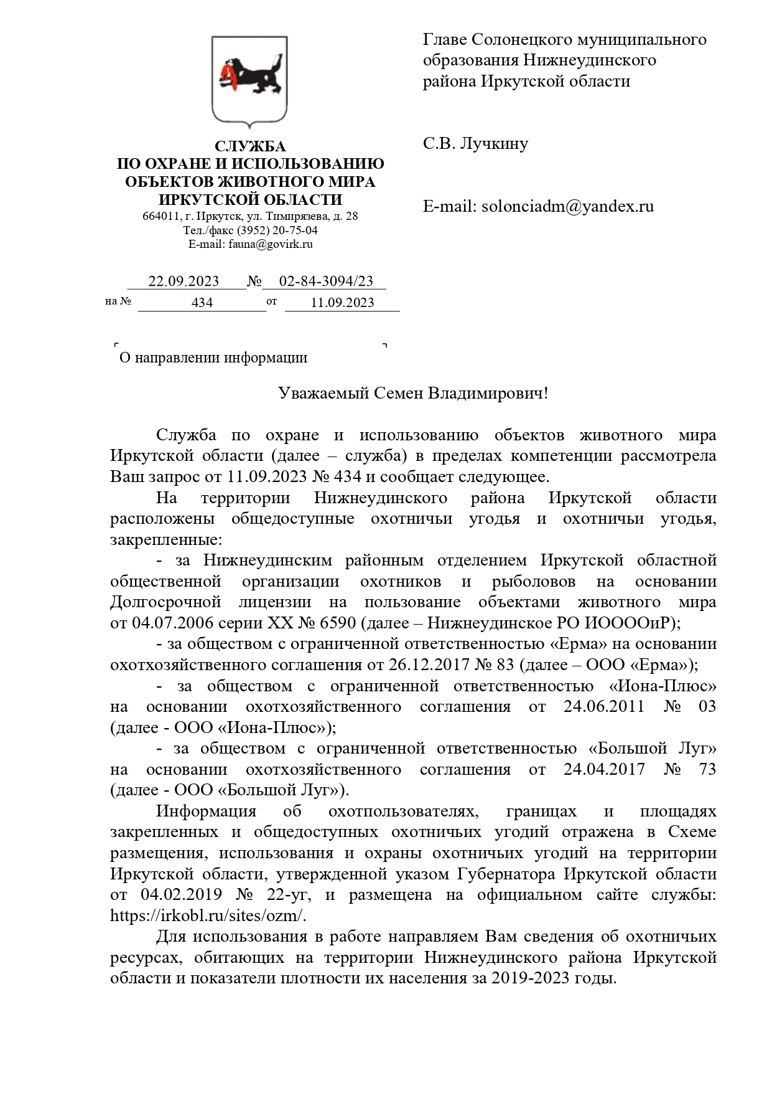
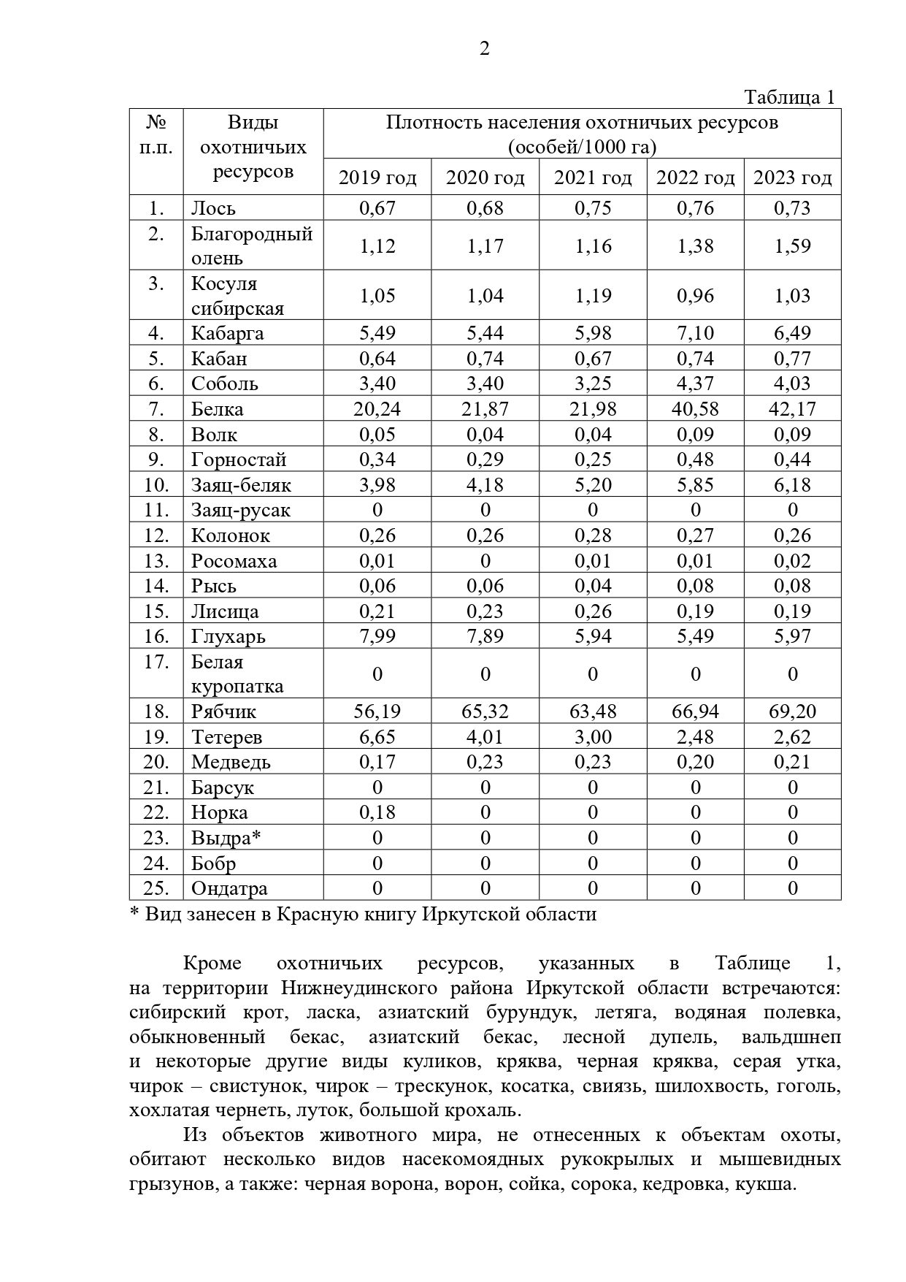

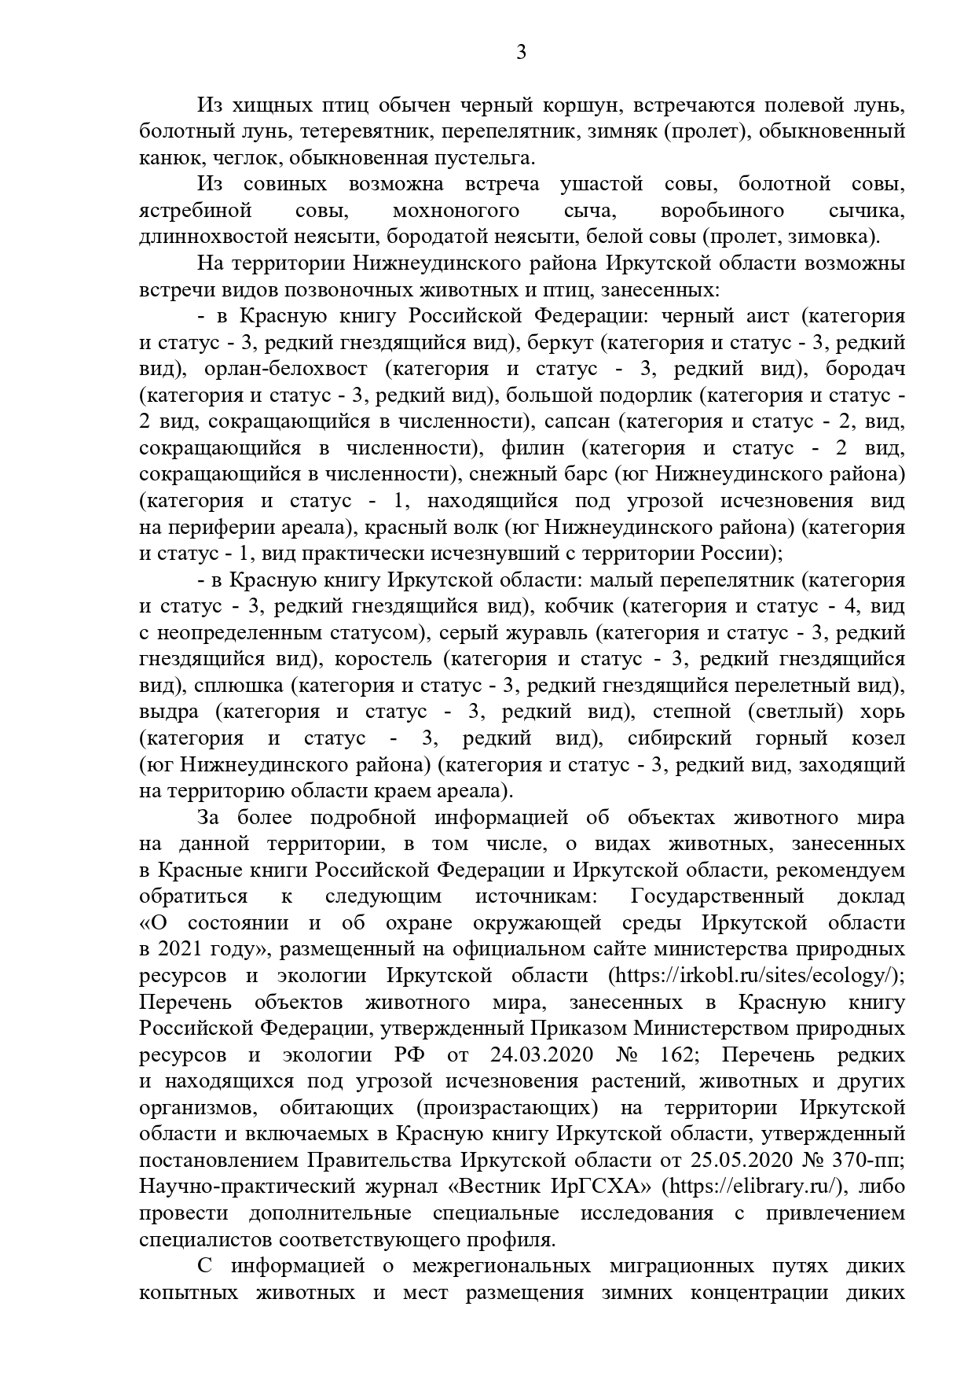

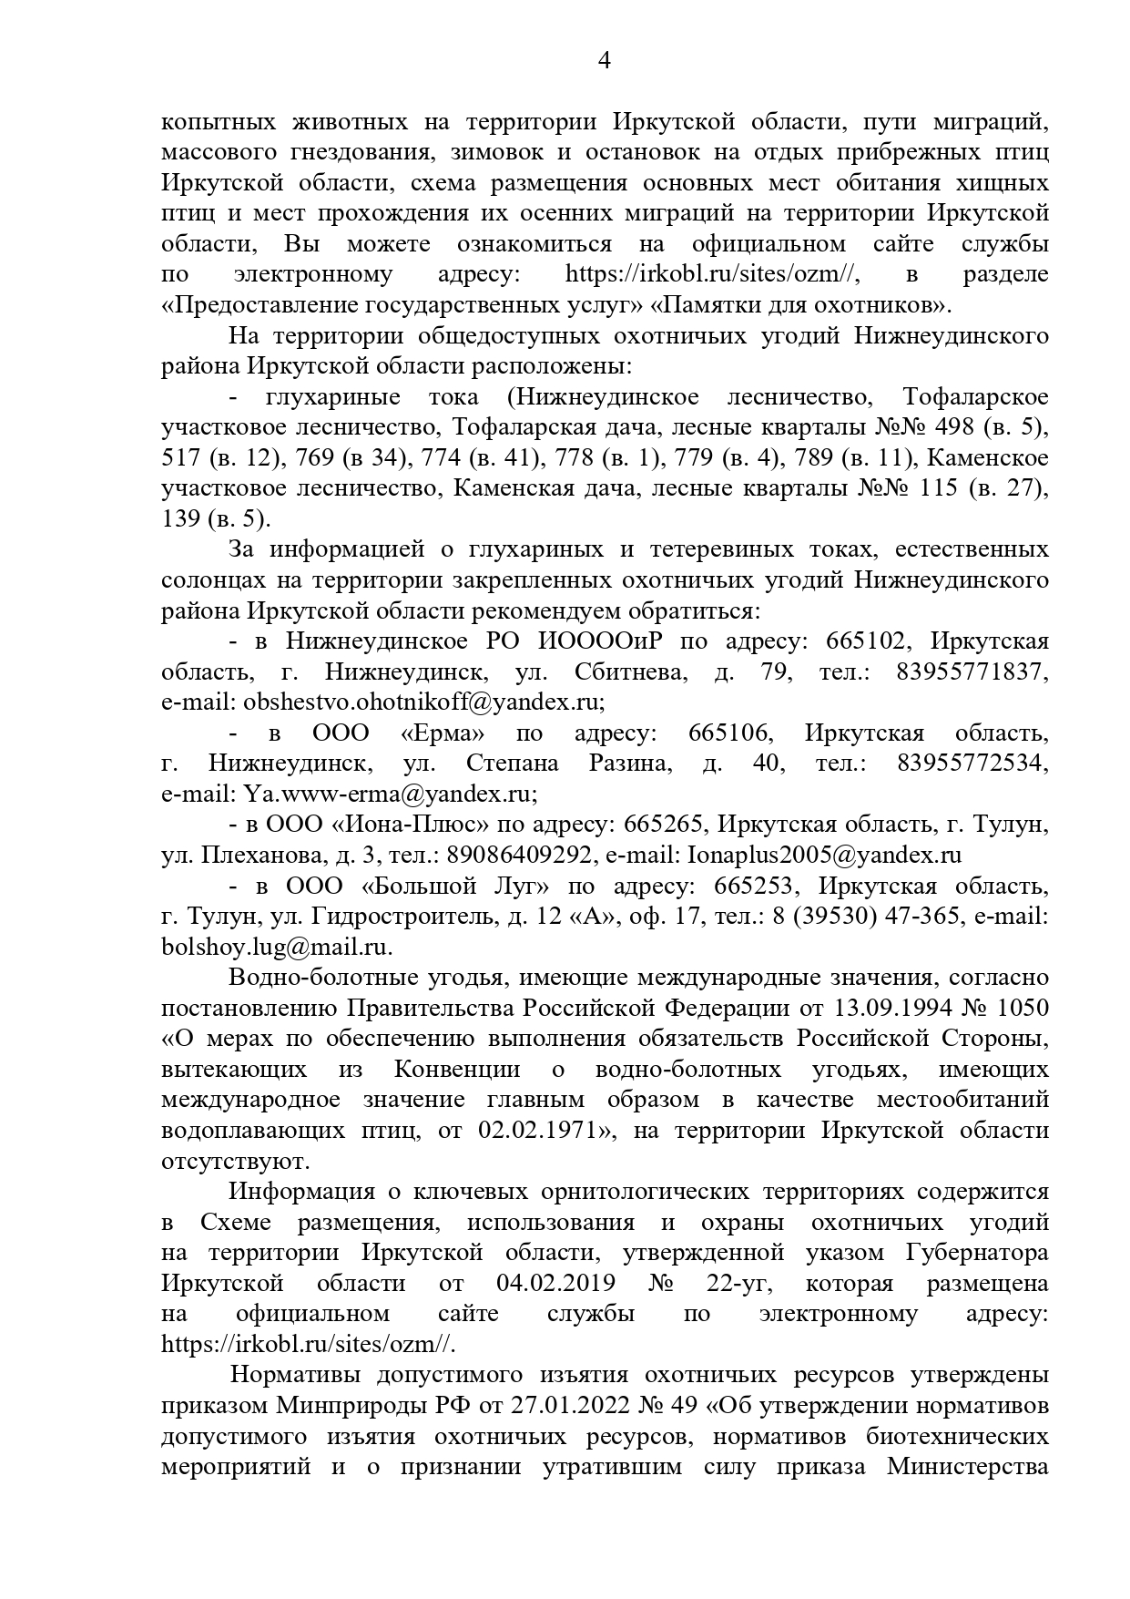
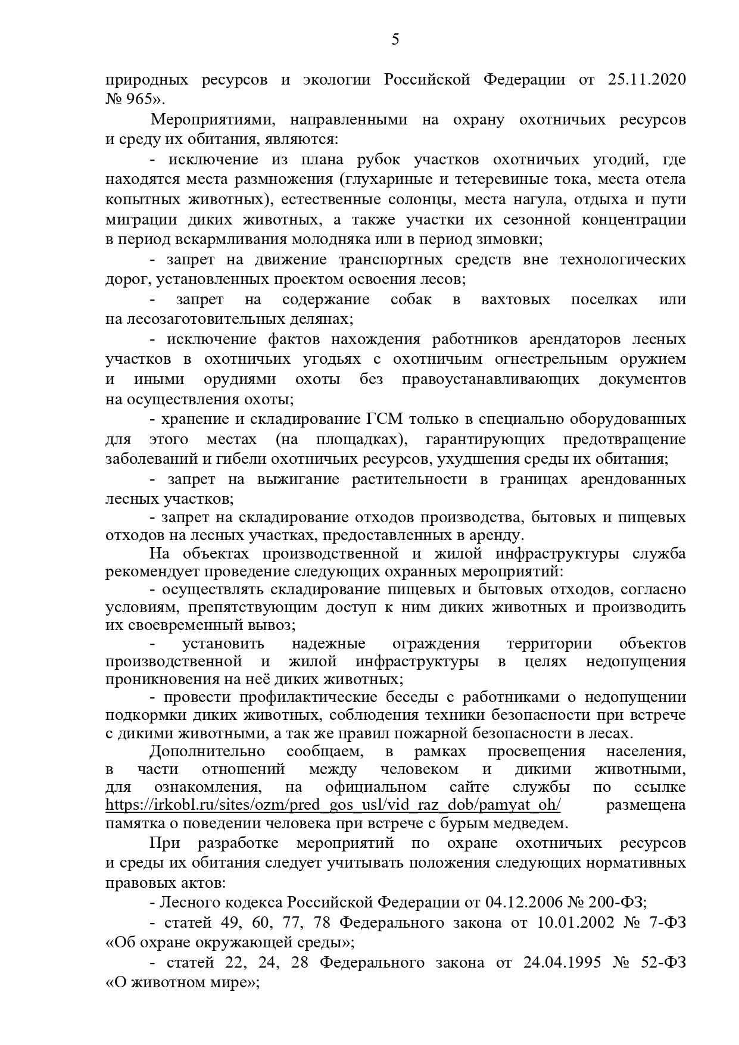
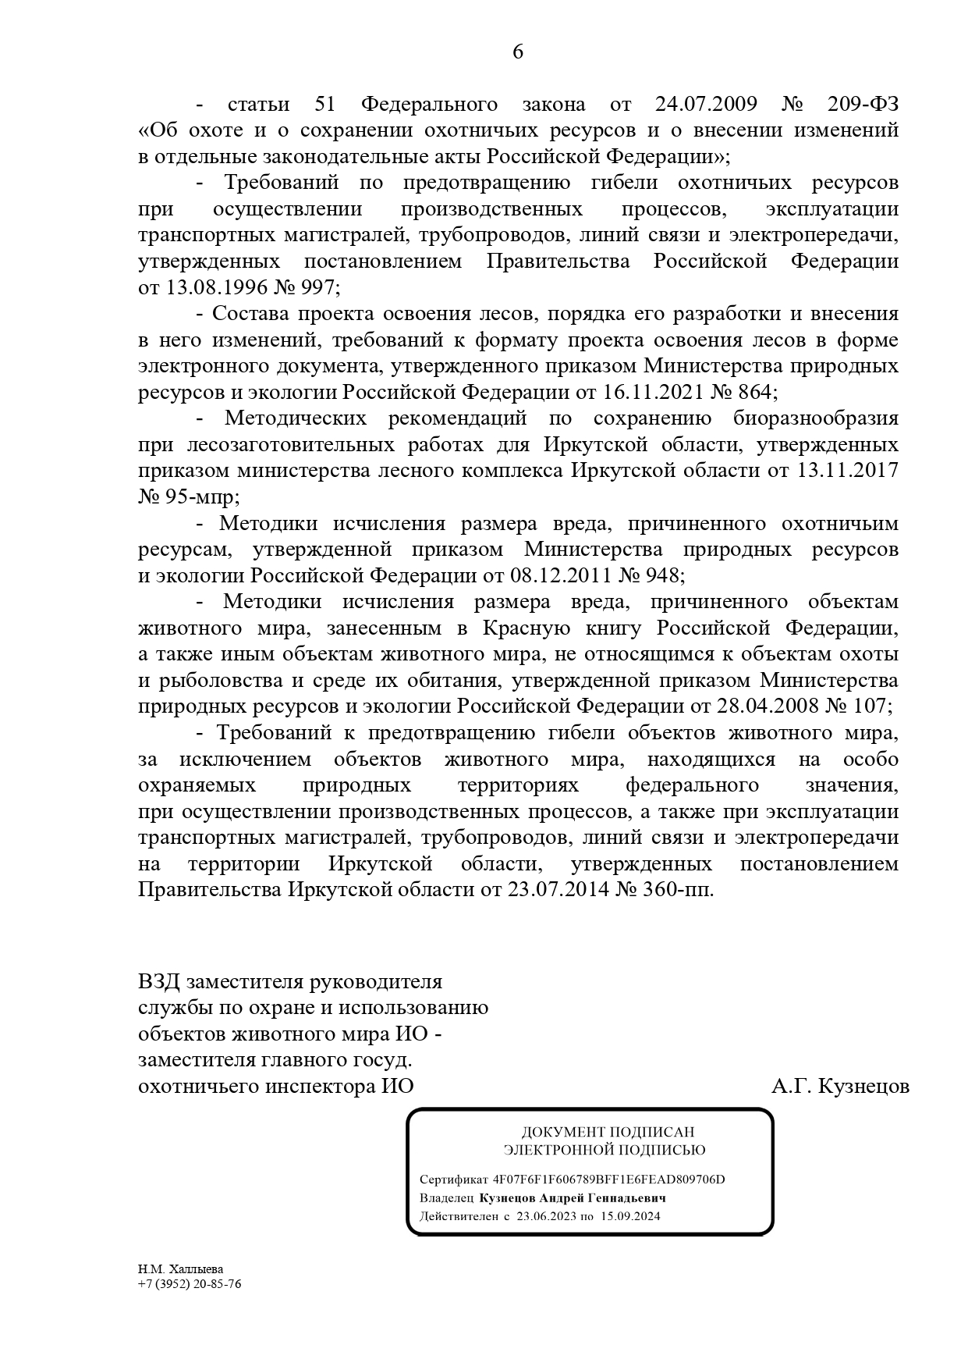

Приложение 2

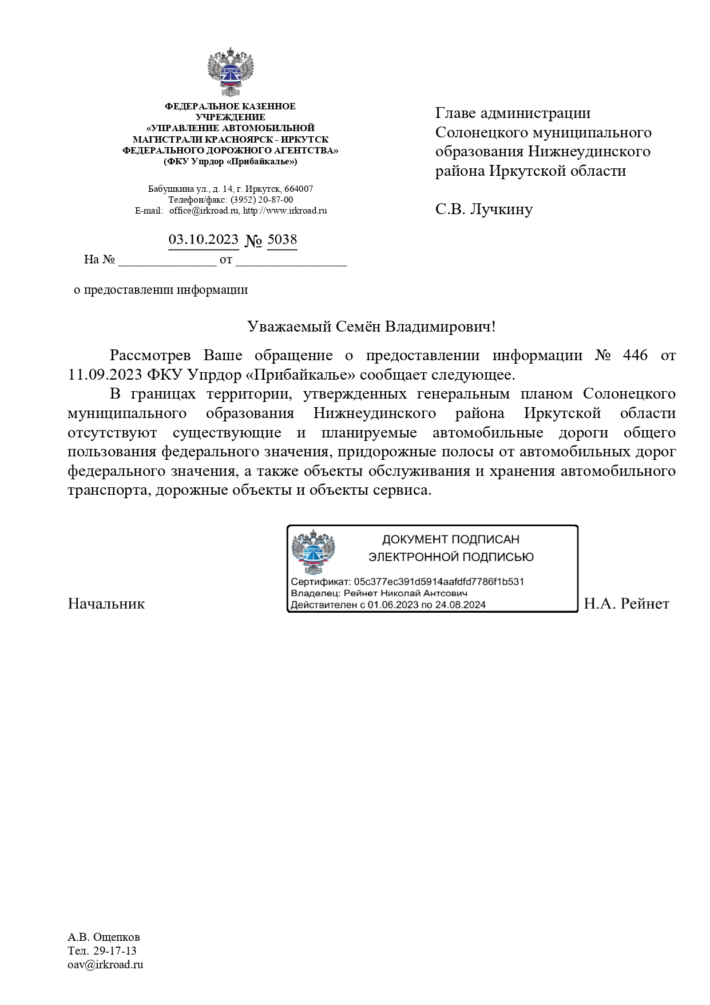

Приложение 3
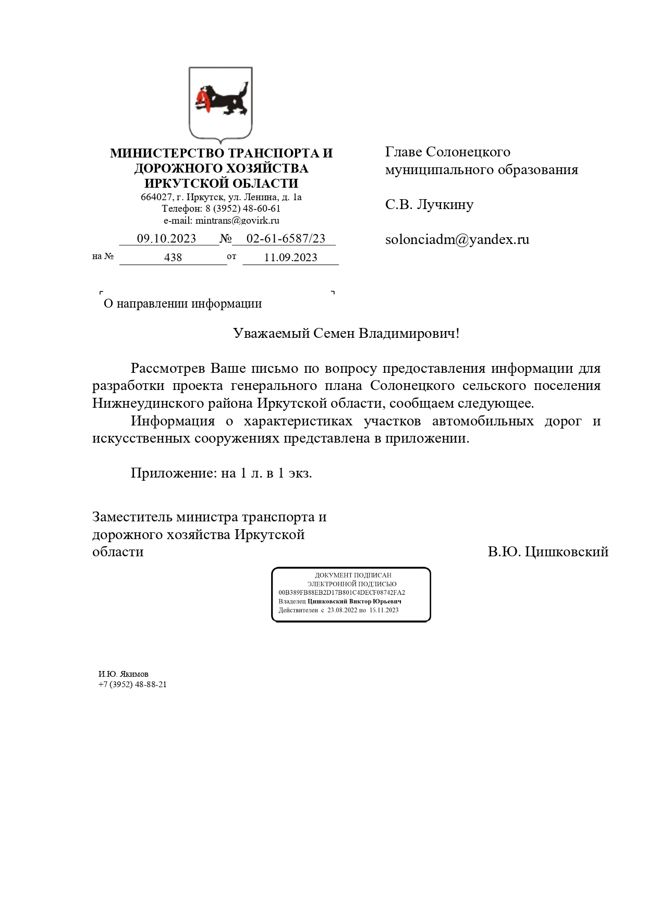

Приложение 4
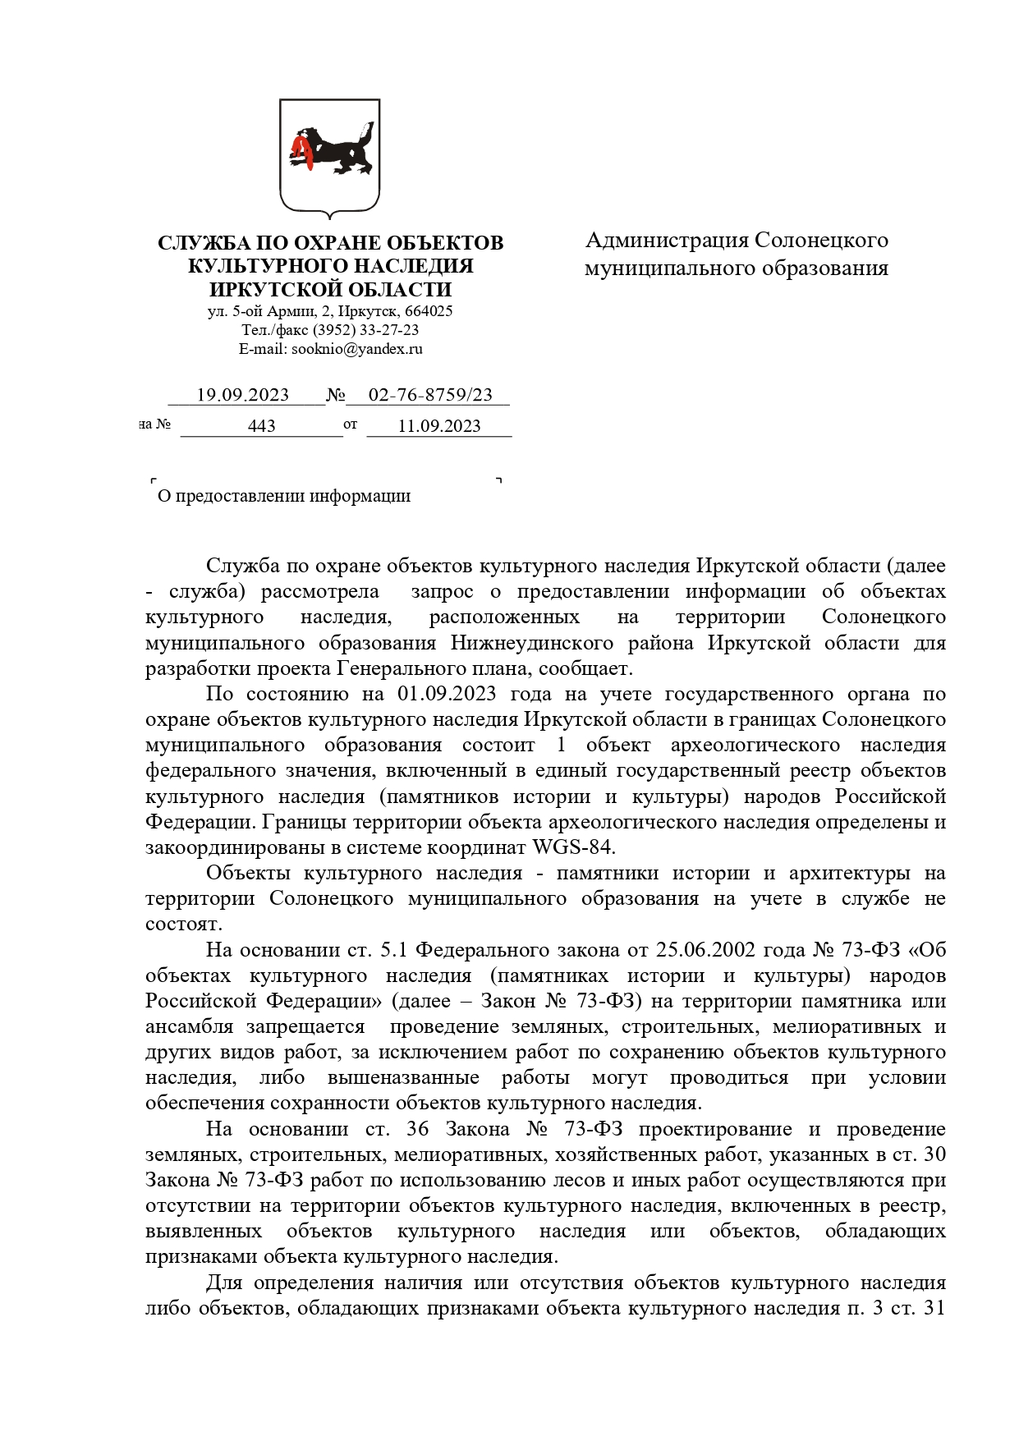

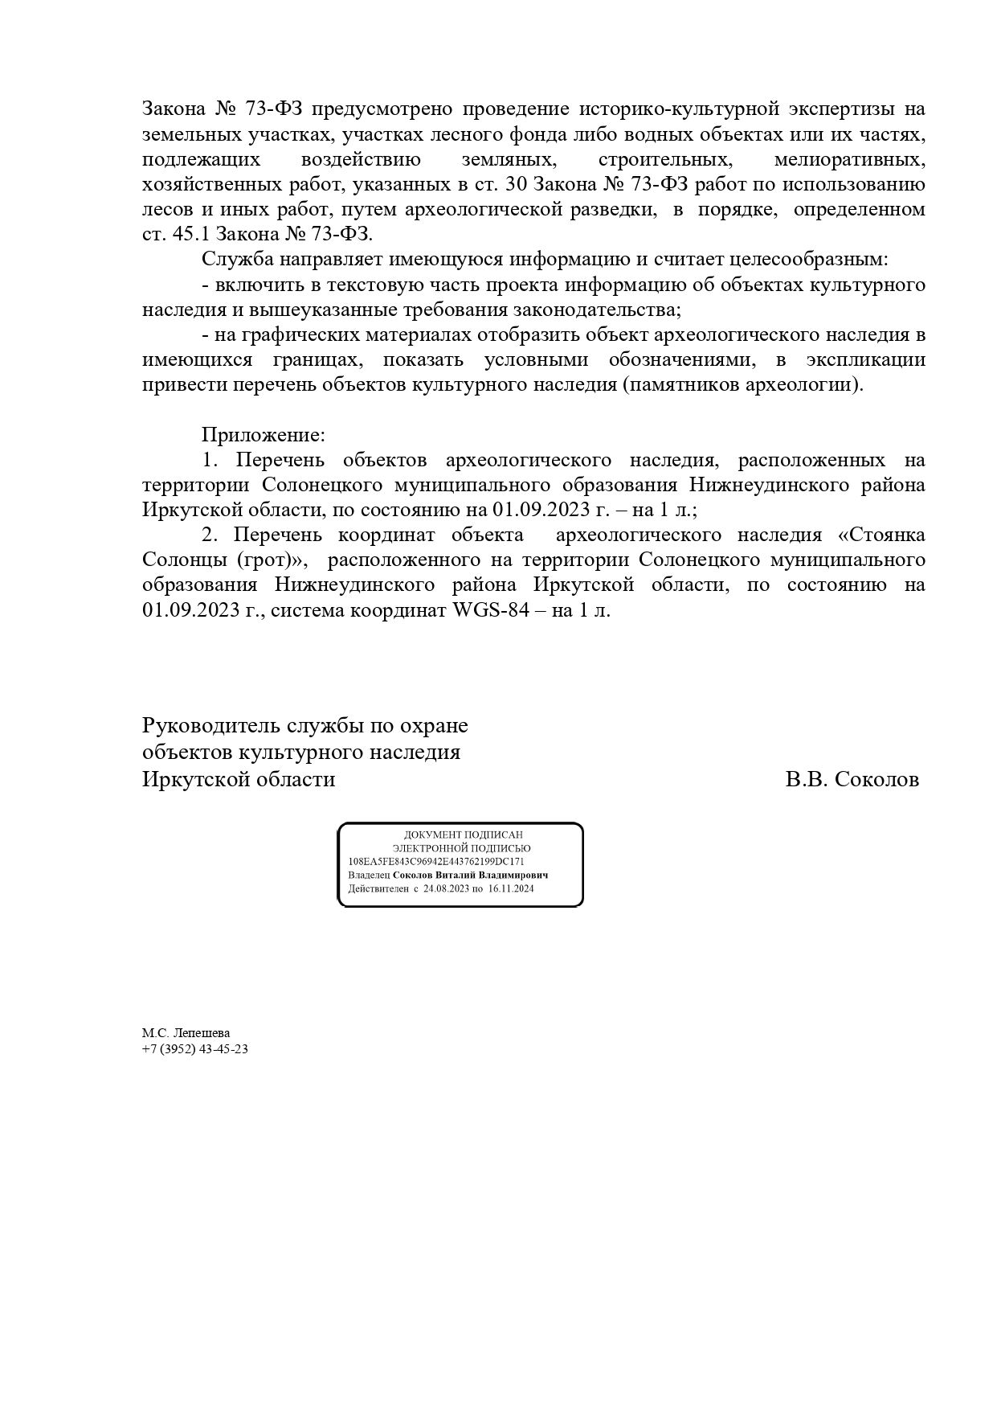

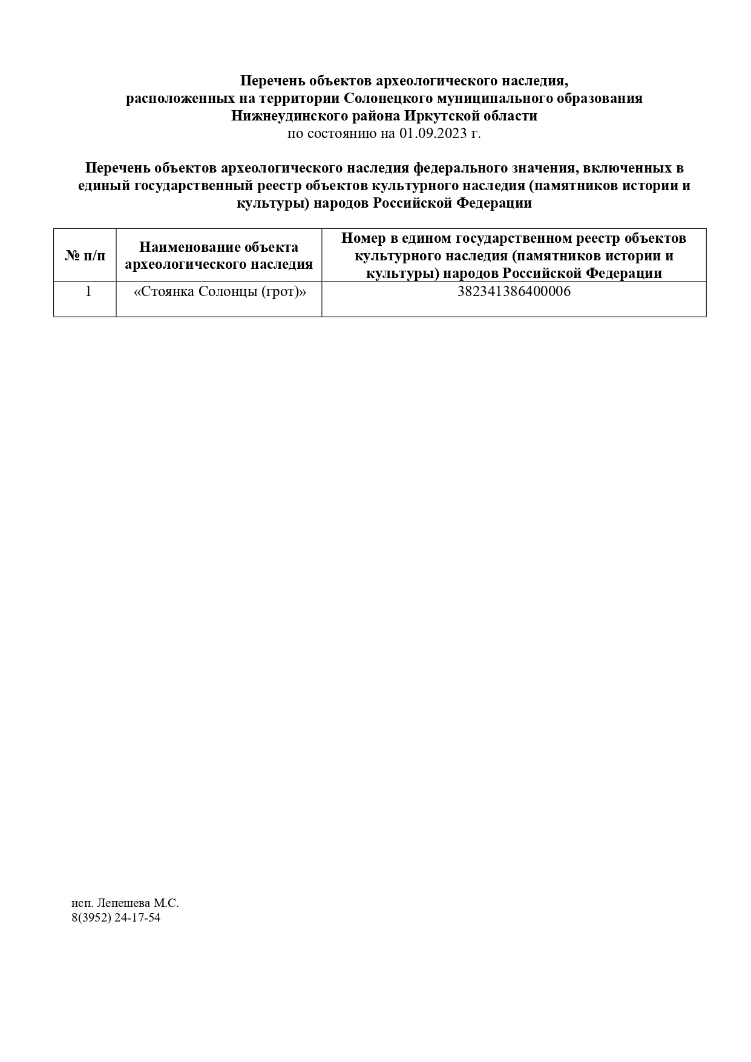

Приложение 5
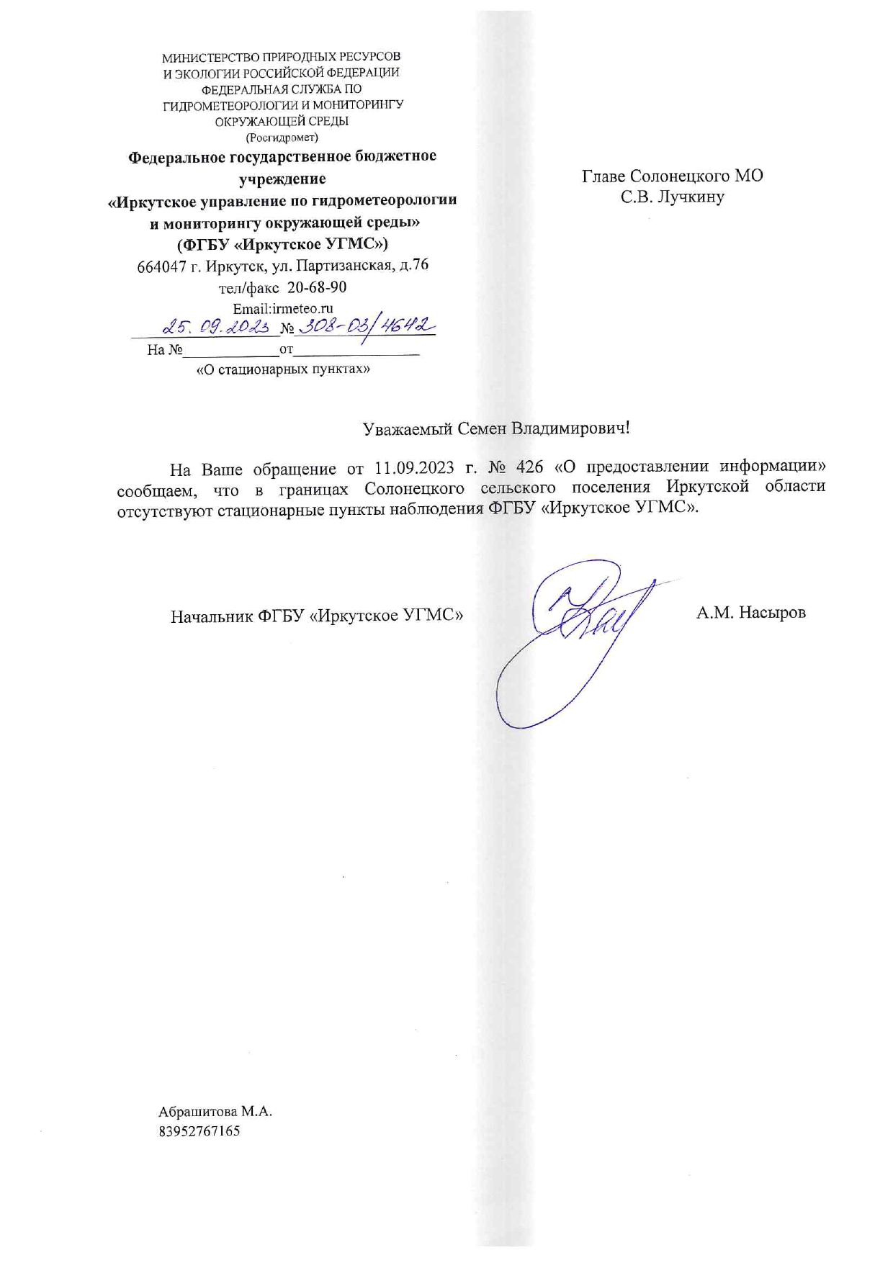

Приложение 6
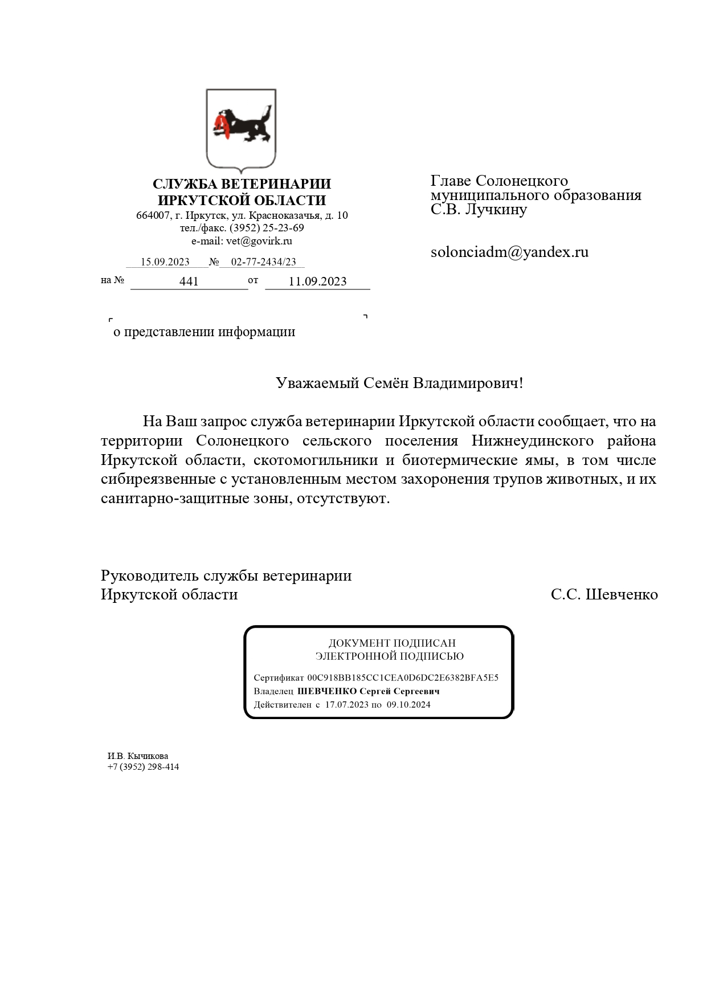

Приложение 7
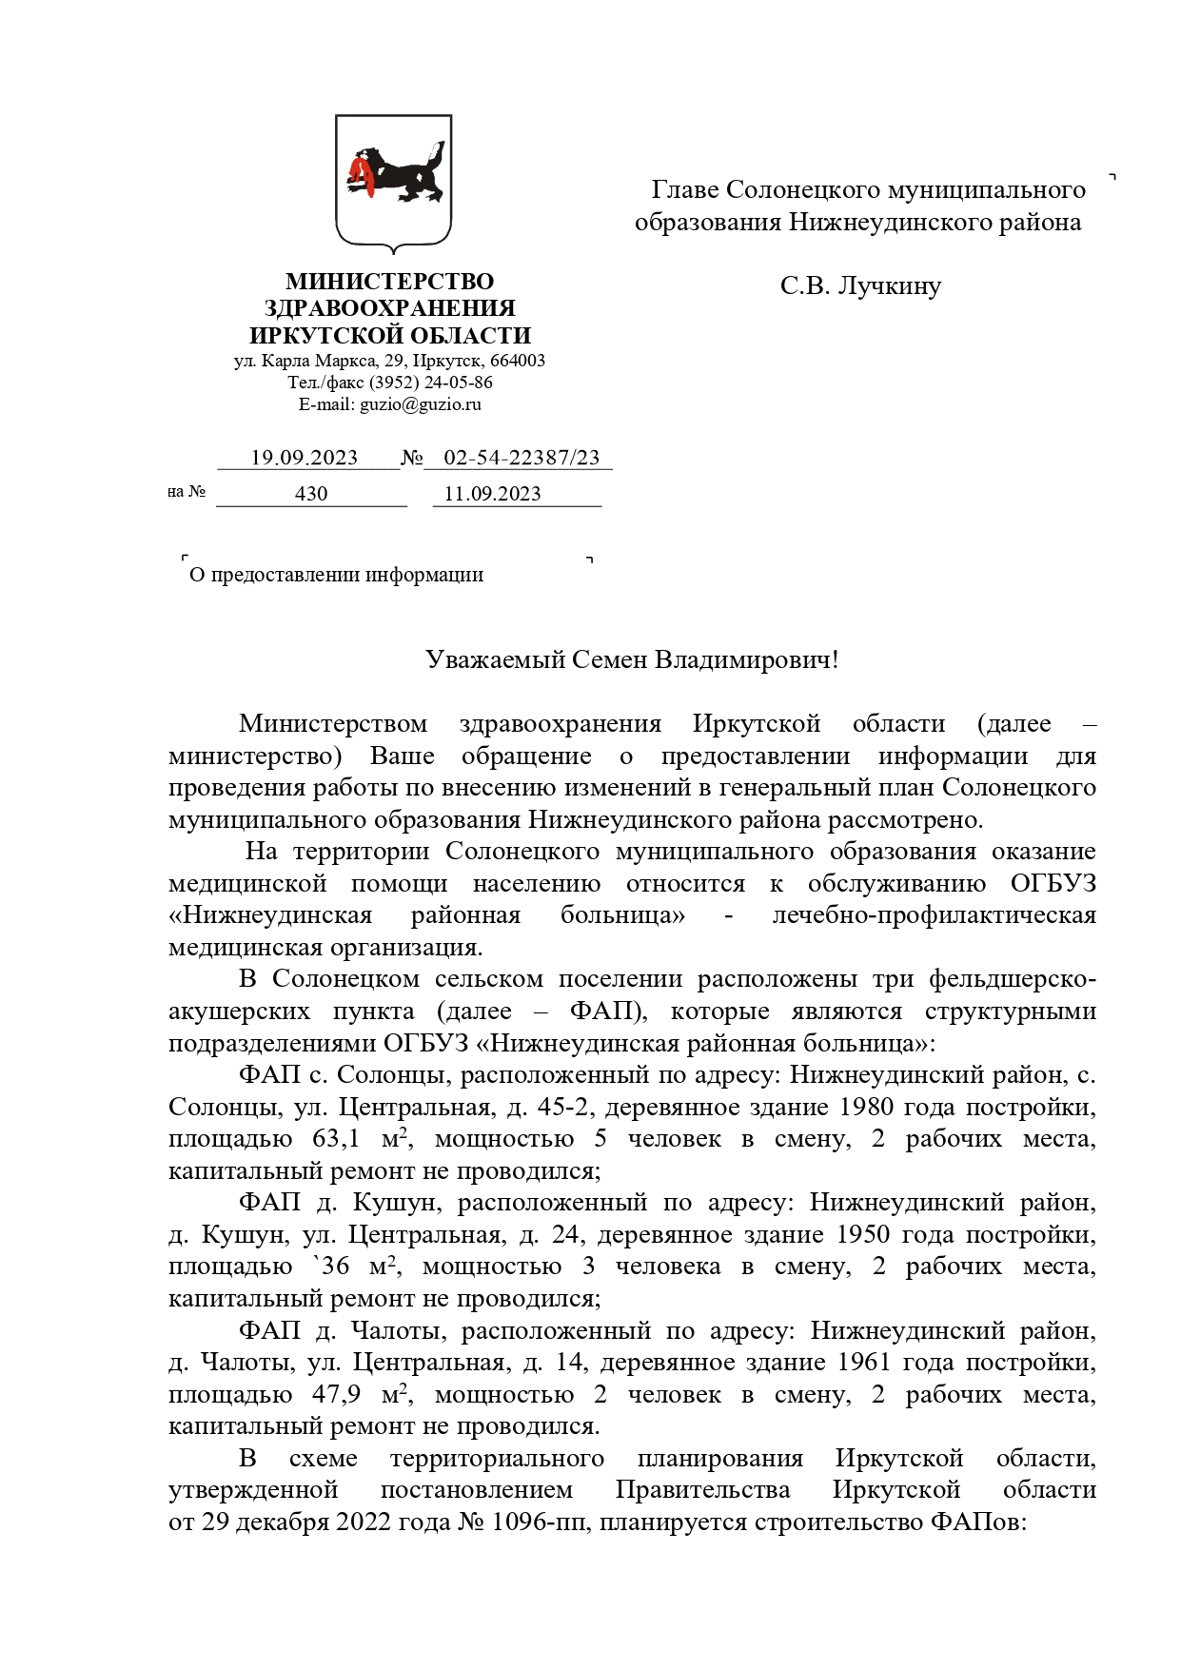
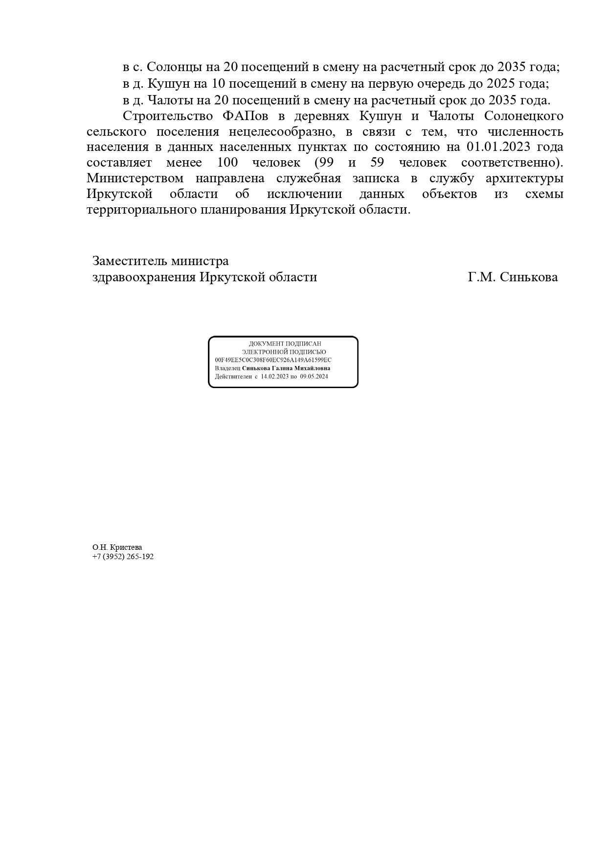

Приложение 8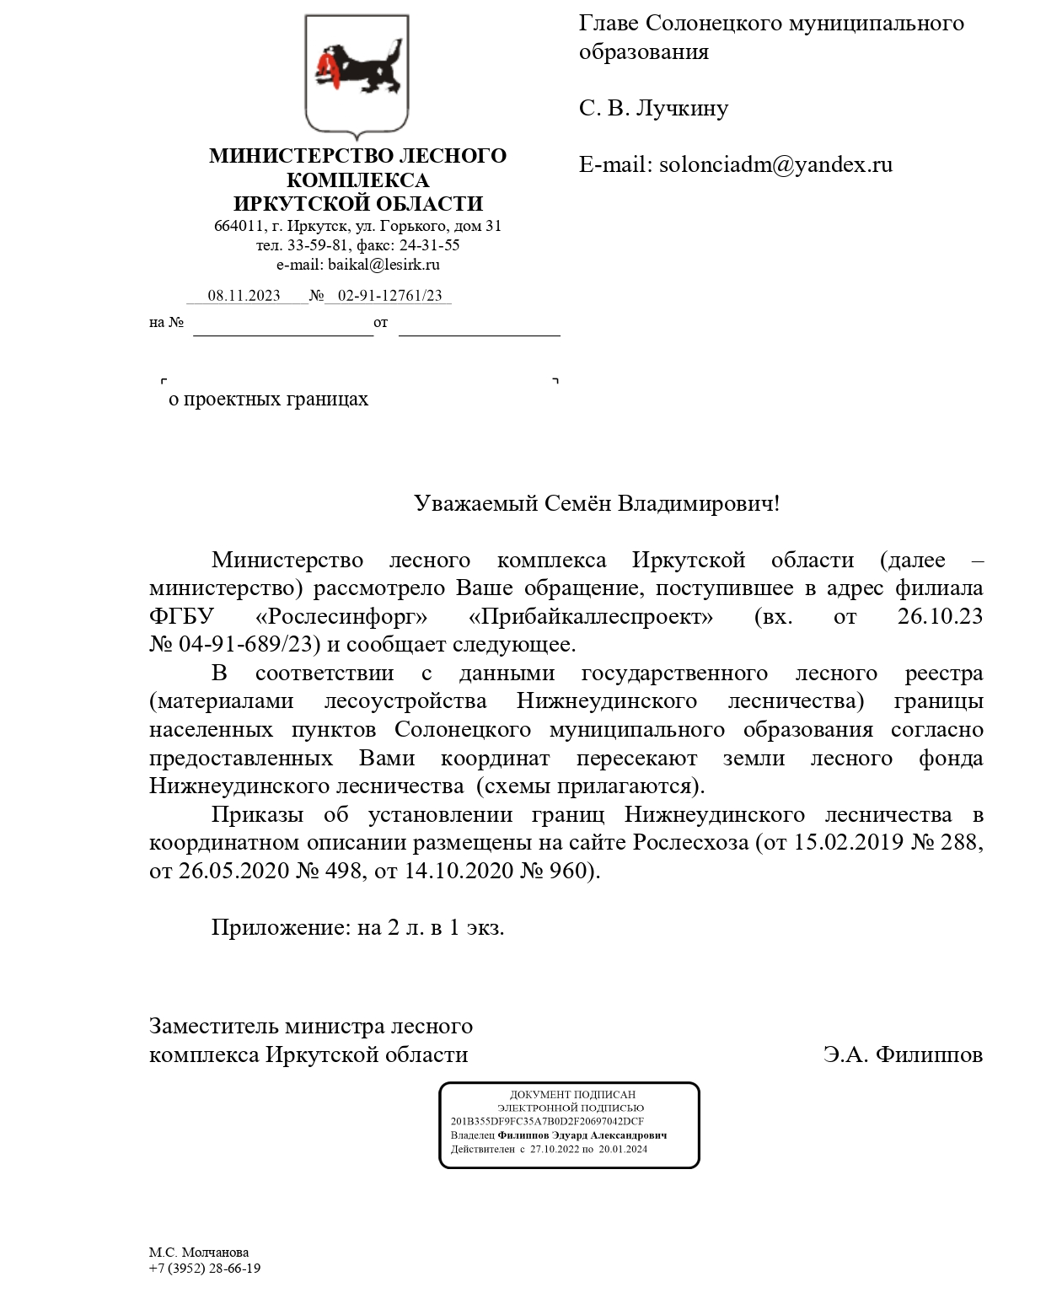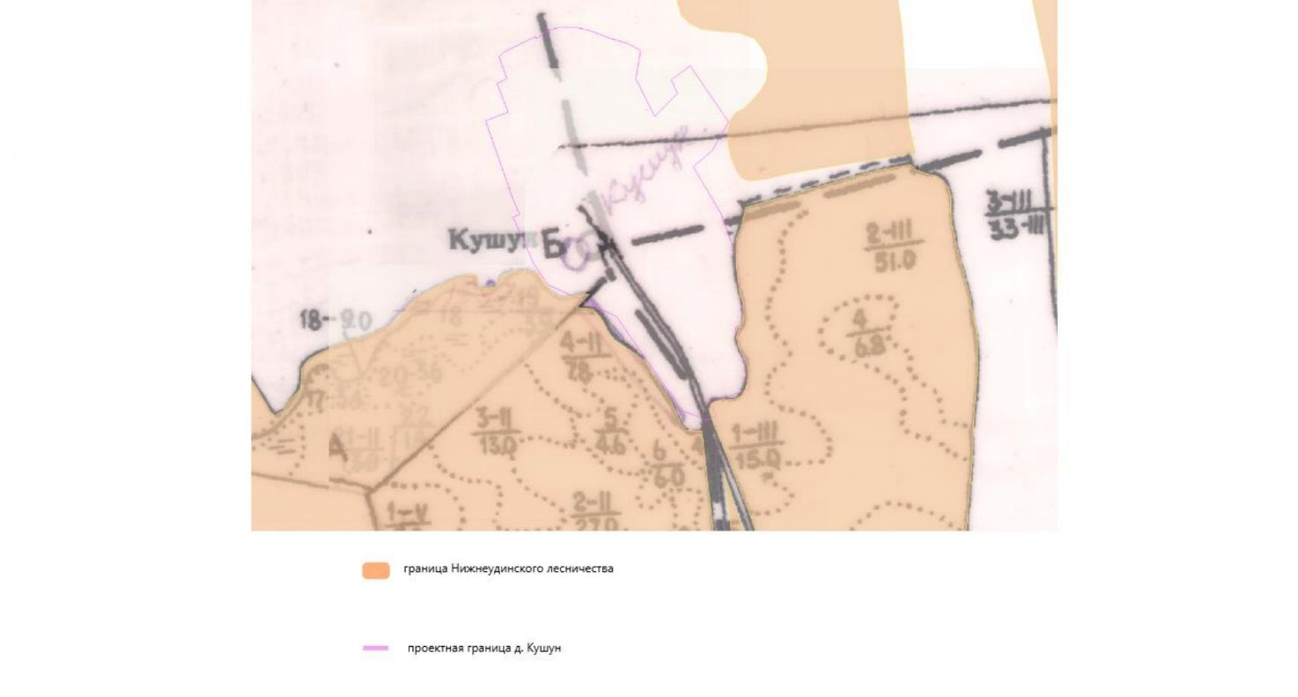
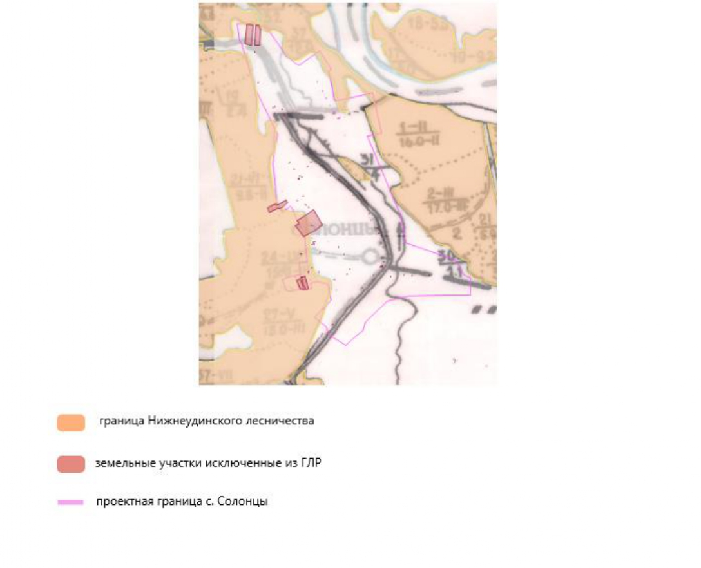

Прогноз социально-экономического развития Российской Федерации на период до 2036 года. Режим доступа: https://www.economy.gov.ru/material/directions/makroec/prognozy_socialno_ekonomicheskogo_razvitiya/prognoz_socialno_ekonomicheskogo_razvitiya_rossiyskoy_federacii_na_period_do_2036_goda.html?ysclid=lld7peov4a460634310. Дата обращения 16.08.2023
Иркутская область. Портал. Режим доступа: https://irkobl.ru/region/priority/ Дата обращения 13.10.2023
Иркутская область. Официальный портал. Загл. с экрана. Режим доступа: https://irkobl.ru/region/gov_programms/. Дата обращения 01.11.2023
Официальный сайт администрации Солонецкого поселения Нижнеудинского района Иркутской области. Режим доступа: http://nuradm.ru/index.php?option=com_content&view=article&id=90%3A2012-04-06-07-41-52&catid=24&Itemid=53
Сайт с интерактивной картой почв РФ. Режим доступа: Картографический блок (soil-db.ru)
Предположительная численность населения Российской Федерации до 2030 года. Численность населения по регионам Российской Федерации. Режим доступа: https://rosstat.gov.ru/bgd/regl/b09_105/Main.htm. - загл. с экрана. Дата обращения 28.10.2021.
Демографический прогноз до 2035 года. Федеральная служба государственной статистики // Режим доступа: https://rosstat.gov.ru/bgd/regl/b09_105/Main.htm. - загл. с экрана http://www.gks.ru/wps/wcm/connect/rosstat_main/rosstat/ru/statistics/population/demography/. – загл. с экрана. Дата обращения 28.10.2021.
Жилищный фонд Приангарья на 01.01.2022. Заглавие с экрана. Режим доступа: https://38.rosstat.gov.ru/folder/161072/document/171285. Дата обращения 05.11.2023
Данные предоставлены Администрацией Солонецкого сельского поселения
Согласно письму министерства здравоохранения Иркутской области № 02-54-22387/23 от 19.09.2023
Паспорт национального проекта «Образование». Режим доступа: http://government.ru/info/35566/- загл. с экрана. Дата обращения 12.11.2021.
План основных мероприятий, проводимых в рамках Десятилетия детства, на период до 2027 года. Утвержден распоряжением Правительства Российской Федерации от 23 января 2021 г. № 122-р.
При этом, учитывая перспективную численность населения на 2043 год, предлагается разместить в с. Солонцы иные объекты обслуживания населения
Официальный сайт областного государственного автономного учреждения «Информационно-технический центр Иркутской области». Режим доступа: https://irkobl.ru/itcio/tiket/route/nizhneudinsk.php
Перечень несанкционированных свалок на территории Иркутской области. Территориальная схема обращения с отходами в Иркутской области 07.11.2021 № 77-мпр «О внесении изменений в приказ министерства природных ресурсов и экологии Иркутской области от 29 декабря 2017 года № 43-мпр».
Перечень несанкционированных свалок на территории Иркутской области. Территориальная схема обращения с отходами в Иркутской области 07.11.2021 № 77-мпр «О внесении изменений в приказ министерства природных ресурсов и экологии Иркутской области от 29 декабря 2017 года № 43-мпр».

